PENGELOLAAN MUTU PADA PROSES PEMELIHARAAN MESIN INJECTION MOLDING DI PT MATTEL INDONESIA

Skripsi diajukan untuk melengkapi
persyaratan mencapai gelar Sarjana Ekonomi

oleh
Sidiq Syamsul Hidayat
NPM: 41183402140012



Program S-1
Jurusan Manajemen

UNIVERSITAS ISLAM “45”
FAKULTAS EKONOMI
BEKASI
2021

TANDA PERSETUJUAN SKRIPSI

PENGELOLAAN MUTU PADA PROSES PEMELIHARAAN MESIN INJECTION MOLDING DI PT MATTEL INDONESIA

Tanggal: 01 Desember 2021

oleh
Sidiq Syamsul Hidayat
NPM: 41183402140012

Disetujui,
Pembimbing

Joko Pramono, Ir., M.Si.

Mengetahui,

Dekan Fakultas Ekonomi Ketua Jurusan Manajemen

Isti Pujihastuti, S.E., M.E. Rinda Siaga Pangestuti, S.E., M.S.M.

TANDA PENGESAHAN SKRIPSI
PENGELOLAAN MUTU PADA PROSES PEMELIHARAAN MESIN INJECTION MOLDING DI PT MATTEL INDONESIA

Tanggal: 08 Desember 2021

oleh
Sidiq Syamsul Hidayat
NPM: 41183402140012

Penguji I Penguji II

Rinda Siaga Pangestuti, S.E., M.S.M. Kurniawati Mulyanti, S.E., M.M.

Mengetahui,
Pembimbing

Joko Pramono, Ir., M.Si.

Dekan Fakultas Ekonomi Ketua Jurusan Manajemen

Isti Pujihastuti, S.E., M.E. Rinda Siaga Pangestuti, S.E., M.S.M.

PERNYATAAN KEASLIAN PENELITIAN
Saya yang bertandatangan di bawah ini:
Nama : Sidiq Syamsul Hidayat
NPM : 41183402140012
Program Studi : Manajemen S-1
Fakultas : Ekonomi
E-mail : sidiq.fe.unisma@gmail.com
No. HP : 087719955995
Dengan ini menyatakan dengan sesungguhnya bahwa penelitian saya yang berjudul “Pengelolaan Mutu Pada Proses Pemeliharaan Mesin Injection Molding PT Mattel Indonesia” bebas dari plagiarisme. Rujukan penulisan sudah sesuai dengan teknik penulisan karya ilmiah yang berlaku.
Apabila dikemudian hari dapat dibuktikan adanya unsur plagiarisme yang merugikan orang lain, saya bersedia menerima sanksi sesuai dengan peraturan perundangan yang berlaku.

Bekasi, 01 Desember 2021
Yang membuat pernyataan

Sidiq Syamsul Hidayat

ABSTRAK
Sidiq Syamsul Hidayat (41183402140012)
Pengelolaan Mutu Pada Proses Pemeliharaan Mesin Injection Molding PT Mattel Indonesia
xv + 97 halaman + 12 gambar + 4 diagram + 17 tabel+ 8 lampiran
Kata kunci: Pemeliharaan, Total Productive Maintenance, Overall Equipment Effectiveness, six big losses, injection molding, Downtime,, Fishbone.

Tujuan dari penelitian ini adalah untuk mengevaluasi kegiatan pemeliharaan dan menentukan faktor yang memiliki kontribusi besar terhadap tingginya downtime pada mesin Injection Molding PT Mattel Indonesia, kemudian pemberian saran untuk perbaikan.
Metode yang digunakan adalah kualitatif yang menggambarkan hasil data apa adanya mengenai fenomena yang terjadi. Teknik pengumpulan data dilakukan dengan wawancara, observasi, studi literatur, dan Focus Group Discussion (FGD). Penelitian dilakukan dengan menggunakan pendekatan Total Productive Maintenance (TPM), dimulai dengan mengidentifikasi masalah utama melalui analisa dan perhitungan nilai OEE Mesin dan Six Big Losses serta alat mutu Diagram Fishbone.
Berdasarkan hasil penelitian diketahui bahwa nilai OEE mesin sebesar 71,74% dari standar nilai OEE untuk kelas dunia adalah 85%. Sedangkan dari faktor Six Big Losses yang paling berpengaruh adalah faktor kerusakan mesin yaitu sebesar 40,27% dari total keseluruhan. Nilai tersebut menunjukan adanya ruang untuk dilakukan perbaikan (improvement).
Dari hasil analisa fishbone faktor manusia memiliki kontribusi paling besar terhadap kerusakan mesin. Saran perbaikan yang direkomendasikan yaitu pelatihan untuk operator dan teknisi maintenance, penjadwalan pemeliharaan preventif untuk mesin-mesin sudah tua dan sering berpotensi mengalami kerusakan.

Daftar pustaka: 20 (1988-2019)

KATA PENGANTAR
Puji syukur kehadirat Allah SWT atas segala rahmat dan karunia-Nya sehingga penulis dapat menyelesaikan penulisan skripsi yang berjudul “Pengelolaan Mutu Pada Proses Pemeliharaan Mesin Injection Molding PT Mattel Indonesia”.
Skripsi ini diajukan dengan maksud untuk memenuhi salah satu syarat dalam mendapatkan gelar Sarjana Ekonomi (S1) pada Fakultas Ekonomi Universitas Islam “45” Bekasi.
Dalam kesempatan ini penulis ingin menyampaikan rasa terima kasih yang tulus kepada semua pihak yang telah membimbing, membantu, mengarahkan dan memberi dukungan kepada penulis dalam kegiatan penelitian dan penyusunan skripsi sehingga skripsi ini bisa diselesaikan dengan baik, yaitu kepada:
- Bapak Joko Pramono, Ir., M.Si., selaku dosen pembimbing yang telah meluangkan banyak waktu untuk membimbing dan mengarahkan penulis dengan penuh kesabaran sehingga penulis mampu berjuang menyelesaikan skripsi ini.
- Ibu Rinda Siaga, S.E., M.S.M., selaku Ketua Program Studi Manajemen yang selalu membantu dan memberi nasehat dalam hal akademik.
- Ibu Isti Pujihastuti, S.E., M.E., selaku Dekan Fakultas Ekonomi yang telah memberikan izin dan kesempatan untuk penyusunan skripsi ini.
- Dosen dan semua staf Tata Usaha Fakultas Ekonomi Universitas Islam “45” Bekasi yang telah memberikan ilmu dan dorongan bagi penulis untuk menyelesaikan skripsi ini.
- Keluarga yang selalu memberikan do’a dan dukungan motivasi pada penulis untuk bisa secepatnya menyelesaikan skripsi ini.
- Istriku Dini Milatun Chanifah yang selalu memberi dukungan, motivasi, semangat, dan selalu menemani dalam pembuatan skripsi ini.
- Sahabat angkatan 2014 yang selalu mendukung dan berjuang bersama mengerjakan skripsi.
- Seluruh teman-teman di UNISMA yang tidak dapat disebutkan satu-persatu yang telah berjuang bersama.
Penulis menyadari dalam penulisan skripsi ini masih jauh dari sempurna, dan banyak kekurangan baik dalam metode penulisan maupun dalam pembahasan materi. Hal tersebut dikarenakan keterbatasan kemampuan penulis, sehingga penulis mengharapkan saran dan kritik yang bersifat membangun.
Akhir kata, penulis berharap semoga skripsi ini dapat bermanfaat bagi semua pembaca dan semoga Allah SWT senantiasa memberikan rahmat-Nya bagi kita semua, Aamiin.

Bekasi, 01 Desember 2021
Penulis

Sidiq Syamsul Hidayat

DAFTAR ISI
Halaman
TANDA PERSETUJUAN SKRIPSI ii
TANDA PENGESAHAN SKRIPSI iii
PERNYATAAN KEASLIAN PENELITIAN iv
ABSTRAK v
KATA PENGANTAR vi
DAFTAR ISI viii
DAFTAR GAMBAR xii
DAFTAR DIAGRAM xiii
DAFTAR TABEL xiv
DAFTAR LAMPIRAN xv

BAB I PENDAHULUAN
1.1 Latar Belakang Penelitian 1
1.2 Rumusan Masalah 4
1.3 Pembatasan Masalah 4
1.4 Tujuan Dan Manfaat Penelitian 4
1.5 Sistematika Penulisan 5

BAB II TINJAUAN PUSTAKA
2.1. Pemeliharaan/Perawatan (Maintenance) 7
2.1.1 Jenis-jenis Pemeliharaan/Perawatan (Maintenance) 8
2.1.2 Tujuan Pemeliharaan/Perawatan (Maintenance) 9
2.1.3 Strategi Pemeliharaan/Perawatan (Maintenance) 10
2.1.4 Hubungan Produksi dengan Pemeliharaan 11
2.2. Total Productive Maintenance (TPM) 11
2.2.1 Pengertian TPM 12
2.2.2 8 Pilar TPM (Eight Pillar of Total Productive Maintenance) 12
2.2.3 5S dalam Total Productive Maintenance (TPM) 15
2.2.4 Manfaat Total Productive Maintenance (TPM) 16
2.3. Overall Equipment Effectiveness (OEE) 17
2.3.1 Tujuan Overall Equipment Effectiveness (OEE) 17
2.3.2 Manfaat Overall Equipment Effectiveness (OEE) 17
2.3.3 Faktor Utama Overall Equipment Effectiveness (OEE) 18
2.3.4 Pengukuran dan Perhitungan Overall Equipment Effectiveness (OEE) 20
2.4 Six Big Losses 20
2.4.1 Downtime Losses 20
2.4.2 Speed Losses 22
2.4.3 Defect Losses 23
2.5 Pengelolaan Mutu/TQM (Total Quality Management) 24
2.5.1 Pengertian TQM 24
2.5.2 Unsur-unsur TQM 24
2.5.3 Gugus Kendali Mutu dalam TQM 25
2.6 Problem Solving Analisys metode Fishbone Diagram melaui Focus Group Discussion (FGD) 33
2.7 Kerangka Pemikiran 35

BAB III METODE PENELITIAN
3.1 Identifikasi Masalah 38
3.2 Pendekatan Penelitian yang Digunakan 38
3.3 Pengumpulan dan Pengolahan Data 39
3.3.1 Teknik Pengumpulan Data 39
3.3.2 Sumber Data 40
3.3.3 Lokasi Penelitian 40
3.3.4 Waktu Penelitian 41
3.3.5 Objek Penelitian 41
3.3.6 Teknik Pengolahan Data 41
3.3.7 Analisa Data 41
3.3.8 Keabsahan Data 42
3.4 Simpulan dan Saran 43

BAB IV HASIL DAN PEMBAHASAN
4.1 Hasil Penelitian 44
4.1.1 Gambaran Umum PT Mattel Indonesia 44
4.1.1.1 Sejarah Singkat Perusahaan 44
4.1.1.2 Visi dan Misi Perusahaan 45
4.1.1.3 Organisasi Perusahaan 45
4.1.1.4 Manfufaktur Perusahaan 46
4.1.2 Pemeliharaan mesin di PT Mattel Indonesia 46
4.1.3 Proses Produksi pada Mesin Injection Molding di PT Mattel Indonesia 50
4.1.4 Rekapitulasi Data 51
4.1.5 Penilaian Kinerja Mesin Melalui Pengukuran Nilai OEE 53
4.1.5.1 Pengukuran Nilai Avaliability Rate 54
4.1.5.2 Pengukuran Nilai Performance Efficiency 54
4.1.5.3 Pengukuran Nilai Rate of Quality 55
4.1.6 Perhitungan OEE Six Big Losses 56
4.1.6.1 Perhitungan Losses pada Avaliability 56
4.1.6.2 Perhitungan Losses pada Performance Ratio 57
4.1.6.3 Perhitungan Losses pada Rate of Quality 58
4.2 Pembahasan 59
4.2.1 Analisa Data 59
4.2.2 Analisa OEE Mesin 60
4.2.3 Analisa Persentase Six Big Losses 61
4.2.4 Analisis Diagram Sebab Akibat (Fishbone) 63
4.3 Kelemahan Penelitian………………………………………………………..64

BAB V SIMPULAN DAN SARAN
5.1 Simpulan 72
5.2 Saran 72

DAFTAR PUSTAKA 75
LAMPIRAN 76

DAFTAR GAMBAR
Gambar 2.1 Peranan Program perawatan 11
Gambar 2.2 Check Sheet 27
Gambar 2.3 Diagram Scatter 28
Gambar 2.4 Diagram sebab akibat (Fishbone) 29
Gambar 2.5 Pareto Chart 30
Gambar 2.6 Flow Chart 31
Gambar 2.7 Histogram 32
Gambar 2.8 Control chart 33
Gambar 2.9 Kerangka Pemikiran 37
Gambar 4.1 Struktur Departemen Perusahaan 32
Gambar 4.2 Flowchart Proses Produksi 33
Gambar 4.3 Usulan Jadwal Pemeliharaan…………………………………………..370

DAFTAR DIAGRAM
Diagram 1.1 Schedule TA Juli 2020 2
Diagram 4.1 Pareto Hasil Perhitungan Six Big Losses 62
Diagram 4.2 Hasil Analisa Diagram Sebab-akibat (Fishbone) 64
Diagram 4.3 Hasil Analisa Diagram sebab-akibat (fishbone) FGD 67

DAFTAR TABEL
Tabel 1. 1 Laporan Downtime Record KM SERIES……………………...…………..3
Tabel 4. 1 Jadwal Pelaksanaan PM Mesin Injection Molding 47
Tabel 4. 2 Kegiatan PM Mesin Injection Molding 48
Tabel 4. 3 Pemeliharaan Korektif Mesin Injection Molding PT Mattel Indonesia 49
Tabel 4. 4 Total Waktu Kerja Produksi Mesin Injection Molding 52
Tabel 4. 5 Data Total produksi 52
Tabel 4. 6 Data Avaliable time dan Downtime Mesin 53
Tabel 4. 7 Hasil Pengukuran Nilai Avaibility Ratio 54
Tabel 4. 8 Hasil Pengukuran Nilai Performance Efficiency 55
Tabel 4. 9 Hasil Pengukuran Nilai Rate of quality 55
Tabel 4. 10 Hasil Perhitungan Breakdown losses 56
Tabel 4. 11 Hasil Perhitungan Persentase Setup & Adjustment Losses 57
Tabel 4. 12 Hasil Perhitungan Persentase Idling & Minor Stoppages Losses 58
Tabel 4. 13 Hasil Perhitungan Persentase Reduce Speed Losses 58
Tabel 4. 14 Hasil Perhitungan Persentase defect in process 59
Tabel 4. 15 Persentase Nilai OEE 60
Tabel 4. 16 Persentase Six Big Losses 62

DAFTAR LAMPIRAN
Lampiran 1 Data Wawancara………………………………………………………...77
Lampiran 2 Schedule TA Juli 2020 76
Lampiran 3 Data Laporan Produksi Mesin Injection Molding F04 87
Lampiran 4 Surat Keputusan Fakultas Ekonomi 92
Lampiran 5 Kartu Seminar Proposal 93
Lampiran 6 Kartu Bimbingan Skripsi 95
Lampiran 7 Surat Keterangan Penelitian 96
Lampiran 8 Daftar Riwayat Hidup 97

BAB I
PENDAHULUAN

Latar Belakang Penelitian
Perkembangan teknologi yang semakin meningkat akan mendorong semua perusahaan industri agar dapat mengadopsi teknologi moderen untuk menghasilkan produk yang berkualitas. Produk merupakan hasil utama dari suatu proses produksi yang membentuk suatu sistem proses produksi dalam industri manufaktur dimana hampir semuanya menggunakan mesin dan peralatan.
Mesin dan peralatan produksi merupakan sumber daya utama yang tidak terlepas dari sistem sumberdaya secara keseluruhan yang dimiliki oleh perusahaan. Kelancaran proses produksi membutuhkan dukungan mesin–mesin dan peralatan yang baik. Jaminan akan proses produksi dan output yang berkualitas menuntut dukungan peralatan atau mesin yang selalu berada dalam kondisi operasi yang optimal. Untuk mencapai hal itu, maka mesin dan peralatan penunjang proses produksi ini harus selalu dilakukan perawatan yang teratur dan terencana melalui peningkatan pemeliharaan atau perawatan.
Menurut Daryus (2019:1) perawatan di suatu industri merupakan salah satu faktor yang penting dalam mendukung suatu proses produksi yang mempunyai daya saing di pasaran. Rencana pemeliharaan yang baik sangat penting untuk mencapai ketersediaan tinggi, keandalan sistem yang baik, pemeliharaan dan produktivitas. Kegiatan perawatan atau pemeliharaan yang dilakukan dapat berupa pemeriksaan, perbaikan, penggantian, penyetelan atau penyesuaian.
Pemeliharaan sangat penting untuk memastikan perbaikan berkualitas tinggi, standar yang akurat, ketersediaan maksimum, dan tingkat produksi mesin dan peralatan yang efisien. Pemeliharaan dibutuhkan tidak hanya untuk menjaga kelancaran proses produksi tetapi juga mendeteksi kegagalan (losses) yang terjadi pada mesin sedini mungkin. Untuk dapat mendeteksi suatu kegagalan (losses) selain membutuhkan pemeliharaan yang terencana, penggunaan alat analisis mutu (QC tools analysis) juga dibutuhkan untuk mengetahui akar permasalahan yang terjadi pada mesin, sehingga harapannya hal tersebut tidak terjadi secara berulang pada masa yang akan datang.
Pengelolaan Mutu atau Manajemen Mutu adalah sistem terintegrasi yang dapat dipraktekkan dalam kegiatan pemeliharaan. Penerapan pengelolaan mutu merupakan upaya peningkatan perbaikan kegiatan pemeliharaan mesin dengan harapan dapat mengakomodasi semua sistem yang terkait dengan mutu pada seluruh proses kegiatan produksi yang dilaksanakan dan harus dapat menunjukkan peningkatan berkelanjutan.
PT Mattel Indonesia merupakan perusahaan multinasional yang bergerak dibidang manufacture dengan memproduksi mainan boneka. Mesin Injection Molding merupakan salah satu mesin vital yang ada di PT Mattel Indonesia yang mendukung secara keseluruhan proses produksi. Untuk menjaga agar kontinuitas mesin dan peralatan produksi sesuai dengan apa yang diharapkan, maka PT Mattel Indonesia telah melaksanakan fungsi manajemen pemeliharaan. Namun dalam pelaksanaannya mengarah pada suatu indikasi yang tidak efisien dan tidak efektif.

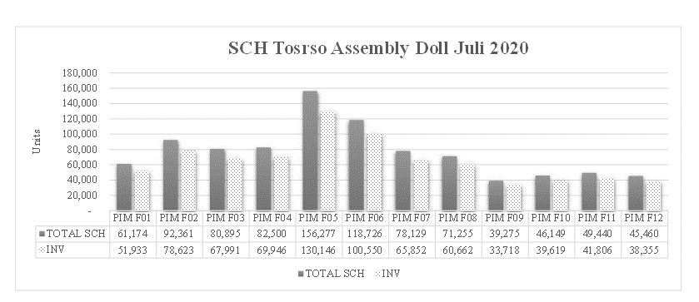
Diagram 1.1
Schedule TA Juli 2020
Sumber: bagian Manufaktur PT Mattel Indonesia, 2020

Berdasarkan pemaparan diagram di atas, dapat dilihat bahwa beberapa mesin bahkan hampir setiap mesin Injection Molding masih belum dapat memenuhi produksi. Produksi hasil pencetakan molded part mengalami keterlambatan sehingga tidak bisa memenuhi semua permintaan dari bagian assembly. Proses mengindikasikan adanya kegagalan (losses) ditandai dengan adanya downtime yang tinggi, dapat dilihat pada tabel berikut:
Tabel 1.1
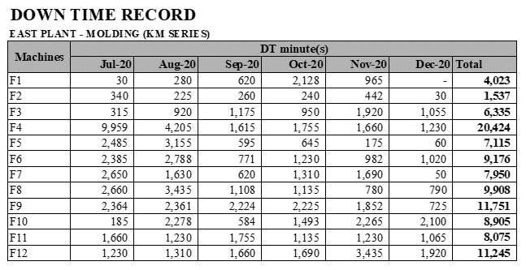
Laporan Downtime Record KM SERIES
Sumber: bagian Maintenance PT Mattel Indonesia, 2020

Dari tabel diatas menunjukkan bahwa downtime yang terjadi pada periode Juli 2020 sampai dengan Desember 2020 hampir semua mesin melebihi batas toleransi yaitu sebesar 1000 menit perbulannya. Terjadinya gangguan mesin tersebut akan berakibat kerugian yang cukup besar bagi perusahaan. Downtime yang terjadi pada mesin Injection Molding secara khusus menyebabkan hilangnya sumber daya material, biaya perawatan yang lebih tinggi, kehilangan waktu, kehilangan kapasitas dan juga mengurangi kemampuan perusahaan mencapai standar kualitas yang ditetapkan. Hal tersebut juga dapat menyebabkan pengiriman tidak tepat waktu dan kehilangan kepercayaan dengan pelanggan bila tidak dilakukan perbaikan.
Untuk memperbaiki kondisi tersebut dalam upaya mencari solusi pemecahan masalah, penulis melakukan penelitian dengan mengukur kinerja mesin menggunakan metode OEE (overall equipment effectiveness) dan alat mutu QC 7 Tools untuk mengidentifikasi permasalahan beserta faktor penyebabnya. Metode-metode ini akan dijadikan dasar untuk analisa dan membuat usulan perbaikan guna menstabilkan proses produksi sehingga dapat meningkatkan produktivitas.

Rumusan Masalah
Berdasarkan uraian latar belakang tersebut, rumusan masalah yang diambil antara lain:
- Apakah perusahaan sudah menjalankan fungsi pemeliharaan mesin secara efektif?
- Apa saja faktor yang menimbulkan downtime pada mesin Injection Molding sehingga menyebabkan gangguan produksi di PT Mattel Indonesia?
- Bagaimana strategi atau tindakan untuk melakukan perbaikan (improvement)?

Batasan Masalah
Berdasarkan latar belakang perlu diadakan pembatasan masalah. Hal ini dimaksudkan untuk memperjelas masalah yang akan diteliti. Agar pembahasan yang dilakukan lebih fokus, terarah, dan mudah dipahami, penulis membatasi beberapa hal sebagai berikut:
- Penelitian dilakukan tidak sampai membahas perhitungan biaya.
- Objek penelitian sebagai unit analisis hanya pada salah satu mesin Injection Molding dari total keseluruhan yang ada di PT Mattel Indonesia.
- Data penelitian yang diambil adalah data pada bulan Juli 2020 sampai Desember 2020
- Penelitian dilakukan hanya sampai pada pemberian usulan perbaikan.

Tujuan Dan Manfaat Penelitian
Tujuan penelitian ini ditetapkan sebagai berikut:
- Melakukan evaluasi kegiatan pemeliharaan pada mesin Injection Molding yang diterapkan di PT. Mattel Indonesia
- Menentukan faktor yang berkontribusi besar terhadap downtime mesin
- Memberikan usulan perbaikan berkesinambungan (continuous improvement)
Manfaat yang diharapkan dari penelitian ini adalah:
      - Bagi Peneliti
Dapat menambah wawasan dan dapat mengembangkan ilmu yang diperoleh dari institusi dalam penerapannya di perusahaan.
2. Bagi Mahasiswa
Penelitian ini diharapkan dapat menambah referensi, bahan informasi dan kemampuan memahami masalah yang ada kemudian dapat menyelesaikannya dengan baik menggunakan metode-metode yang ilmiah.
3. Bagi perusahaan
Memberikan manfaat berupa metode alternatif untuk menanggulangi permasalahan yang terjadi pada perusahaan.

Sistematika Penulisan
Untuk mengetahui gambaran dari penelitian ini agar lebih mudah dalam memahaminya, maka disusun sistematika penulisan yang secara garis besar dapat digambarkan sebagai berikut:
BAB I PENDAHULUAN
Pada bab ini dijabarkan tentang latar belakang dari penelitian yang dilakukan, rumusan masalah, batasan masalah penelitian, tujuan penelitian dan manfaat penelitian serta sistematika penulisan.
BAB II TINJAUAN PUSTAKA
Pada bab ini dijelaskan teori-teori tentang yang berhubungan dan digunakan dalam penelitian ini. Selain itu diuraikan juga mengenai teknik-teknik pengolahan data untuk memecahkan masalah.
BAB III METODE PENELITIAN
Pada bab ini menjelaskan tentang langkah-langkah sistematis dalam menyelesaikan permasalahan mulai dari identifikasi masalah yang ada di perusahaan, metode penelitian yang digunakan, sumber data, teknik pengumpulan dan pengolahan data, teknik analisa, serta penarikan kesimpulan dan saran.
BAB IV HASIL DAN PEMBAHASAN
Pada bab ini merupakan hasil dari proses pengumpulan dan pengolahan data yang berisikan data-data dari objek penelitian. Pada bab ini juga berisi pembahasan analisa akar masalah beserta pemecahan masalah.
BAB V KESIMPULAN DAN SARAN
Pada bab ini akan diuraikan kesimpulan akhir dari hasil penelitian dan pemberian saran serta usulan staregi perbaikan yang dapat dipakai sebagai bahan pertimbangan untuk menunjang keberhasilan perusahaan.

BAB II
TINJAUAN PUSTAKA

Pemeliharaan/Perawatan (Maintenance)
Pemeliharaan merupakan salah satu kegiatan yang cukup memegang peranan penting dalam suatu perusahaan atau pabrik, sama pentingnya dengan aktivitas lainnya seperti pengadaan dan pengawasan persediaan bahan baku. Semua itu ditujukan untuk menjamin agar mesin-mesin dan peralatan produksi senantiasa dapat dioperasikan dengan baik dalam rangka proses menghasilkan barang.
Menurut Daryus (2019:2) perawatan didefinisikan sebagai suatu kombinasi dari berbagai tindakan yang dilakukan untuk menjaga suatu barang, memperbaikinya sampai pada suatu kondisi yang dapat diterima. Assauri (2008:95) mengatakan bahwa pemeliharaan adalah suatu kegiatan untuk memelihara atau menjaga fasilitas atau peralatan pabrik dan mengadakan perbaikan atau penyesuaian dan penggantian yang diperlukan supaya terdapat suatu kegiatan operasi produksi yang memuaskan sesuai dengan yang telah direncanakan.
Dari pendapat diatas dapat disimpulkan bahwa pemeliharaan merupakan suatu kegiatan untuk memelihara atau menjaga agar suatu benda dapat tetap bekerja sesuai fungsinya terhadap bagian fasilitas dengan mengadakan perbaikan tertentu untuk mencapai hasil yang sesuai dengan rencana.
Manajemen pemeliharaaan mengutamakan pencapaian efisiensi, tetapi dalam penerapannya pemeliharaan dapat diterapkan jika jam operasi peralatan tersebut masih dalam petunjuk pabrikan, jika sudah memenuhi jam operasi maka peralatan tersebut harus diganti, karena telah dilakukan test oleh pabrikan. Jika hal ini tidak dilakukan dikhawatirkan kerusakan yang lebih parah akan terjadi dan kerugian lebih besar.
Dengan adanya manajemen pemeliharaan ini maka peralatan pabrik dapat digunakan untuk proses produksi sesuai dengan rencana, dan tidak mengalami kerusakan selama fasilitas atau peralatan tersebut digunakan untuk proses produksi atau sebelum jangka waktu yang direncanakan tercapai.

Jenis-jenis Pemeliharaan/Perawatan (Maintenance)
Menurut Daryus (2019:14) jenis-jenis perawatan adalah sebagai berikut:
- Perawatan Preventif (Preventive Maintenance)
Adalah pekerjaan perawatan yang bertujuan untuk mencegah terjadinya kerusakan, atau cara perawatan yang direncanakan untuk pencegahan (preventif). Ruang lingkup pekerjaan preventif termasuk: inspeksi, perbaikan kecil, pelumasan dan penyetelan, supaya peralatan atau mesin-mesin selama beroperasi terhindar dari kerusakan.
- Perawatan Korektif (Corrective Maintenance)
Adalah pekerjaan perawatan yang dilakukan untuk memperbaiki dan meningkatkan kondisi fasilitas/peralatan sehingga mencapai standar yang dapat diterima. Dalam perbaikan dapat dilakukan peningkatan-peningkatan sedemikian rupa, seperti melakukan perubahan atau modifikasi rancangan agar peralatan menjadi lebih baik.
- Perawatan Berjalan
Adalah Dimana pekerjaan perawatan dilakukan ketika fasilitas atau peralatan dalam keadaan bekerja. Perawatan berjalan diterapkan pada peralatan-peralatan yang harus beroperasi terus dalam melayani proses produksi.
- Perawatan Prediktif
Perawatan prediktif ini dilakukan untuk mengetahui terjadinya perubahan atau kelainan dalam kondisi fisik maupun fungsi dari sistem peralatan. Biasanya perawatan prediktif dilakukan dengan bantuan panca indra atau alat-alat monitor yang canggih.
- Perawatan setelah terjadi kerusakan (Breakdown Maintenance) Pekerjaan perawatan dilakukan setelah terjadi kerusakan pada peralatan, dan untuk memperbaikinya harus disiapkan suku cadang, material, alat-alat dan tenaga kerjanya.
- Perawatan Darurat (Emergency Maintenance)
Adalah pekerjaan perbaikan yang harus segera dilakukan karena terjadi kemacetan atau kerusakan yang tidak terduga.

Tujuan Pemeliharaan/Perawatan (Maintenance)
Menurut Daryus (2019:3) tujuan utama dari pemeliharaan mesin adalah sebagai berikut:
- Untuk memperpanjang kegunaan asset.
- Untuk menjamin ketersediaan optimum peralatan yang dipasang untuk produksi dan mendapatkan laba investasi maksimum.
- Untuk menjamin kesiapan operasional dari seluruh peralatan yang diperlukan dalam keadaan darurat setiap waktu.
- Untuk menjamin keselamatan orang yang menggunakan sarana tersebut.
Adapun tujuan dari pemeliharaan mesin menurut Assauri (2008:134) yaitu:
- Kemampuan produksi dapat memenuhi kebutuhan sesuai dengan rencana produksi.
- Menjaga kualitas pada tingkat yang tepat untuk memenuhi apa yang dibutuhkan oleh produk itu sendiri dan kegiatan produksi yang tidak terganggu.
- Untuk membantu mengurangi pemakaian dan penyimpangan yang diluar batas dan menjaga modal yang diinvestasikan tersebut.
- Untuk mencapai tingkat biaya pemeliharaan serendah mungkin, dengan melaksanakan kegiatan pemeliharaan secara efektif dan efisien.
- Menghindari kegiatan pemeliharaan yang dapat membahayakan keselamatan para pekerja.
- Mengadakan suatu kerja sama yang erat dan dengan fungsi-fungsi utama lainnya dari suatu perusahaan dalam rangka untuk mencapai tujuan utama perusahaan yaitu tingkat keuntungan (return on invesment) yang sebaik mungkin dan yang terendah.
Hasil yang diharapkan dari kegiatan pemeliharaan mesin dan peralatan merupakan berdasarkan dua hal sebagai berikut:
      - Condition maintenance yaitu mempertahankan mesin dan peralatan agar berfungsi dengan baik sehingga komponen-komponen yang terdapat dalam mesin juga berfungsi dengan umur ekonomisnya.
      - Replecement maintenance yaitu melakukan tindakan perbaikan dan penggantian komponen mesin tepat pada waktunya sesuai dengan jadwal yang yelah di rencanakan sebelum kerusakan terjadi.

Strategi Pemeliharaan/Perawatan (Maintenance)
Strategi pemeliharaan atau perawatan yang tepat perlu diterapkan agar masing-masing komponen dapat lebih optimal. Menurut Daryus (2019:17) pemilihan program perawatan akan mempengaruhi kelangsungan produktivitas produksi pabrik. Karena itu perlu dipertimbangkan secara cermat mengenai bentuk perawatan yang akan digunakan terutama berkaitan dengan kebutuhan produksi, waktu, biaya, keterandalan tenaga perawatan dan kondisi peralatan yang dikerjakan. Dalam menentukan strategi perawatan, banyak ditemui kesulitan-kesulitan seperti:
  - Tenaga kerja yang terampil,
  - Ahli teknik yang berpengalaman,
  - Instrumentasi yang cukup mendukung,
  - Kerja sama yang baik diantara bagian perawatan.
Sedangkan faktor-faktor yang mempengaruhi pemilihan strategi perawatan menurut Daryus (2019:17) yaitu:
- Umur peralatan/mesin produksi,
- Tingkat kapasitas pemakaian mesin,
- Kesiapan suku cadang,
- Kemampuan bagian perawatan untuk bekerja cepat,
- Situasi pasar, kesiapan dana dan lain-lain.

Hubungan Produksi dengan Pemeliharaan
Pada dasarnya pemeliharaan (maintenance) adalah kegiatan yang diarahkan pada tujuan untuk menjamin kelangsungan fungsional sistem produksi, sehingga dari sistem itu dapat diharapkan menghasilkan output sesuai dengan yang dikehendaki. Hubungan peranan pemeliharaan dengan aktivitas produksi dapat dilihat pada gambar berikut:
Gambar 2.1
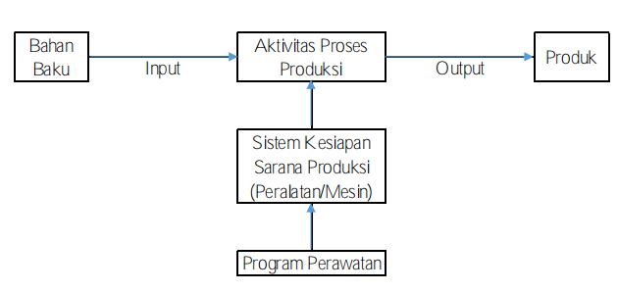
Peranan Program Perawatan sebagai Pendukung Aktivitas Produksi
Sumber: Daryus, Manajemen Perawatan (2019:1)

Kegiatan perawatan untuk mencegah gangguan dan kerusakan yang terjadi pada mesin akan lebih efektif dengan melibatkan para operator untuk menjaga kondisi dari mesin itu sendiri, mengenali kondisi tidak wajar dari mesin sedini mungkin dan mengembangkan usaha untuk menjaga atau meningkatkan kemampuan kerja mesin.

Total Productive Maintenance (TPM)
Ketika kondisi mesin tidak dirawat atau sangat kotor, bahkan tidak bisa sampai tidak terbaca alat pengukurnya, hal ini menandakan ada suatu hal yang salah. Jika pendekatan perusahaan adalah menunggu sampai ada yang rusak, melakukan perbaikan cepat dan segera kembali beroperasi, pada akhirnya akan memiliki masalah yang lebih besar seperti waktu henti yang lama di seluruh perusahaan, hanya untuk mengganti satu bagian kecil. Dan di saat itulah Pemeliharaan produktif total atau TPM (Total Productive Maintenance) dibutuhkan.

Pengertian TPM
Total Productive Maintenance (TPM) adalah suatu konsep program pemeliharaan yang melibatkan hubungan kerja sama yang erat antara pemeliharaan dan organisasi produksi secara menyeluruh yang bertujuan untuk mencapai zero breakdown dan zero defect (Nakajima, 1988:2). TPM dikenal juga sebagai pemeliharaan secara keseluruhan yang melibatkan partisipasi total dari manajemen level atas hingga karyawan produksi. TPM adalah pendekatan lean untuk meningkatkan proses manufaktur. Dengan menggabungkan praktek tradisional pemeliharaan preventif dengan kontrol kualitas total (Total Quality Control) dan keterlibatan total karyawan (Total Employmee Involvement). TPM tidak hanya program perbaikan untuk staf pemeliharaan, atau program untuk hanya memperbaiki mesin, tetapi juga merupakan strategi peningkatan peralatan di seluruh organisasi, yang berfokus pada menghilangkan kerugian terkait peralatan utama.
Untuk menerapkan konsep TPM dalam sebuah perusahaan manufakturing, diperlukan pondasi yang kuat dan pilar yang kokoh. Pondasi TPM adalah 5S, sedangkan Pilar utama TPM terdiri dari 8 pilar atau biasanya disebut dengan 8 Pilar TPM.

8 Pilar TPM (Eight Pillar of Total Productive Maintenance)
Pilar utama TPM terdiri dari 8 pilar diantaranya sebagai berikut:
- Keselamatan, Kesehatan dan Lingkungan (Safety, Health and Environment)
Para pekerja harus dapat bekerja dan mampu menjalankan fungsinya dalam lingkungan yang aman dan sehat. Dalam pilar ini, perusahaan diwajibkan untuk menyediakan Lingkungan yang aman dan sehat serta bebas dari kondisi berbahaya. Tujuan pilar ini adalah mencapai target tempat kerja yang “Accident Free” (bebas dari segala kecelakaan). Kecelakaan kerja dan gangguan kesehatan pada karyawan (operator) berpotensi untuk menyebabkan terjadinya kehilangan jam kerja.
- Pelatihan dan Pendidikan (Education and training)
Pilar ini diperlukan untuk mengisi kesenjangan pengetahuan saat menerapkan TPM (Total Productive Maintenance). Kurangnya pengetahuan terhadap alat atau mesin yang dipakainya dapat menimbulkan kerusakan pada peralatan tersebut dan menyebabkan rendahnya produktivitas kerja yang akhirnya merugikan perusahaan. Bagi karyawan baru diberikan pendidikan dan pelatihan oleh Departemen Human Resource. Pendidikan dan pelatihan ini berupa pemberian pengetahuan tentang pentingnya implementasi ISO, kebijakan lingkungan, pelatihan K3, pemberian pengetahuan tentang moral etika bekerja, dan orientasi 5S, serta lainnya. Pendidikan dan pelatihan diarahkan untuk mencapai peningkatan produktivitas kerja.
- Perawatan Otonomus (Autonomous maintenance)
Autonomous Maintenance memberikan tanggung jawab perawatan rutin kepada operator seperti pembersihan mesin, pemberian lubrikasi atau minyak dan inspeksi mesin. Dengan demikian, operator atau pekerja yang bersangkutan memiliki rasa kepemilikan yang tinggi, meningkatan pengetahuan pekerja terhadap peralatan yang digunakannya. Dengan pilar Autonomous Maintenance, mesin atau peralatan produksi dapat dipastikan bersih dan terlubrikasi dengan baik serta dapat mengidentifikasikan potensi kerusakan sebelum terjadinya kerusakan yang lebih parah. Pemeliharaan terhadap mesin tersebut dilakukan secara mandiri yang meliputi semua kegiatan untuk peningkatan produktivitas dan efisiensi mesin yang dilakukan oleh operator maintenance bersangkutan.
- Pemeliharaan Terencana (Planned maintenance)
Pilar Planned Maintenance menjadwalkan tugas perawatan berdasarkan tingkat rasio kerusakan yang pernah terjadi dan/atau tingkat kerusakan yang diprediksikan. Dengan Planned Maintenance, kita dapat mengurangi kerusakan yang terjadi secara mendadak serta dapat lebih baik mengendalikan tingkat kerusakan komponen. Planned Maintenance adalah pemeliharaan yang dilakukan secara terorginir untuk mengantisipasi kerusakan peralatan di waktu yang akan datang, pengendalian dan pencatatan sesuai dengan rencana yang telah ditentukan sebelumnya.
- Perawatan Kualitas (Quality maintenance)
Pilar ini membahas tentang masalah kualitas dengan memastikan peralatan atau mesin produksi dapat mendeteksi dan mencegah kesalahan selama produksi berlangsung. Dengan kemampuan mendeteksi kesalahan ini, proses produksi menjadi cukup handal dalam menghasilkan produk sesuai dengan spesifikasi pada pertama kalinya. Dengan demikian, tingkat kegagalan produk akan terkendali dan biaya produksi pun menjadi semakin rendah. Pemeliharaan terhadap kualitas mesin merupakan tanggung jawab operator area Maintenance. Kegiatan pemeliharaan ini dilakukan dengn pola preventive maintenance, baik berupa kegiatan pemeliharaan harian, mingguan, dan bulanan.
- Perbaikan yang terfokus (Focused improvement)
Dengan membentuk tim kerja untuk secara proaktif mengidentifikasikan mesin dan peralatan kerja yang bermasalah dan memberikan solusi atau usulan-usulan perbaikan. Tim kerja dalam melakukan Focused Improvement juga bisa mendapatkan karyawan-karyawan yang bertalenta dalam mendukung kinerja perusahaan untuk mencapai targetnya. Tim melakukan praktik perbaikan setelah melakukan troubleshooting. Perbaikan dilakukan terhadap bagian-bagian dari mesin Injection Molding yang mengalami kerusakan.
- Manajemen Awal pada Peralatan kerja (Early Equipment Management)
Early Equipment Management merupakan pilar TPM yang menggunakan kumpulan pengalaman dari kegiatan perbaikan dan perawatan sebelumnya untuk memastikan mesin baru dapat mencapai kinerja yang optimal. Tujuan dari pilar ini adalah agar mesin atau peralatan produksi baru dapat mencapai kinerja yang optimal pada waktu yang sesingkat-singkatnya
- TPM dalam Administrasi (TPM in Administration)
Pilar selanjutnya dalam TPM adalah menyebarkan konsep TPM ke dalam fungsi Administrasi. Tujuan pilar TPM in Administrasi ini adalah agar semua pihak dalam perusahaan memiliki konsep dan persepsi yang sama termasuk staff administrasi.

5S dalam Total Productive Maintenance (TPM)
Menurut Heizer dan Render (2001:17) mendefinisikan Program 5S (Seiri, Seiton, Seiso, Seiketsu dan Shitsuke) sebagai dasar bagi mentalitas karyawan untuk melakukan perbaikan (improvement) dan juga untuk mewujudkan kesadaran mutu (quality awareness). 5S dilakukan untuk mencapai lingkungan yang nyaman di tempat kerja dimana melibatkan seluruh karyawan dengan komitmen yang sungguh-sungguh dalam melaksanakan dan mewujudkannya. Masalah tidak dapat diketahui ketika di tempat kerja belum terorganisasi. Tempat kerja yang memiliki tingkat kebersihan baik dan terorganisasi dapat membantu tim dalam mengidentifikasi suatu permasalahan. Identifikasi suatu masalah adalah langkah pertama suatu proses perbaikan.
5S merupakan pondasi program sebelum penerapan TPM. Sebagai pondasi dari program TPM, 5S adalah gerakan dasar perbaikan sebelum penerapan program-program TPM lainnya. Langkah-langkah dari gerakan dasar 5S sebagai berikut:
        - Seiri
Langkah pertama dari 5S adalah Seiri dengan kata lain Ringkas atau Pemilahan. Cara membedakan benda antara yang diperlukan dan tidak diperlukan menyingkirkan yang tidak diperlukan. Membuat tempat kerja ringkas, yang hanya menampung barang-barang yang diperlukan saja.
- Seiton
Langkah kedua adalah Seiton atau Rapi, yaitu bagaimana menata atau mengelompokkan barang berdasarkan penggunaannya dan menata secara memadai agar upaya dan waktu untuk mencari atau menemukan menjadi minimum waktunya.
- Seiso
Langkah ketiga adalah Seiso atau Resik merupakan proses membersihkan lingkungan kerja, lantai tempat kerja, dan berbagai daerah didalam tempat kerja serta menjaga kondisi tool atau mesin yang siap pakai dan dalam keadaan yang bersih dan benar.
- Seiketsu
Langkah keempat adalah Seiketsu atau Rawat, yaitu bagaimana memperluas konsep kebersihan pada diri pribadi dan terus menerus mempraktekkan dan menjaga tiga langkah gerakan sebelumnya yang telah diterapkan dan selalu berusaha menjaga keadaan lingkungan kerja yang bersih dan sehat atau mempertahankan keadaan yang sudah ringkas. Rapih dan resik setiap hari secara terus menerus.
- Shitsuke
Langkah kelima adalah Shitsuke atau Rajin, yaitu bagaimana membangun disiplin diri pribadi dan membiasakan diri untuk menerapkan 5S melalui norma kerja dan standarisasi. Pembiasaan juga berarti memikirkan berbagai masalah yang timbul sehari-hari, memutuskan untuk melakukannya lebih baik dikemudian hari dan melalui segala macam kesulitan untuk berbuat lebih baik terutama pada hal-hal yang menyangkut kualitas.

Manfaat Total Productive Maintenance (TPM)
Secara sistematik manfaat dari studi TPM dalam rencana kerja perusahaan menurut Kurniawan (2013:13) yaitu:
- Peningkatan produktivitas dengan menggunakan prinsip-prinsip TPM akan meminimalkan kerugian-kerugian pada perusahaan.
- Meningkatkan kualitas dengan TPM, meminimalkan kerusakan pada mesin dan peralatan dan downtime mesin dengan metode terfokus.
- Waktu pengiriman (delivery) ke konsumen dapat ditepati, karena produksi yang tanpa gangguan akan lebih mudah untuk dilaksanakan.
- Biaya produksi rendah karena kerugian dan pekerjaan yang tidak memberi nilai tambah dapat dikurangi.
- Kesehatan dan keselamatan lingkungan kerja lebih baik

TPM untuk karyawan diperlukan pelatihan terperinci, dimulai tentang bagaimana mengukur proses, mengidentifikasi kerugian dan memberikan solusi yang akan meningkatkan proses. Kemudian memulai perawatan terencana, di mana perawatan rutin dijadwalkan dengan tindakan memelihara setiap bagian peralatan pada interval yang direkomendasikan untuk ditingkatkan.
Menjaga performa mesin dan menjaga kebersihan peralatan adalah bagian dari prosedur. Setiap anggota tim bertanggung jawab atas lingkungan kerja yang bersih dan aman. Pembersihan rutin dapat mendeteksi kesalahan pada tahap awal yang menyebabkan kerusakan mendadak atau masalah yang lebih besar. Ketersediaan suku cadang dianalisis berdasarkan konsumsi dan pembelian sebelumnya. Sehingga suku cadang yang sering aus, selalu dapat diganti dengan cepat.
Jadi dengan TPM, masalah kerusakan mesin, masalah dari kecepatan, dan masalah kualitas akan berkurang. Hal yang perlu diperhatikan adalah dengan tidak membuang-buang waktu, kehilangan suku cadang, dan pekerja yang menganggur. Melalui perbaikan secara terus-menerus akan membantu proses mencapai pemeliharan yang efektif.

Overall Equipment Effectiveness (OEE)
Overall Equipment Effectiveness (OEE) merupakan ukuran menyeluruh yang diidentifikasikan tingkat produktivitas mesin atau peralatan dan kinerja secara teori. Nakajima (1988:12) menyatakan bahwa OEE merupakan nilai yang dinyatakan sebagai rasio antara output aktual dibagi output maksimum dari peralatan pada kondisi kinerja yang terbaik dan praktis untuk memonitor dan meningkatkan efisiensi dari suatu proses maufaktur.

Tujuan Overall Equipment Effectiveness (OEE)
Menurut Nakajima (1988:12) menjelaskan bahwa tujuan dari OEE adalah untuk mengukur performa dari suatu sistem maintenance, yang sering digunakan sebagai kunci matrik dalam TPM sehingga nantinya dapat diketahui ketersediaan mesin dan peralatan, efisiensi produksi, dan kualitas output mesin dan peralatan serta apakah penerapan TPM yang sudah dilakukan berhasil atau tidak.

Manfaat Overall Equipment Effectiveness (OEE)
Manfaat yang dapat diambil dari OEE menurut Hansen (2001: 24) antara lain:
- Menentukan starting point dari perusahaan ataupun mesin.
- Mengidentifikasi kejadian bottleneck di dalam mesin.
- Mengidentifikasi kerugian produktivitas (true productivity losses).
- Menentukan prioritas dalam usaha untuk meningkatkan OEE dan peningkatan produktivitas

Faktor Utama Overall Equipment Effectiveness (OEE)
Menurut Hansen (2001:37) menyatakan bahwa dalam pengukuran OEE terdapat tiga faktor utama yang mempengaruhi perhitungannya yaitu ketersediaan mesin dan peralatan (availability), efisiensi produksi (performance), dan kualitas output mesin dan peralatan (quality). Ketiga faktor inilah yang akan menjadi tolak ukur efisiensi dan efektivitas dari suatu pabrik.
Faktor-faktor tersebut dijelaskan seperti berikut:
- Availability Rate
Availability Rate merupakan suatu perbandingan yang menggambarkan pemanfaatan waktu yang tersedia untuk kegiatan operasi mesin atau peralatan. Availability digunakan untuk menghitung setiap ada kejadian mesin tidak dapat beroperasi sepanjang waktu proses produksi yang tersedia. Menurut Nakajima (1988:25), availability rate dapat dihitung menggunakan rumus sebagai berikut:

Availability =Loading Time – Down Time × 100%
Loading Time
Keterangan:
Operating time : lama dari waktu peralatan yang beroperasi.
Downtime mesin : mesin berhenti beroperasi akibat kerusakan mesin
Loading time : waktu yang tersedia untuk produksi per-periode

- Performance Efficiency
Performance efficiency merupakan suatu perbandingan yang menggambarkan kemampuan dari peralatan untuk menghasilkan produk. Performance efficiency digunakan untuk menghitung speed losses, dimana didalamnya termasuk setiap faktor yang menyebabkan kehilangan waktu efektif dalam proses produksi seperti salah mengoperasikan mesin dan peralatan, material yang tidak standar (sehingga sering setting ulang), keausan pada komponen mesin, hingga kesalahan pada operator. Menurut Nakajima (1988:25), Performance efficiency dapat dihitung menggunakan rumus sebagai berikut:

Performance = Processed amount x theoritical Cycle Time × 100%
Operating Time

Keterangan:
Processed amount : total jumlah produk yang diproses oleh mesin
Theoretical cycle time : waktu siklus optimal atau teoritis produksi
Operating time : lama waktu peralatan beroperasi
- Rate of Quality Products
Rate of quality products adalah suatu perbandingan yang menggambarkan kemampuan peralatan untuk memproduksi suatu produk yang sesuai dengan karakteristik standar yang diberikan. Rate of quality products digunakan untuk menghitung defect losses, dimana adanya jumlah barang yang dihasilkan tidak sesuai dengan standar kualitas atau reject, termasuk juga produk yang harus dirework. Menurut Nakajima (1988:25) dihitung menggunakan rumus sebagai berikut:

Rate of quality products = processed amount – defect amount × 100%
processed amount

Keterangan:
processed amount : jumlah produk yang diproduksi.
Defect amount : banyaknya produk cacat saat produksi.

Pengukuran dan Perhitungan Overall Equipment Effectiveness (OEE)
Berdasarkan penghargaan yang pernah diberikan oleh Japan Institute of Plant Maintenance (JIPM), kondisi ideal OEE menurut Nakajima (1988:28) yaitu sebagai berikut:
- Availability > 90%
- Performance Efficiency > 95%
- Rate of Quality Products > 99%
Overall Equipment Effectiveness dihitung dengan rumus:
OEE = Availability x Performance Efficiency x Rate of Quality Products
Sehingga OEE yang ideal adalah: 0,90 x 0,95 x 0,99 = 85%

Six Big Losses

Rendahnya produktivitas mesin dan peralatan yang menimbulkan kerugian bagi perusahaan sering di akibatkan oleh pengguna mesin dan peralatan yang tidak efektif dan efesien. Proses produksi tentunya mempunyai losses yang mempengaruhi produktivitasnya. Untuk dapat meningkatkan produkivitas mesin dan peralatan yang digunakan, maka perlu dilakukan analisis produktivitas dan efesiensi mesin dan peralatan pada losses.
Terdapat 6 kerugian besar (six big losses) yaitu Equipment Failure, Setup and Adjustment, Idling and minor stoppages, Reduced Speed, Deffect in Process, dan Reduce Yield losses. Nakajima (1988:25) mengelompokkan losses tersebut menjadi 3 kerugian besar yaitu Downtime Losses, Speed Losses, dan Defect Losses.

Downtime Losses
Downtime adalah waktu yang seharusnya digunakan untuk melakukan proses poduksi akan tetapi karena adanya gangguan pada mesin mengakibatkan mesin tidak dapat melaksanakan proses produksi sebagaimana mestinya. Downtime terbagi menjadi 2 yaitu: Equipment Failure dan setup and adjustment.
- Equipment Failure
Equipment Failure atau Breakdown losses adalah kegagalan mesin melakukan proses produksi ataupun kerusakan yang terjadi secara tiba-tiba sehingga menyebabkan kerugian yang terlihat jelas, yaitu karena kerusakan tersebut akan mengakibatkan mesin tidak menghasilkan output.
Menurut Nakajima (1988:30) besarnya presentase efektifitas mesin yang hilang akibat faktor breakdown losses dapat dihitung dengan menggunakan rumus sebagai berikut:

Breakdown losses =$\frac{Total Breakdown Time}{Loading Time}$x100%
Keterangan:
Total Breakdown time : lama waktu mesin berhenti beroperasi akibat kerusakan mesin
Loading time : waktu yang tersedia untuk produksi per-periode

- Set-up and Adjustment
Set-up and Adjustment losses adalah kerugian waktu karena kerusakan pada mesin dan akan mengakibatkan mesin tersebut harus diberhentikan terlebih dahulu.
Menurut Nakajima (1988:30) untuk mengetahui besarnya presentase kerugian yang diakibatkan oleh waktu setup and adjusment tersebut digunakan rumus sebagai berikut:

Set-up and Ajusstment losses=$\frac{Total Setup or Adjustment time}{Loading Time}$x100%

Keterangan:
Total setup or adjustment time : lama dari waktu penyetelan mesin peralatan yang beroperasi.
Loading time : waktu yang tersedia untuk produksi per-periode

Speed Losses
Speed losses terjadi oleh karena mesin tidak beroperasi sesuai dengan kecepatan maksimum yang telah ditentukan saat perancangan mesin. Speed losses dibagi menjadi 2, yaitu: Idling and minor stoppages dan reduced speed.
- Idling and minor stoppages losses
Idling and Minor Stoppages terjadi jika mesin berhenti secara berulang-ulang atau mesin beroperasi tanpa menghasilkan produk.
Menurut Nakajima (1988:30) untuk mengetahui besarnya faktor efektivitas yang hilang karena faktor idling and minor stoppages digunakan rumus sebagai berikut:

idling and minor stoppages =$\frac{Non Productive Time}{Loading Time}$x100%

Keterangan:
Nonproductive time : lama dari waktu mesin yang tidak beroperasi.
Loading time : waktu yang tersedia untuk produksi per-periode

- Reduced speed losses
Reduce Speed adalah selisih antar waktu kecepatan produksi aktual dengan kecepatan produksi mesin yang ideal.
Menurut Nakajima (1988:30) untuk mengetahui besarnya persentase faktor reduced speed losses, maka digunakan rumus sebagai berikut:

Reduced Speed=$\frac{Operation Time-(Ideal cycle time x processed amount)}{Loading Time}$x100%
Keterangan:
Operating time : lama dari waktu peralatan yang beroperasi.
Ideal cycle time : waktu ideal mesin menghasilkan satu produk
Loading time : waktu yang tersedia untuk produksi per-periode
processed amount : jumlah produk yang diproduksi.

Defect Losses
Defect losses artinya mesin tidak menghasilkan produk yang sesuai dengan spesifikasi dan standar kualitas produk yang telah ditentukan. Faktor yang dikategorikan ke dalam defect losses adalah defect in process dan reduced yield.
  - Defect in process
Defect in Process adalah kerugian yang terjadi pada saat selama proses produksi berlangsung terjadi kecacatan produk yang dihasilkan. Produk yang tidak sesuai spesifikasi perlu dirework atau dibuat scrap. Untuk melakukan proses rework dan material yang diubah menjadi scrap juga merupakan bentuk kerugian bagi perusahaan karena harus mengeluarkan biaya untuk mengerjakannya. Menurut Nakajima (1988:30) untuk mengetahui persentase faktor Defect in Process, digunakan rumus sebagai berikut:

Defect in Process =$\frac{Ideal Cycle time x defect amount}{Loading Time}$x100%

Keterangan:
Ideal cycle time : waktu ideal mesin menghasilkan satu produk
Loading time : waktu yang tersedia untuk produksi per-periode
Defect amount : banyaknya produk cacat saat produksi.

Pengelolaan Mutu/TQM (Total Quality Management)

Pengertian TQM
Menurut Gaspersz (2013:4), “TQM merupakan suatu cara meningkatkan performansi organisasi secara terus-menerus (continues improvement) pada setiap level operasi atau atau proses, dalam setiap arah fungsional dari suatu organisasi dengan menggunakan semua sumberdaya manusia dan model yang tersedia”.

Unsur-unsur TQM
Menurut Nasution (2015:22) dalam penerapan TQM ada 10 unsur utama yang dijelaskan sebagai berikut:
- Fokus pada pelanggan
Dalam TQM, baik pelanggan internal maupun pelanggan eksternal merupakan penggerak. Pelanggan eksternal menentukan kualitas produk atau jasa yang disampaikan kepada mereka, sedangkan pelanggan internal berperan besar dalam menentukan kualitas tenaga kerja, proses, dan lingkungan yang berhubungan dengan produk atau jasa.
- Obsesi terhadap kualitas
Dengan adanya kualitas yang telah ditetapkan, organisasi harus terobsesi untuk memenuhi atau melebihi apa yang telah ditentukan sebelumnya. Hal ini berarti bahwa semua karyawan pada tiap level berusaha melaksanakan setiap aspek pekerjaannya berdasarkan perspektif untuk melakukan segala sesuatunya dengan lebih baik
- Pendekatan Ilmiah
Pendekatan ilmiah diperlukan dalam penerapan TQM, terutama untuk mendesain pekerjaan dan dalam proses pengambilan keputusan dan pemecahan masalah yang berkaitan dengan pekerjaan yang didesain tersebut.
- Komitmen Jangka Panjang
TQM merupakan suatu paradigm baru dalam melaksanakan bisnis. Untuk itu, dibutuhkan budaya perusahaan yang baru pula. Oleh karena itu, komitmen jangka panjang sangat penting guna mengadakan perubahan budaya agar penerapan TQM dapat berjalan dengan sukses.
- Kerjasama tim (Teamwork)
Dalam organisasi yang menerapkan TQM, kerjasama tim, kemitraan dan hubungan dijalin dan dibina, baik antar karyawan perusahaan maupun dengan pemasok, lembaga-lembaga pemerintahan, dan masyarakat sekitarnya.
- Perbaikan sistem secara berkesinambungan (continuous improvement)
Setiap produk atau jasa dihasilkan dengan memanfaatkan proses-proses tertentu di dalam suatu sistem atau lingkungan. Olek karena itu, sistem yang ada perlu diperbaiki secara terus-menerus agar kualitas yang dihasilkannya dapat semakin meningkat.
- Pendidikan dan pelatihan
Dalam menerapkan TQM, pendidikan dan pelatihan merupakan faktor yang fundamental untuk dapat berkembang dan bersaing dengan perusahaan lain, apalagi dalam era persaingan global.
- Kebebasan yang terkendali
Kebebasan yang timbul karena keterlibatan dan pemberdayaan karyawan merupakan hasil dari pengendalian yang terencana dan terlaksana dengan baik.
- Kesatuan tujuan
Agar TQM dapat diterapkan dengan baik, maka perusahaan harus memiliki kesatuan tujuan. Dengan demikian, setiap usaha dapat diarahkan pada tujuan yang sama.
- Adanya keterlibatan dan pemberdayaan karyawan
Keterlibatan dan pemberdayaan karyawan merupakan hal yang penting dalam penerapan TQM.

Gugus Kendali Mutu dalam TQM
Quality Control Circle (QCC) atau yang lebih dikenal dengan Gugus Kendali Mutu (GKM) merupakan suatu kelompok kecil yang terdiri dari beberapa orang yang bekerja secara bersama-sama sebagai pelopor dalam menjaga dan melakukan perbaikan secara terus-menerus terhadap kualitas produk, jasa, dan pekerjaannya
Definisi GKM menurut Japanese Union of Scientist Engineers (1991), “GKM adalah suatu kelompok kecil yang secara sukarela mengadakan kegiatan pengendalian mutu di dalam tempat kerja mereka sendiri”. Tiap anggota kelompok kecil ini berpartisipasi sepenuhnya secara terus-menerus sebagai bagian dari kegiatan kendali mutu menyeluruh perusahaan, mengembangkan diri serta pengembangan bersama, pengendalian dan perbaikan di tempat kerja dengan menggunakan teknik-teknik pengendalian mutu.
Menurut Robson (2010:6) Gugus Kendali Mutu adalah sebuah kelompok yang terdiri dari empat sampai dengan sepuluh orang yang bergabung secara sukarela dan bekerja di bawah pengawasan seorang supervisor serta mengadakan pertemuan secara teratur untuk mengidentifikasi, menganalisis, dan memecahkan masalah yang dihadapi dalam pekerjaan. Pendapat lain, Asrohah (2014:186) menyatakan bahwa Gugus Kendali Mutu adalah satu konsep baru untuk meningkatkan mutu dan produktivitas kerja industri/ jasa. GKM adalah sekelompok kecil karyawan yang terdiri dari 3-8 orang unit kerja yang sama, yang dengan sukarela secara berkala dan berkesinambungan mengadakan pertemuan untuk melakukan kegiatan kendalian mutu ditempat kerjanya dengan menggunakan alat kendali mutu dan proses pemecahan masalah.
GKM bisa dijadikan salah satu alat untuk menunjang penerapan TQM, karena pada dasarnya GKM juga berangkat dari suatu kelompok karyawan yang mempunyai semangat yang besar untuk menyelesaikan masalah-masalah yang dihadapi di lokasi kerjanya, sehingga bisa dicapai suatu perbaikan (improvement).
Dalam pelaksanaan kegiatan pengendalian mutu, Gugus Kendali Mutu (GKM) melakukan langkah pemecahan masalah dengan menggunakan alat kendali mutu secara berkesinambungan. Langkah pemecahan masalah tersebut terdiri dari delapan langkah dan tujuh alat kendali mutu.
Delapan langkah pemecahan masalah adalah urutan langkah-langkah sistematis dari langkah ke-1 sampai dengan langkah ke-8 yang digunakan organisasi dalam pemecahan suatu masalah. Delapan langkah tersebut adalah:
1. Menentukan tema masalah
2. Mencari sebab-sebab masalah
3. Menentukan faktor yang paling berpengaruh
4. Membuat rencana perbaikan
5. Mencoba dalam praktek
6. Mengevaluasi hasil
7. Menjaga timbulnya problem yang sama
8. Mencari tema baru

Sedangkan tujuh alat kendali mutu yang biasa di gunakan di dalam GKM adalah Seven Tool. Seven Tools ditemukan oleh seorang ahli pengendalian mutu statistik dari Jepang, Kaoru Ishikawa. Ishikawa percaya bahwa statistik mampu menyelesaikan 95% persoalan kualitas.
Menurut Heizer dan Render (2001:315) Seven tools merupakan alat bantu yang membantu dalam menemukan akar penyebab masalah serta langkah peningkatan, yang disesuaikan dengan jenis dan karakteristik dari data dan informasi yang dimiliki. 7 (Tujuh) alat tersebut yaitu:
            - Check Sheet
Check sheet (lembar pemeriksaan) adalah lembar yang dirancang sederhana berisi daftar hal-hal yang perlukan untuk tujuan perekaman data sehingga pengguna dapat mengumpulkan data dengan mudah, sistematis, dan teratur pada saat data itu muncul di lokasi kejadian.

Gambar 2.2
Check Sheet
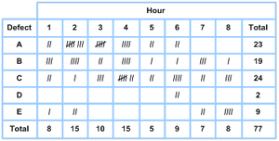

Sumber: Heizer dan Render, Prinsip-prinsip Manajemen Operasi (2001:316)

- Scatter Diagram
Scatter diagram (diagram Scatter) adalah grafik yang menampilkan sepasang data numerik pada sistem koordinat Cartesian, dengan satu variabel pada masing-masing sumbu, untuk melihat hubungan dari kedua variabel tersebut. Jika kedua variabel tersebut berkorelasi, titik-titik koordinat akan jatuh di sepanjang garis atau kurva. Semakin baik korelasi, semakin ketat titik-titik tersebut mendekati garis.
Gambar di bawah ini menunjukkan contoh scatter diagram yang digunakan untuk melihat sejauh mana temperatur mempengaruhi defect. Tampak bahwa ada korelasi antara temperatur dan defect, di mana semakin tinggi temperatur semakin rendah jumlah defect, ini mungkin karena proses warm-up mesin yang kurang.
Gambar 2.3
Diagram Scatter
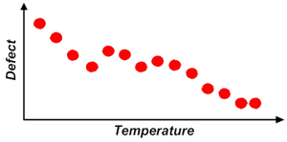

Sumber: Heizer dan Render, Prinsip-prinsip Manajemen Operasi (2001:316)

- Fishbone Diagram
Diagram sebab akibat atau lebih sering disebut dengan diagram tulang ikan adalah gambar pengubahan dari garis dan simbol yang dibuat untuk menggambarkan permasalahan yang ada sekaligus menyajikan penyebab- penyebab terjadinya masalah tersebut dengan mengklasifikasikannya berdasarkan penyebab utama.
Diagram ini sering digunakan untuk membantu mengidentifikasi akar penyebab dari suatu masalah, membantu membangkitkan ide-ide untuk mencari solusi suatu masalah, dan membantu dalam penyelidikan atau pencarian fakta lebih lanjut. Disamping itu dari sisi kualitas maka cause and effect diagram sering digunakan untuk menyimpilkan penyebab-penyebab variasi dalam proses, dan untuk mengidentifikasi kategori dan sub-kategori penyebab-penyebab yang mempengaruhi karakteristik kualitas tertentu.

Gambar 2.4
Diagram sebab akibat (Fishbone)
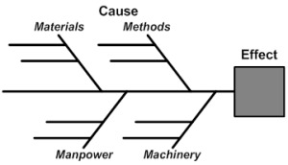

Sumber: Heizer dan Render, Prinsip-prinsip Manajemen Operasi (2001:318)

Untuk mencari faktor-faktor penyebab utama terjadinya masalah dari suatu kualitas kerja, maka faktor penyebab utama signifikan yang perlu dikaji yaitu :
- Manusia (Manpower)
- Metode (Methods)
- Mesin/perlatan kerja (Machinery)
- Bahan Baku (Material)

- Pareto Charts
Pareto chart atau diagram pareto merupakan salah satu alat (tools) dari pengendali mutu (quality control) yang sering digunakan dalam hal pengendalian mutu. Bagan Pareto (Pareto chart) adalah bagan yang berisikan diagram batang (bars graph) dan diagram garis (line graph). Diagram batang memperlihatkan klasifikasi dan nilai data, sedangkan diagram garis mewakili total data kumulatif. Klasifikasi data diurutkan dari kiri ke kanan menurut urutan ranking tertinggi hingga terendah. Ranking tertinggi merupakan masalah prioritas atau masalah yang terpenting untuk segera diselesaikan, sedangkan ranking terendah merupakan masalah yang tidak harus segera diselesaikan. Diagram Pareto diambil dari prinsip Pareto, yang mengatakan bahwa 80% gangguan berasal dari 20% masalah yang ada.

Gambar 2.5
Pareto Chart
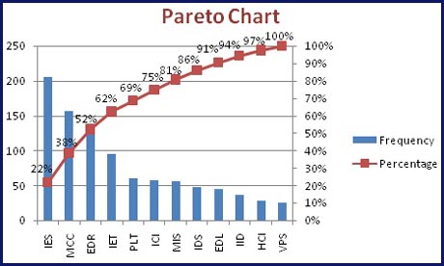

Sumber: Heizer dan Barry Render, Prinsip-prinsip Manajemen Operasi (2001:319)

Kegunaan diagram pareto sebagai berikut:
- Membantu suatu tim untuk terpusat pada penyebab yang akan menghasilkan dampak terbesar jika diselesaikan
- Menampilkan kepentingan relatif dari problem dalam format visual yang sederhana dan dapat diinterpretasi dengan cepat.
- Membantu mencegah ‘mengalihkan permasalahan’ di mana ‘solusi’ menghilangkan beberapa penyebab namun memperburuk yang lain
- Kemajuan diukur dalam format yang sangat terlihat yang menyediakan insentif untuk mendorong lebih banyak peningkatan

- Flow Charts
Diagram alir (Flow chart) merupakan alat dasar yang mudah dipergunakan dan sangat bermanfaat bagi perusahaan manufaktur dalam mengidentifikasikan proses operasionalnya terutama untuk menjelaskan setiap langkah dalam menjalankan proses operasionalnya. Simbol-simbol flowchart berbentuk diagram yang mewakili algoritma atau proses dengan berbagai jenis kotak-kotak dan dihubungkan oleh garis-garis panah sebagai arah alirannya. Didalam kotak- kotak proses biasanya diberikan label atau judul singkat mengenai proses yang dilakukannya.
Gambar 2.6
Flow Chart
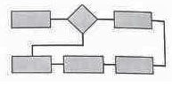

Sumber: Heizer dan Render, Prinsip-prinsip Manajemen Operasi (2001:321)

- Histogram
Histogram adalah alat seperti diagram batang (bars graph) yang digunakan untuk menunjukkan distribusi frekuensi. Sebuah distribusi frekuensi menunjukkan seberapa sering setiap nilai yang berbeda dalam satu set data terjadi. Data dalam histogram dibagi ke dalam kelas-kelas, nilai pengamatan dari tiap kelas ditunjukkan pada sumbu X.
Teori mengatakan bahwa distribusi yang normal, yaitu yang kebanyakan datanya mendekati nilai rata-rata akan ditunjukan oleh histrogram yang berbentuk lonceng, seperti contoh gambar di bawah ini. Tapi jika histogram serong ke kiri atau ke kanan berarti kebanyakan data berkumpul dekat batas toleransi suatu pengukuran sehingga ada kemungkinan data tidak normal (ada masalah ketika pengukuran, atau bahkan ada masalah dalam proses).

Gambar 2.7
Histogram
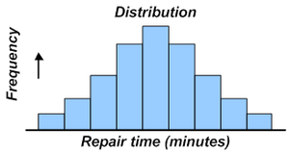

Sumber: Heizer dan Render, Prinsip-prinsip Manajemen Operasi (2001:322)

- Control Charts
Peta kendali (Control chart) adalah peta yang digunakan untuk mempelajari bagaimana proses perubahan dari waktu ke waktu. Data di-plot dalam urutan waktu. Control chart selalu terdiri dari tiga garis horisontal, yaitu:
- Garis pusat (center line), garis yang menunjukkan nilai tengah (mean) atau nilai rata-rata dari karakteristik kualitas yang di-plot-kan pada peta kendali.
- Upper control limit (UCL), garis di atas garis pusat yang menunjukkan batas kendali atas.
- Lower control limit (LCL), garis di bawah garis pusat yang menunjukkan batas kendali bawah.

Dengan control chart, kita dapat menarik kesimpulan tentang apakah variasi proses konsisten (dalam batas kendali) atau tidak dapat diprediksi (di luar batas kendali karena dipengaruhi oleh special cause of variation, yaitu variasi yang terjadi karena faktor dari luar sistem).
Gambar 2.8
Control chart
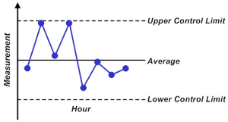

Sumber: Heizer dan Render, Prinsip-prinsip Manajemen Operasi (2001:322)

Problem Solving Analisys metode Fishbone Diagram melaui Focus Group Discussion (FGD)
Fishbone diagram bertujuan untuk memecahkan akar penyebab masalah secara tim. Kendala yang muncul saat melakukan proses problem solving secara tim adalah adanya ide dan persepsi yang berbeda dari masing-masing anggota tim. Fishbone analisys membantu menampilkan secara visual sumber-sumber penyebab masalah sehingga memudahkan tim mengidentifikasi akar penyebab permasalahan melalui FGD (Focus Group Discussion).
Menurut Irwanto (2006:2), “FGD merupakan suatu proses pengumpulan data dan informasi yang sistematis mengenai suatu permasalahan tertentu yang sangat spesifik melalui diskusi kelompok”. Metode ini mengandalkan perolehan data atau informasi dari suatu interaksi informan atau responden berdasarkan hasil diskusi dalam suatu kelompok yang berfokus untuk melakukan bahasan dalam menyelesaikan permasalahan tertentu. Data atau informasi yang diperoleh melalui teknik ini, selain merupakan informasi kelompok, juga merupakan suatu pendapat dan keputusan kelompok tersebut.
Tujuan utama metode FGD adalah untuk memperoleh interaksi data yang dihasilkan dari suatu diskusi sekelompok partisipan atau responden dalam hal meningkatkan kedalaman informasi menyingkap berbagai aspek suatu fenomena, sehingga fenomena tersebut dapat didefinisikan dan diberi penjelasan. Data dari hasil interaksi dalam diskusi kelompok tersebut dapat memfokuskan atau memberi penekanan pada kesamaan dan perbedaan pengalaman dan memberikan informasi atau data yang padat tentang suatu perspektif yang dihasilkan dari hasil diskusi kelompok tersebut.
Karakteristik FGD adalah sebagai berikut:
  - FGD diikuti oleh para peserta yang idealnya terdiri dari beberapa orang. Kelompok tersebut harus cukup kecil agar memungkinkan setiap individu mendapat kesempatan mengeluarkan pendapatnya, sekaligus agar cukup memperoleh pandangan dari anggota kelompok yang bervariasi. Dalam jumlah relatif terbatas ini diharapkan juga penggalian masalah melalui diskusi atau pembahasan kelompok dapat dilakukan secara relatif lebih memadai.
  - Peserta FGD terdiri dari orang-orang dengan ciri-ciri yang sama atau relatif homogen yang ditentukan berdasarkan tujuan dan kebutuhan studi atau proyek. Kesamaan ciri-ciri ini seperti: persamaan gender, tingkat pendidikan, pekerjaan atau persamaan status lainnya.
  - FGD merupakan sebuah proses pengumpulan data dan karenanya mengutamakan proses. FGD tidak dilakukan untuk tujuan menghasilkan pemecahan masalah secara langsung ataupun untuk mencapai konsesus. FGD bertujuan untuk menggali dan memperoleh beragam informasi tentang masalah atau topik tertentu yang sangat mungkin dipandang secara berbeda-beda dengan penjelasan yang berbeda pula. Kecuali apabila masalah atau topik yang didiskusikan tentang pemecahan masalah, maka FGD tentu berguna untuk mengidentifikasi berbagai strategi dan pilihan-pilihan pemecahan masalah.
  - FGD adalah metode dan teknik pengumpulan data kualitatif. Oleh sebab itu di dalam metode FGD biasanya digunakan pertanyaan terbuka (open ended) yang memungkinkan peserta memberi jawaban dengan penjelasan- penjelasan. Fasilitator berfungsi selaku moderator yang bertugas sebagai pemandu, pendengar, pengamat dan menganalisa data secara induktif.
  - FGD adalah diskusi terarah dengan adanya fokus masalah atau topik yang jelas untuk didiskusikan dan dibahas bersama. Topik diskusi ditentukan terlebih dahulu. Pertanyaan dikembangkan sesuai topik dan disusun secara berurutan atau teratur alurnya agar mudah dimengerti peserta. Fasilitator mengarahkan diskusi dengan menggunakan panduan pertanyaan tersebut.
  - Lamanya waktu yang dibutuhkan untuk melakukan Diskusi Kelompok Terarah (FGD) ini berkisar antara 60 sampai dengan 90 menit. Jika waktu terlalu pendek dikhawatirkan diskusi dan pembahasan masih terlalu dangkal sehingga data yang diperoleh sangat terbatas. Sedangkan jika waktu terlalu lama, dikhawatirkan peserta lelah, bosan atau sangat menyita waktu sehingga berpengaruh terhadap konsentrasi dan perhatian peserta.
  - FGD dilakukan lebih dari satu kali. Jumlahnya tergantung tujuan dan kebutuhan proyek serta pertimbangan teknis seperti ketersediaan dana dan apakah masih ada informasi baru yang perlu dicari. Kegiatan FGD yang pertama kali dilakukan biasa memakan waktu lebih panjang dibandingkan FGD selanjutnya karena pada FGD pertama sebagian besar informasinya baru.
  - FGD sebaiknya dilaksanakan di suatu tempat atau ruang netral disesuaikan dengan pertimbangan utama bahwa peserta dapat secara bebas dan tidak merasa takut untuk mengeluarkan pendapatnya.
Biaya pemeliharaan meningkat

Kerangka Pemikiran
Dalam proses manufaktur produksi pada mesin berlangsung, waktu satu detik saja menjadi waktu sangat bernilai. Fenomena mengenai tingginya angka downtime mesin yang melebihi batas standar termasuk kedalam waktu yang tidak produktif. Downtime terjadi ketika unit mengalami masalah yang dapat mengganggu sistem produksi, sehingga membutuhkan waktu untuk mengembalikan fungsi unit tersebut pada kondisi semula. Jika mesin berhenti beroperasi, tentu saja akan berdampak pada rendahnya produktivitas yang ditandai dengan kinerja mesin yang tidak optimal dan meningkatnya biaya pemeliharaan.
Dalam melakukan kegiatan pemeliharaan, PT. Mattel Indonesia mengunakan metode TPM (Total Productive Maintenance). Program ini memang menjadi praktek terbaik pada kegiatan pemeliharaan, tetapi belum siap untuk menginvestasikan secara maksimal waktu dan sumber daya yang dibutuhkan untuk menciptakan program TPM yang optimal. Berdasarkan data yang diperoleh membuktikan penerapan dari program TPM yang sudah dilakukan belum bisa dinyatakan berhasil.
Teori OEE digunakan sebagai alat diagnosa untuk mengidentifikasi masalah utama dari proses kegiatan mesin produksi melalui pengukuran kemampuan kinerja mesin berdasarkan 3 komponen yaitu Avaliability, Performance dan, Quality serta perhitungan losses time pada six big losses. Menurut Nakajima (1989:5) Total Productive Maintenance (TPM) tergantung kepada tiga konsep, yaitu memaksimalkan penggunaan peralatan secara efektif, perawatan secara otomatis oleh operator, dan kelompok aktivitas kecil. OEE dapat dianggap sebagai proses mengkombinasikan manajemen operasi dan pemeliharaan serta sumber daya. Konsep ini mempunyai kelebihan dapat mengetahui gambaran secara keseluruhan performa kinerja mesin, sehingga diketahui dari sisi mana yang perlu dilakukan improvement. Hasil perhitungan OEE digunakan sebagai dasar identifikasi melalui analisa fishbone.
Metode analisis fishbone digunakan untuk mengidentifikasi sebab potensial dari efek atau masalah utama dan menganalisis masalah tiap faktor. Setiap faktor mempunyai sebab-sebab yang perlu diuraikan melalui sesi brainstorming/FGD sebagai langkah pemecahan masalah dengan menganalisis tiap faktor yang berpengaruh.
FGD sebagai sarana untuk mengetahui kondisi yang sebenarnya terjadi dari pelaksanaan kegiatan pemeliharaan mesin beserta langkah atau tindakan pencegahan terhadap faktor penyebab masalah tersebut. Dari hasil diskusi FGD akan menghasilkan suatu kesimpulan dan usulan perbaikan (continuous improvement).
Berdasarkan uraian di atas, maka kerangka berpikir dalam penelitian ini dapat digambarkan pada skema berikut:

Gambar 2.9
Kerangka Pemikiran
Tingginya downtime mesin

Biaya pemeliharaan meningkat
Biaya pemeliharaan meningkat
Kinerja Mesin Tidak Optimal

TEORI OEE

Avaliability Rate
Rate of Quality
Performance Efficiency
- Breakdown losses
- Setup and Adjustments
- Idling and Minor Stops.
- Reduced Speed.
- Defects in process.
- Reduced Yield

- .

Identifikasi Masalah Utama
Saran Perbaikan
(Continous Improvement)
Identifikasi Penyebab dan Pemecahan Masalah
(FISHBONE)

Sumber: Hasil Pengolahan Data peneliti, 2021

BAB III
METODE PENELITIAN

Identifikasi Masalah
Dari hasil survei, peneliti melakukan identifikasi masalah berdasarkan pada permasalahan yang sedang dihadapi oleh PT Mattel Indonesia. Peneliti melakukan studi lapangan untuk mendapatkan gambaran awal tentang permasalahan dari subjek yang akan diteliti. Kemudian peneliti mempelajari dan memahami area terjadinya masalah, membuktikan fakta dan datanya hingga memahami teori, sehingga diperoleh gambaran yang jelaskan permasalahannya.

Pendekatan Penelitian yang Digunakan
Metode penelitian sangat erat dengan tipe penelitian yang digunakan, karena tiap-tiap tipe dan tujuan penelitian yang didesain memiliki konsekuensi pada pilihan metode penelitian yang tepat, guna mencapai tujuan penelitian tersebut. Dalam penelitian mengenai “Pengelolaan Mutu Pada Proses Pemeliharaan Mesin Injection Molding di PT Mattel Indonesia”, peneliti menggunakan pendekatan kualitatif deskriptif. Metode ini memiliki karakteristik dengan mendeskripsikan suatu keadaan yang sebenarnya. Jenis penelitian yang digunakan adalah riset bisnis (bussines research). Sekaran dan Bougie (2020:2) mendefinisikan riset bisnis sebagai suatu penyelidikan (inquiry) atau investigasi yang terorganisir, sistematis, berbasis-data, kritis, objektif, dan sainstifik ke dalam masalah spesifik, dengan tujuan untuk menemukan berbagai jawaban atau solusi atas masalah spesifik tersebut”.
Metode penelitian ini digunakan untuk menentukan tahapan untuk berpikir secara sistematis menyangkut masalah pemeliharaan mesin di PT Mattel Indonesia. Tahapan-tahapan penelitian dimunculkan untuk mengidentifikasi penyebab terjadinya masalah tersebut, merumuskan tindakan perbaikan, menerapkan suatu strategi metode perencanaan perbaikan sebagai solusi masalah diatas dan pada akhirnya dapat menarik kesimpulan dari masalah yang dijadikan objek pengamatan.

Pengumpulan dan Pengolahan Data

Teknik Pengumpulan Data
Tersedianya data dan informasi yang objektif serta relevan dengan masalah yang akan dibahas sangat diperlukan dalam menghasilkan suatu penelitian yang dapat dipertanggungjawabkan hasilnya. Dalam upaya mendapatkan data dan informasi yang dibutuhkan sesuai dengan tujuan penelitian, maka kegiatan pengumpulan data menggunakan teknik sebagai berikut:
  - Observasi, merupakan kegiatan pengamatan langsung terhadap kejadian yang ada di tempat penelitian. Jenis Observasi yang dilakuakan oleh peneliti adalah Observasi non partisipan yaitu peneliti hanya sebagai pengamat objek yang akan diteliti, tanpa terlibat secraa langsung. Peneliti melakukan pengamatan proses produksi dan meninjau mesin dan peralatan secara langsung yang dimulai dari proses persiapan alat bantu produksi, setup hingga proses produksi tersebut berjalan.
  - Wawancara, merupakan percakapan dengan maksud tertentu. Percakapan itu dilakukan oleh dua pihak, yaitu pewawancara yang mengajukan pertanyaan dan yang terwawancarai yang memberikan jawaban atas pertanyaan itu. Peneliti melakukan wawancara terhadap karyawan di area Injection Molding untuk menggali informasi-informasi terkait cara kerja mesin, uraian proses produksi, kendala saat produksi, perawatan yang sudah dilakukan.
  - Studi Literatur
Studi literatur, ini dilakukan dengan maksud dan tujuan untuk menunjang penelitian dengan melengkapi teori-teori yang digunakan sebagai landasan penelitian dan berperan dalam pengumpulan informasi secara lengkap untuk memecahkan suatu masalah. Landasan teori dapat berasal dari buku-buku atau referensi lain yang berhubungan dengan penelitian. Tahap ini juga untuk membantu menganalisis masalah dan pendefinisian permasalahan yang sebenarnya serta solusi yang dilakukan dengan cara yang tepat.

  - Focus Group Discussion (FGD)
Focus Group Discussion (FGD) adalah teknik pengumpulan data dengan tujuan menemukan makna sebuah tema menurut pemahaman sebuah kelompok. Teknik ini digunakan untuk mengungkap pemaknaan dari suatu kelompok berdasarkan hasil diskusi yang terpusat pada suatu permasalahan. Focus Group Discussion (FGD) merupakan suatu proses diskusi untuk mengidentifikasi masalah, analisis, dan penyebab masalah, dan menentukan cara-cara penyelesaikan masalah, dan mengusulkan berbagai alternatif pemecahan masalah dengan mempertimbangkan sumber daya yang tersedia. Kegiatan diskusi kelompok ini untuk mengumpulkan informasi mengenai suatu permasalahan tertentu. FGD dimaksudkan juga untuk menghindari pemaknaan yang salah dari seorang peneliti terhadap fokus masalah yang sedang diteliti.

Sumber Data
Data yang digunakan penelitian ada dua sumber sebagai berikut:
- Data Primer yaitu sumber data penelitian yang diperoleh secara langsung dari sumber aslinya atau tempat penelitian yang dilakukan.
- Data Sekunder adalah sumber data yang tidak langsung memberikan data kepada pengumpul data, misalnya lewat orang atau lewat dokumen (Sugiyono, 2007:8). Data yang dihimpun dari berbagai sumber atau referensi melalui studi kepustakaan memiliki relevansi dengan masalah penelitian. Peneliti merangkum data tentang hal-hal yang berkaitan dengan penelitian berupa data gambaran umum perusahaan, laporan jumlah waktu jam kerja produksi, laporan hasil produksi bulanan, serta data lain yang mendukung dalam pemecahan masalah.

Lokasi Penelitian
Lokasi yang akan dipilih dalam penelitian ini adalah PT Mattel Indonesia yang beralamat di Jalan Industri Utama Blok SS Kav.1-3 Kawasan Jababeka Tahap 2 Cikarang, Kabupaten Bekasi, Jawa Barat.

Waktu Penelitian
Penelitian dimulai bulan Maret 2021 sampai Agustus 2021

Objek Penelitian
Objek yang diteliti adalah mesin Injection Molding yang berada di area pabrik PT. Mattel Indonesia. Penentuan lokasi dilakukan dengan berbagai pertimbangan sehingga memungkinkan penelitian dilaksanakan dilokasi tersebut.

Teknik Pengolahan Data
Hal yang pertama yang dilakukan dalam pengolahan data ini yaitu melakukan pengukuran terhadap nilai Overall Equipment Effectiveness (OEE) untuk mesin Injection Molding untuk mengetahui implementasi sistem pemeliharaan yang sudah dilakukan. Pada perhitungan OEE tergantung pada tiga ratio utama, Availability, Performance, dan Quality. Selanjutnya setelah nilai OEE didapatkan, maka dilakukan pengolahan data six big losses untuk mengetahui besarnya masing-masing losses dan melihat kecenderungan dari tingkat kerugian yang timbul.

Analisa Data
Analisa data yang dilakukan adalah hasil olah data untuk memperoleh penyelesaian dari masalah yang ada. Proses analisa data melingkupi beberapa proses didalamnya, yaitu:
- Menganalisa perhitungan OEE dan Six Big Losess untuk mengidentifikasi masalah utama.
- Menganalisia faktor penyebab, yaitu dengan membuat diagram fishbone untuk mengetahui penyebab masalah utama.
- Merencanakan solusi dan saran perbaikan untuk masalah tersebut, yaitu dengan fokus terhadap masalah utama melalui sesi brainstorming metode FGD.

Keabsahan Data
Uji keabsahan data dalam penelitian kualitatif meliputi uji credibility (validitas internal), transferability (validitas eksternal), dependability (reliabilitas), dan confirmability (obyektivitas). Penelitian ini menggunakan uji keabsahan data dengan menggunakan uji kredibibilitas (credibility). Uji kredibilitas dilakukan dengan beberapa cara, yaitu:
- Perpanjangan pengamatan
- Peningkatan ketekunan
- Triangulasi
- Diskusi dengan teman sejawat
- Analisis kasus negatif
- Membercheck.

Uji Kredibilitas memiliki enam cara, namun peneliti hanya menggunakan dua cara yaitu triangulasi sumber data dan triangulasi pengumpulan data. Triangulasi sumber data untuk menguji kredibilitas data yang dilakukan dengan cara mengecek data yang diperoleh melalui beberapa sumber, sedangkan triangulasi pengumpulan data yakni dengan cara mengecek data kepada sumber yang sama namun dengan cara yang berbeda.
- Triangulasi metode pengumpulan data
Triangulasi metode yaitu metode yang dilakukan dengan cara membandingkan informasi atau data dengan cara yang berbeda. Peneliti menggunakan metode wawancara, observasi, dan dokumentasi. Peneliti dapat menggunakan metode wawancara bebas dan terstruktur. Triangulasi tahap ini dilakukan jika data atau informasi yang diperoleh dari subjek atau informan penelitian diragukan kebenarannya.
- Triangulasi sumber data
Selain melalui wawancara, peneliti bisa menggunakan observasi terlibat (participan observation), dokumen tertulis, dan arsip.

Simpulan dan Saran
Berdasarkan dari hasil analisis dan pembahasan tersebut ditarik kesimpulan kemudian dijadikan sebagai referensi langkah perbaikan. Selain itu juga diberikan saran untuk untuk dianalisa agar kemudian dapat diimplementasikan.

BAB IV
HASIL DAN PEMBAHASAN

Hasil Penelitian

Gambaran Umum PT Mattel Indonesia
Pada Sub Bab ini akan dijelaskan mengenai sejarah perusahaan, visi dan misi, serta struktur organisasi perusahaan yang ada di PT Mattel Indonesia.

Sejarah Singkat Perusahaan
PT. Mattel Indonesia merupakan salah satu cabang dari Mattel Inc yang merupakan produsen mainan terbesar di dunia yang berkantor pusat di El Segundo, California. Mattel memiliki cabang perusahaan di 42 negara dan menjual produknya di lebih dari 150 negara di dunia.
Mattel didirikan pada tahun 1945 oleh Elliot Handler, Harold Matson dan Ruth Handler. Nama Mattel merupakan gabungan antara dua pendiri yaitu, Harold Matson dan Elliot Handler. Setelah menjadi perusahaan go public, Mattel memiliki saham yang terdaftar di New York dan Pacific Coast Stock Exchanges pada tahun 1963.
PT. Mattel Indonesia terdiri dari dua pabrik yang berlokasi di Jababeka, Cikarang yaitu pabrik West Plant dan East Plant. Pabrik West Plant adalah pabrik pertama yang dibangun dan memulai kegiatan produksi pada Juni 1992 dengan luas 48.000m2 yang terletak di Jababeka 1 Cikarang. Pabrik ini digunakan untuk proses pembuatan die cast toy dengan merek HotWheels. Pabrik East Plant adalah pabrik kedua yang dibangun pada September 1996 dan memulai kegiatan produksi pada Oktober 1997. Total luas Pabrik East Plant adalah 77.500m2 dan berlokasi di Jababeka 2 Cikarang. Pabrik ini khusus untuk menghasilkan produk boneka dan kegiatan manajemen.

Visi dan Misi Perusahaan
Visi dari PT Mattel Indonesia adalah “Partner for Growth in the Future of Play through Continuous Innovation (Mitra untuk Pertumbuhan di Masa Depan Permainan melalui Inovasi Berkelanjutan)”.
Misi dari PT Mattel Indonesia yaitu “To be the leading toy manufacturer of toy brands through globally competitive and continuous innovation (Menjadi produsen mainan dengan merek terkemuka melalui inovasi yang kompetitif dan berkelanjutan secara global)”.

Organisasi Perusahaan
Jumlah total karyawan di PT Mattel Indonesia saat ini sebanyak 5433 orang yang terbagi ke tiap-tiap departmen. PT. Mattel Indonesia memiliki 8 departemen utama seperti Finance & IT, Human Resources dan EHS & Compliance Assurance, Materials dan Lean Supply Chain, Soft Goods Engineering, Quality, Fashion Dolls Manufacturing, Die Cast Manufacturing, dan Engineering.

Gambar 4.1
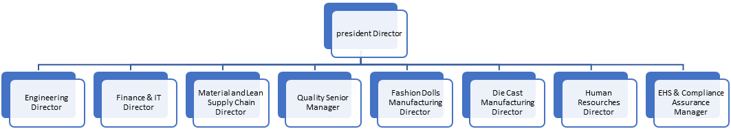
Struktur Departemen Perusahaan

Sumber: bagian HRD PT Mattel Indonesia, 2020

Manfufaktur Perusahaan
Proses manufaktur perusahaan berjalan di area produksi PT. Mattel Indonesia diklasifikasikan menjadi proses primer (Primary) dan proses sekunder (Secondary). Proses utama atau primer merupakan area proses yang berkaitan dengan proses bahan mentah atau bahan baku menjadi barang dalam proses, diantaranya yaitu area Painting, Roto-casting, Yarn curling, Injection Molding, Torso Assembly, Die Cut dan Curling. Sedangkan proses sekunder yaitu area proses yang berkaitan dengan proses barang dalam proses atau setengah jadi menjadi produk akhir, diantaranya yaitu area Die Cut, Sewing, Rooting, Grooming dan Pack Out.

Gambar 4.2
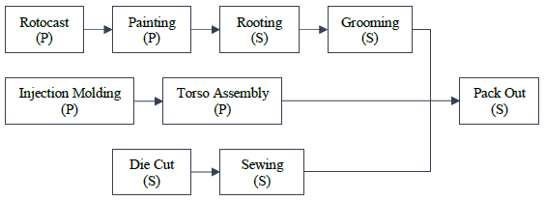
Flow Chart Proses Produksi
Objek Penelitian

Sumber: bagian Manufaktur PT Mattel Indonesia, 2020

Pemeliharaan Mesin di PT Mattel Indonesia
Pada industri manufaktur, mesin menjadi salah satu faktor utama yang sangat diperhatikan karena dengan mesin tersebutlah suatu proses manufaktur dapat berjalan. Agar mesin tersebut dapat berjalan sesuai dengan fungsinya diperlukan suatu pemeliharaan yang baik untuk meningkatkan produktifitas, biaya yang efisien dan waktu yang efektif.
PT Mattel Indonesia telah menerapkan sistem pemeliharaan dan perawatan dalam rangka meningkatkan efisiensi dan efektifitas. Peranan penting yang diharapkan dari pemeliharaan adalah agar perusahaan selalu berupaya menjaga kondisi mesin dan peralatan tetap dalam kondisi baik. Sistem Pemeliharaan yang dilakukan PT Mattel Indonesia meliputi:
- Pemeliharaan Preventif (Preventif Maintenance)
Yaitu mengurangi terjadinya kerusakan dengan mengintensifkan pemeliharaan rutin yang dilakukan untuk mencegah laju keausan dan laju kerusakan yang terlalu cepat serta kerugian daya dan tenaga yang terlalu cepat pada mesin yang akan digunakan untuk proses produksi.
Berikut adalah jadwal pelaksanaan pemeliharaan preventif mesin Injection Molding PT Mattel Indonesia periode Juni 2020 - Desember 2020:

Tabel 4. 1
Jadwal Pelaksanaan PM Mesin Injection Molding
Part | Bulan
Part | Jul-20 | Aug-20 | Sep-20 | Oct-20 | Nov-20 | Dec-20
Bowl Feeder dan Linear Feeder | √ | √ | √ | √ | √ | √
Cutter Station | √ | √ | √ | √ | √ | √
Pintu Belakang Mesin Molding | √ | √ | √ | √ | √ | √
End Of Arm Tooling (EOAT) | √ | √ | √ | √ | √ | √
Mold | √ | √ | √ | √ | √ | √
Oil | √ | √ | √ | √ | √ | √
Temperatur | √ | √ | √ | √ | √ | √
Barrel dan Nozzle | − | − | √ | − | − | √
OverHaul | − | − | − | − | − | √
Sumber: bagian Maintenance PT Mattel Indonesia, 2020

Kebutuhan produksi yang tinggi mengharuskan mesin bekerja selama 24 jam tanpa henti sehingga pemeliharaan rutin hanya dilakukan sebulan sekali atau jika mesin berhenti yang disebabkan ada kerusakan yang mengakibatkan mesin harus berhenti beroperasi. Kegiatan pemeliharaan yang dilakukan perusahaan bersifat standar kerja seperti membongkar dan membersihkan bagian-bagian mesin, penggantian komponen mesin, memanaskan mesin, menyetel serta mengencangkan bagian–bagian mesin
Berikut adalah kegiatan pemeliharaan rutin mesin Injection Molding di PT Mattel Indonesia:

Tabel 4. 2
Kegiatan PM Mesin Injection Molding
Part | Kegiatan Pemeliharaan
Bowl Feeder dan Linear Feeder | cek connector di bowl feeder, cek sensor optik nest, cek linear track nest, cek bowl feeder dengan alkohol, cek connector di bowl feeder
Cutter Station | pengencangan baut, pengantian mata cutter, cek kebocoran selang angin, cek adjuster cutter
Pintu Belakang Mesin Molding | pengencangan baut, cek joint silinder dan bracket pintu, cek sensor reed switch
End Of Arm Tooling (EOAT) | cek kebocoran selang angin, cek gripper part, cek suction cup, cek baut silinder, cek kebocoran selang angin
Mold | cek ejector pin, cek gas pin, pm mold
Oil | pergantian oil, pembersihan tangki oil
Temperatur | cek kesesuaian temperatur / kalibrasi
Barrel dan Nozzle | pembongkaran barrel dan nozzle
OverHaul | pembongkaran mesin
Sumber: bagian Maintenance PT Mattel Indonesia, 2020

- Pemeliharaan Korektif (Corrective Maintenance)
Yaitu perbaikan dilakukan ketika terjadi kerusakan pada mesin dengan tujuan memperingan kondisi yang tidak diinginkan agar mesin terus beroperasi. Dalam melakukan perbaikan, bagian maintenanc menggunakan laporan analisis dari kerusakan yang telah terjadi untuk mengetahui sumber kerusakannya. Berikut adalah pemeliharaan korektif disebabkan kerusakan pada mesin Injection Molding PT Mattel Indonesia periode Juni 2020 - Desember 2020:

Part | Frekuensi
Part | Jul | Ags | Sep | Okt | Nov | Des | Total
Bowl Feeder dan Linear Feeder | 9 | 5 | 4 | 6 | 3 | 0 | 27
Cutter Station | 17 | 25 | 8 | 10 | 12 | 8 | 80
Pintu Belakang Mesin Molding | 3 | 2 | 5 | 2 | 2 | 1 | 15
End Of Arm Tooling (EOAT) | 2 | 2 | 1 | 1 | 3 | 0 | 9
Mold | 10 | 7 | 15 | 14 | 28 | 9 | 83
Barrel and Nozzle | 4 | 3 | 3 | 3 | 4 | 1 | 18
Overhaul (external) | 0 | 0 | 0 | 0 | 0 | 1 | 1
Total |  |  |  |  |  |  | 233
Tabel 4. 3
Pemeliharaan Korektif Mesin Injection Molding PT Mattel Indonesia
Sumber: bagian Maintenance PT Mattel Indonesia, 2020

Dari tabel di atas diketahui bahwa pemeliharaan korektif lebih sering dilakukan karena terdapat bagian mesin sering mengalami kerusakan yang harus segera ditangani. Hal–hal yang menyebabkan kerusakan antara lain:
- Masa pakai mesin yang sudah terlalu tua dan tidak layak pakai.
- Mesin dibiarkan kotor yang mengakibatkan pada kelancaran mesin berproduksi berkurang sehingga mengalami kerusakan.
- Pemasangan yang tidak sesuai dengan prosedur manual yang ditetapkan.
- Kualitas komponen yang cepat rusak.

Perusahaan seringkali dihadapkan dengan hal-hal yang harus segera ditanggulangi karena dapat mengganggu kelancaran proses produksi. Hal–hal tersebut antara lain:
- Suku Cadang/Komponen
Mesin Injection Molding yang digunakan oleh PT Mattel Indonesia merupakan mesin keluaran Jepang dengan umur mesin yang sudah tua. Sehingga untuk memperoleh komponen yang diinginkan perusahaan seringkali mengalami kesulitan dan memerlukan waktu yang lama. Demikian pula harga komponen yang mahal sehingga membutuhkan biaya yang besar.
- Biaya pemeliharaan
Mesin–mesin yang digunakan oleh PT Mattel Indonesia dalam kegiatan pemeliharaan mendapat perhatian serius serta memerlukan biaya besar. Biaya pemeliharaan lebih besar selain suku cadang atau komponen yang sulit didapatkan juga apabila mesin perlu penanganan khusus seperti Overhaul, perusahaan harus memanggil teknisi eksternal atau vendor sehingga akan menambah waktu dan biaya yang cukup besar.

Proses Produksi pada Mesin Injection Molding di PT Mattel Indonesia
Proses produksi pada Injection Molding yaitu proses pembentukan part dari bahan plastik sesuai dengan bentuk mold atau cetakan, bahan yang paling umum digunakan adalah termoplastik atau resin (jenis plastik yang dapat dilelehkan dan dicetak berulang kali). Proses injection diawali dengan material plastik dimasukan dalam hopper. Material yang meleleh karena pemanasan yang diinjeksikan ke dalam cetakan (mold) yang didinginkan oleh air dimana material plastik tersebut menjadi dingin dan mengeras sehingga bisa dikeluarkan dari cetakan. Pada proses ini output yang dihasilkan adalah part plastik yang terbentuk dari mold, dengan temperatur 150º C-195º C (barrel temp setting).
Pada saat first shot, part belum sepenuhnya terbentuk dikarenakan material plastik yang di injeksikan belum memenuhi semua barrel. Setelah mendapatkan part sesuai dengan approve sample dan pengecekan dari quality control team. Maka leader produksi menyiapkan operator yang akan mengoperasikan mesin plastic injection molding dalam shiftnya. Dalam alur proses tersebut, dapat diketahui proses mulai dari pengambilan mold dari gudang, proses clamping dan setting sampai proses injeksi plastik ke dalam mold. Kegiatan selanjutnya yaitu melakukan pengamatan terhadap proses injection mold yang dioperasikan oleh seorang operator yang bekerja untuk mengambil part dari mold secara semi auto, dimana operator mengambil part ketika mold terbuka dan ejector system yang mendorong part keluar dari mold. Dari keseluruhan alur proses diatas produk akhir primary proses adalah part plastik yang selanjutnya akan dikirim ke proses selanjutnya yaitu secondary proses.
Pada primary proses ini diketahui adanya downtime yang melebihi batas standar, oleh karena itu dilakukanlah pengamatan terhadap tingginya angka downtime ini pada proses plastic injection molding. Objek yang diteliti adalah salah satu mesin Injection Molding yang berada di area pabrik PT. Mattel Indonesia dari total jumlah keseluruhan sebanyak 10unit untuk tipe yang sama. Mesin yang dipilih adalah tipe KM 140 B2 dengan nomor F04. Mesin tersebut digunakan menjadi bahan observasi, dikarenakan mesin tersebut sering mengalami masalah pada saat produksi sedang berjalan.
Spesifikasi dari mesin Injection Molding tersebut adalah:
Merk : KAWAGUCHI
Type : KM 140 B2
Kapasitas : 1030/ jam
Power : 309 W
Voltage Rating: 380 V
Buatan : Jepang

Sumber: PT Mattel Indonesia, 2021

Rekapitulasi Data
Rekapitulasi data diambil dari data checksheet laporan produksi pada mesin Injection Molding selama bulan Juli 2020 sampai dengan bulan Desember tahun 2020 yang terdiri dari data available time, downtime, operating time, loading time, process amount, dan defect amount pada lampiran nomor 3.
Pada bagian injection molding PT Mattel Indonesia diketahui sistem waktu kerja terbagi menjadi 3 shift per hari yang setiap shiftnya terdapat 1 orang operator, sehingga jumlah operator adalah 3 orang dalam satu hari. Maka idealnya mesin injection molding akan beroperasi 6 hari (Senin sampai Sabtu) dalam seminggu atau 24 hari dalam sebulan kecuali ada tanggal merah yaitu hari besar nasional maka operator diliburkan. Namun aktual total waktu kerja yang tersedia pada bulan Juli 2020 sampai dengan bulan Desember tahun 2020 dapat dilihat pada tabel berikut ini:
Tabel 4. 4
Total Waktu Kerja Produksi Mesin Injection Molding
Periode | Total Hari Kerja (Hari) | Jam Kerja/shift (Jam) |  |  | Total Jam Kerja (Jam) | Total Actual Jam Kerja (Jam)
Periode | Total Hari Kerja (Hari) | 1 | 2 | 3 | Total Jam Kerja (Jam) | Total Actual Jam Kerja (Jam)
Juli | 24 | 9 | 9 | 6 | 576 | 528
Agustus | 24 | 9 | 9 | 6 | 576 | 525
September | 21 | 9 | 9 | 6 | 504 | 393
Oktober | 16 | 9 | 9 | 6 | 384 | 329
November | 22 | 9 | 9 | 6 | 528 | 462
Desember | 7 | 9 | 9 | 6 | 168 | 160
Sumber: bagian Manufaktur PT Mattel Indonesia, 2020

Jika melihat tabel di atas jam kerja mesin produksi injection molding pada tahun 2020, dapat diketahui bahwa aktual jam kerja setiap bulannya tidak sama. Hal ini dikarenakan pada setiap bulannya terdapat mesin yang tidak beroperasi. Khusus pada bulan Desember adalah total hari kerja terendah sepanjang 2020. Hal ini dikarenakan pada bulan Desember PT Mattel Indonesia .mengadakan Plant Shutdown yang pada saat itu semua karyawan perusahaan cuti massal libur akhir tahun selama 14 hari. Berikut adalah data hasil produksi mesin tipe KM 140 B2 yang diperoleh dari laporan produksi pada bagian Injection Molding di PT Mattel Indonesia:

Tabel 4. 5
Data Total produksi
Periode | Total Produksi
Periode | Process amount (Unit) | Defect amount (Unit)
Juli | 297.270 | 8.474
Agustus | 372.158 | 15.342
September | 285.601 | 24.209
Oktober | 249.841 | 22.615
November | 362.433 | 23.917
Desember | 116.923 | 4.831
Sumber: bagian Manufaktur PT Mattel Indonesia, 2020

Pencatatan data kerusakan ringan atau kerusakan berat pada mesin yang dicatat harian oleh maintenance untuk mendukung pembuatan laporan pemeliharaan mesin. Laporan ini mencatat kegiatan maintenance saat melakukan perbaikan ataupun pemeliharaan, permasalahan yang timbul pada mesin, dan keterangan tentang mesin yang sudah diperbaiki ataupun ketika melakukan perawatan. Laporan tersebut kemudian diberikan kepada administrasi data entry agar diinput kedalam sistem. Berikut adalah table data Avaliable time dan Downtime mesin tipe KM 140 B2 yang diperoleh dari laporan maintenance pada bagian Injection Molding di PT Mattel Indonesia:
Tabel 4. 6
Data Avaliable time dan Downtime Mesin
Periode | Avaliable time (Jam) | PlannedDowntime  (Jam) | Unplanned downtime
Periode | Avaliable time (Jam) | PlannedDowntime  (Jam) | Breakdown (Jam) | setup (Jam)
Juli | 528 | 47 | 143 | 23
Agustus | 525 | 51 | 68 | 2
September | 393 | 36 | 17 | 10
Oktober | 329 | 31 | 16 | 13
November | 462 | 44 | 22 | 6
Desember | 160 | 16 | 10 | 11
Sumber: bagian Manufaktur PT Mattel Indonesia, 2020

Penilaian Kinerja Mesin Melalui Pengukuran Nilai OEE
Keberhasilan pelaksanaan pemeliharaan dapat ditunjukkan melalui indikator jumlah waktu yang bisa digunakan untuk kegiatan produksi, dan jumlah produk dengan kualitas standar yang mampu diproduksi. Dengan demikian besarnya nilai OEE pada salah satu mesin, bisa menjadi salah satu kriteria dalam melihat tingkat keberhasilan penerapan pemeliharaan di suatu perusahaan manufaktur. Untuk mengetahui nilai OEE langkah awal yang perlu dilakukan adalah mengukur nilai availability rate, performance efficiency, dan rate of quality berdasarkan sumber data yang diperoleh dari laporan produksi dan maintenance.

Pengukuran Nilai Avaliability Rate
Availability Rate adalah ratio yang menunjukan penggunaan waktu yang tersedia untuk kegiatan operasi mesin. Adapun data-data yang digunakan dalam pengukuran Avaibility Rate ini adalah machine working time, planned downtime, downtime (Equipment failure dan Setup and Adjustment). Berikut adalah tabel hasil engukuran nilai Avaibility Ratio pada mesin Injection Molding bulan Juli 2020 sampai dengan bulan Desember tahun 2020:

Tabel 4. 7
Hasil Pengukuran Nilai Avaibility Ratio
Periode | Available Time (Jam) | Planned Downtime (Jam) | Loading time (Jam) | Downtime (Jam) | Operation Time (Jam) | Avaliability Rate
Juli | 528 | 47 | 481 | 166 | 315 | 65,50%
Agustus | 525 | 51 | 474 | 70 | 404 | 85,21%
September | 393 | 36 | 356 | 27 | 329 | 92,45%
Oktober | 329 | 31 | 298 | 29 | 269 | 90,18%
November | 462 | 44 | 418 | 28 | 390 | 93,38%
Desember | 160 | 16 | 144 | 21 | 124 | 85,76%
 | Rata-rata |  |  |  |  | 85,41%
Sumber: Hasil Pengolahan Data oleh peneliti, 2021

Pengukuran Nilai Performance Efficiency
Performance Efficiency adalah ratio yang menunjukkan kemampuan peralatan dalam menghasilkan barang atau produk. Adapun data-data yang digunakan dalam pengukuran Performance Efficiency ini adalah Operating Time, Processed amount, dan Ideal Cycle Time. Waktu optimal mesin injection molding di PT. Mattel Indonesia dalam waktu 1 jam menghasilkan 1030 unit. Sehingga theoritical Cycle Time mesin injection molding tersebut adalah: 1 jam / 1030 unit =0.00097 jam/ unit. Berikut adalah tabel dari hasil engukuran nilai Performance Efficiency pada mesin Injection Molding bulan Juli 2020 sampai dengan bulan Desember tahun 2020:

Tabel 4. 8
Hasil Pengukuran Nilai Performance Efficiency
Periode | Operation Time (Jam) | Processed amount (Unit) | Cycle Time | Performance
Juli | 315 | 297.270 | 0,00097 | 91,49%
Agustus | 404 | 372.158 | 0,00097 | 89,37%
September | 329 | 285.601 | 0,00097 | 84,10%
Oktober | 269 | 249.841 | 0,00097 | 90,23%
November | 390 | 362.433 | 0,00097 | 90,07%
Desember | 124 | 116.923 | 0,00097 | 91,83%
Rata-rata |  |  |  | 89,52%
Sumber: Hasil Pengolahan Data peneliti, 2021

Pengukuran Nilai Rate of Quality
Rate of quality product adalah suatu perbandingan yang menggambarkan kemampuan peralatan untuk memproduksi suatu produk yang sesuai dengan karakteristik standar yang diberikan. Rate of quality digunakan untuk menghitung quality losses, dimana adanya jumlah barang yang dihasilkan tidak sesuai dengan standar kualitas atau reject, termasuk juga produk yang harus dirework. Berikut ini adalah tabel hasil pengukuran nilai Rate of quality product pada mesin Injection Molding bulan Juli 2020 sampai dengan bulan Desember tahun 2020:

Tabel 4. 9
Hasil Pengukuran Nilai Rate of quality
Periode | processed amount (Unit) | Defect amount (Unit) | Quality Ratio
Juli | 297.270 | 8.474 | 97,15%
Agustus | 372.158 | 15.342 | 95,88%
September | 285.601 | 24.209 | 91,52%
Oktober | 249.841 | 22.615 | 90,95%
November | 362.433 | 23.917 | 93,40%
Desember | 116.923 | 4.831 | 95,87%
 | Rata-rata |  | 94,13%
Sumber: Hasil Pengolahan Data peneliti, 2021

Perhitungan OEE Six Big Losses
Dalam OEE, terdapat losses yang perlu diidentifikasi untuk mengetahui nilai keseluruhan OEE. Losses tersebut menjadi 6 kerugian besar (six big losses) yang digolongkan menjadi 3 jenis, yaitu downtime losses, speed losses, dan defect losses. Downtime losses ini mempengaruhi nilai availability rate atau availability Ratio. Sedangkan speed losses mempengaruhi nilai performance efficiency. Dan terakhir, defect losses mempengaruhi nilai rate of quality atau Quality Ratio.

Perhitungan Losses pada Avaliability
Losses pada availability rate ini terdapat 2 jenis losses yaitu equipment failure atau breakdown losses dan setup and adjustment losses. Breakdown losses adalah jenis kerugian yang terjadi akibat mesin megalami kerusakan sehingga tidak dapat beroperasi untuk menghasilkan output, dan memerlukan perbaikan atau penggantian. Kerugian ini diukur dengan seberapa lama waktu saat mengalami kerusakan hingga selesai diperbaiki. Berikut adalah tabel hasil perhitungan persentase breakdown losses periode bulan Juli 2020 sampai dengan bulan Desember tahun 2020:
Periode | Loading Time (Jam) | Breakdown time (Jam) | Breakdown Losses (%)
Juli | 481 | 143 | 29,65%
Agustus | 474 | 68 | 14,36%
September | 356 | 17 | 4,65%
Oktober | 298 | 16 | 5,48%
November | 418 | 22 | 5,14%
Desember | 144 | 10 | 6,60%
Tabel 4. 10
Hasil Perhitungan Breakdown losses
Sumber: Hasil Pengolahan Data peneliti, 2021
Sedangkan Setup and adjustment losses adalah kerugian yang terjadi dari akibat perubahan kondisi operasi, seperti dimulainya proses produksi atau dimulainya pergantian shift, pergantian spesifikasi produk, dan perubahan penyesuaian (setting). Berikut adalah tabel hasil perhitungan persentase setup and adjustment periode bulan Juli 2020 sampai dengan bulan Desember tahun 2020:

Tabel 4. 11
Hasil Perhitungan Persentase Setup & Adjustment Losses
Periode | Loading Time (Jam) | Set up Time (Jam) | Setup & Adjustment Losses  (%))
Juli | 481 | 23 | 4,85%
Agustus | 474 | 2 | 0,42%
September | 356 | 10 | 2,90%
Oktober | 298 | 13 | 4,34%
November | 418 | 6 | 1,48%
Desember | 144 | 11 | 7,64%
Sumber: Hasil Pengolahan Data peneliti, 2021

Perhitungan Losses pada Performance Ratio
Losses pada performance rate terdiri dari 2 jenis losses yaitu idling and minor stoppages losses dan reduce speed losses. Idling and minor stoppages losses disebabkan oleh berhentinya mesin karena adanya permasalahan sementara, seperti mesin mengalami trouble, atau mesin menganggur (idle). Berikut adalah tabel hasil perhitungan persentase idling and minor stoppages losses periode bulan Juli 2020 sampai dengan bulan Desember tahun 2020:

Tabel 4. 12
Periode | Loading Time (Jam) | Nonproductive (jam) | Idle Time & Minor Stopages (%)
Juli | 481 | 10 | 2,08%
Agustus | 474 | 11 | 2,32%
September | 356 | 8 | 2,25%
Oktober | 298 | 7 | 2,35%
November | 418 | 9 | 2,15%
Desember | 144 | 3 | 2,08%
Hasil Perhitungan Persentase Idling & Minor Stoppages Losses
Sumber: Hasil Pengolahan Data peneliti, 2021
Periode | Processed amount (Unit) | Loading Time (Jam) | Operation Time (Jam) | Ideal Cycle Time | Speed Looses  (%)
Juli | 297270 | 481 | 315 | 0,00097 | 5,58%
Agustus | 372158 | 474 | 404 | 0,00097 | 9,06%
September | 285601 | 356 | 329 | 0,00097 | 14,70%
Oktober | 249841 | 298 | 269 | 0,00097 | 8,81%
November | 362433 | 418 | 390 | 0,00097 | 9,27%
Desember | 116923 | 144 | 124 | 0,00097 | 7,00%

Sedangkan reduce speed losses adalah kerugian yang disebabkan karena adanya pengurangan kecepatan produksi dari kecepatan yang didesain untuk mesin tersebut. Berikut adalah hasil perhitungan persentase reduce speed losses periode bulan Juli 2020 sampai dengan bulan Desember tahun 2020:
Tabel 4. 13
Hasil Perhitungan Persentase Reduce Speed Losses
Sumber: Hasil Pengolahan Data peneliti, 2021

Perhitungan Losses pada Rate of Quality
Losses pada rate of quality juga terdiri dari 2 jenis losses yaitu defect in process dan reduced yield. Defect in process disebabkan karena pada saat proses produksi berlangsung terjadi kecacatan produk yang dihasilkan. Produk yang tidak sesuai dengan spesifikasi perlu dirework atau dibuat scrap. Untuk melakukan proses rework dan membuat material menjadi scrap juga merupakan bentuk kerugian bagi perusahaan karena harus mengeluarkan biaya untuk mengerjakannya. Berikut adalah tabel hasil perhitungan persentase defect in process periode bulan Juli 2020 sampai dengan bulan Desember tahun 2020 :
Tabel 4. 14
Hasil Perhitungan Persentase defect in process
Periode | Defect amount  (Unit) | Loading Time (Jam) | Ideal Cycle Time (Jam) | defect in process  (%)
Juli | 8474 | 481 | 0,00097 | 1,71%
Agustus | 15342 | 474 | 0,00097 | 3,14%
September | 24209 | 356 | 0,00097 | 6,59%
Oktober | 22615 | 298 | 0,00097 | 7,37%
November | 23917 | 418 | 0,00097 | 5,55%
Desember | 4831 | 144 | 0,00097 | 3,25%
Sumber: Hasil Pengolahan Data peneliti, 2021
Sedangkan reduced yield terjadi dikarenakan bahan baku terbuang (waste) saat penyetelan (setting). Nilai reduced yield pada periode Juli 2020 – Desember 2020 didapat 0 %, karena tidak ada yield yang dihasilkan pada periode tersebut.

Pembahasan

Analisa Data
Proses identifikasi dilakukan dengan beberapa tahapan analisa data meliputi:
      - Nilai-nilai indikator dari Overall Equipment Effectivenes, yaitu:
- Perhitungan availibility
- Perhitungan performance rate
- Perhitungan quality rate
- Perhitungan Overall Equipment Effectiveness sesuai dengan standar JIPM, adalah sebagai berikut:
- Jika OEE = 100%, produksi dianggap sempurna. Hanya memproduksi produk tanpa cacat, bekerja dalam performance yang cepat, dan tidak ada downtime.
- Jika OEE = 85% produksi dianggap kelas dunia. Bagi banyak perusahaan, skor ini merupakan skor yang cocok untuk menjadikan goal jangka panjang.
- Jika OEE = 60%, produksi dianggap wajar, tapi menunjukkan ada ruang yang besar untuk improvement.
- Jika OEE = 40% produksi dianggap memiliki skor yang rendah, tapi dalam kebanyakan kasus dapat dengan mudah di-improve melalui pengukuran langsung dengan menelusuri dan menangani sumber-sumber penyebab downtime.
- Perhitungan time losses pada Six Big losses untuk mengetahui tingkat losses tertinggi
- Analisis penyebab masalah kerusakan dengan pendekatan manusia, mesin, bahan baku, dan metode dengan alat diagram fishbone dan pemecahan masalah melalui metode FGD.

Analisa OEE Mesin
Analisa ini dilakukan untuk melihat tingkat kinerja penggunaan mesin injection molding pada periode Juli 2020 – Desember 2020. Pengukuran OEE injection molding ini berdasarkan faktor waktu, kecepatan serta kualitas pada saat pengoperasian mesin tersebut. Berdasarkan hasil pengolahan data, persentase nilai OEE yang dicapai dapat dilihat dari tabel 4.12 berikut:
Tabel 4. 15
Persentase Nilai OEE
Periode | Avaliability | Peeformance | Quality | OEE= Availability x Performance x Quality
Juli | 65,50% | 91,49% | 97,15% | 58,22%
Agustus | 85,21% | 89,37% | 95,88% | 73,02%
September | 92,45% | 84,10% | 91,52% | 71,16%
Oktober | 90,18% | 90,23% | 90,95% | 74,00%
November | 93,38% | 90,07% | 93,40% | 78,56%
Desember | 85,76% | 91,83% | 95,87% | 75,51%
Rata-rata | 85,41% | 89,52% | 94,13% | 71,74%
Standar | >90% | >95% | >99% | >85%
Sumber: Hasil Pengolahan Data peneliti, 2021
Selama periode Juli 2020 – Desember 2020 diperloleh nilai OEE berkisar antara 58.22 % sampai 78.56 %. Nilai OEE tertinggi pada mesin injection molding dicapai pada bulan November 2020 sebesar 78,56%. Standar yang dicapai availability, performance, quality dan OEE jika dibandingkan standar yang telah ditentukan oleh JIPM belum mencapai standar ideal OEE sebesar 85%, hanya mencapai standar normal saja. Nilai OEE tersebut menunjukkan ada ruang untuk dilakukan perbaikan dalam rencana peningkatan pemeliharaan melalui penerapan TPM. Untuk itu sangat perlu dilakukan langkah-langkah yang tepat agar nilai OEE pada mesin ini dapat ditingkatkan hingga mencapai minimal 85%.

Analisa Persentase Six Big Losses
Hasil perhitungan nilai Six Big Losses masing-masing yaitu:
- Nilai Breakdown Losses pada bulan Juli – Desember 2020 sekitar 4,65% - 29,65%.
- Nilai Setup and Adjustment Losses pada bulan Juli – Desember 2020 sekitar 0,42% - 7,64%.
- Nilai Idling and Minor Stoppage Losses pada bulan Juli – Desember 2020 sekitar 2,08% - 2,35%.
- Nilai Reduce Speed Losses pada bulan Juli – Desember 2020 sekitar 7,00% - 14,70%.
- Nilai Rework and Quality deffect Losses pada bulan Juli – Desember 2020 sebesar 1,71% - 7,37%.
- Nilai Yield Losses pada bulan Juli – Desember 2020 sekitar 0%.

Setelah melakukan pengukuran nilai six big losses maka langkah selanjutnya adalah melakukan analisa perhitungan Persentase time losses dari Six Big Losses maka kita dapat melihat lebih jelas losses yang paling tinggi. Perhitungan persentase time losses pada masing-masing faktor di dalam Six Big Losses tersebut seperti yang terlihat tabel berikut:

Tabel 4. 16
Persentase Six Big Losses
No | Six Big Losses | Total Time Losses (Jam) | Persentase (%) | Persentase Kumulatif (%)
1 | Equipment Failure | 275 | 40,27% | 40,27%
2 | Reduced speed losses | 197 | 28,91% | 69,19%
3 | Rework and Quality deffect losses | 96 | 14,14% | 83,32%
4 | Setup/adjusment losses | 66 | 9,64% | 92,96%
5 | Idling & minor Stoppages losses | 48 | 7,04% | 100,00%
6 | Yield losses | 0 | 0,00% | 100,00%
Total |  | 682 | 100%
Sumber: Hasil Pengolahan Data peneliti, 2021

Diagram 4.12
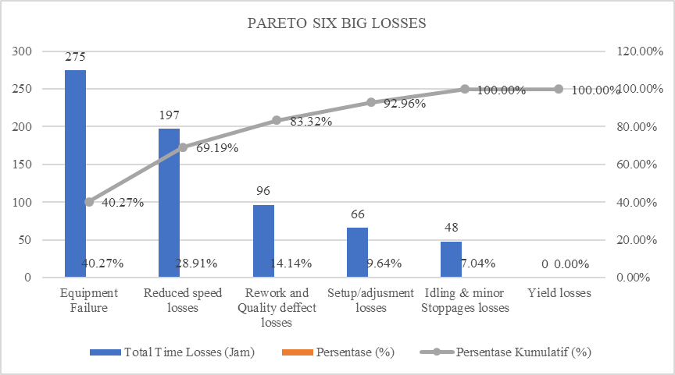
Pareto Hasil Perhitungan Six Big Losses
Sumber: Hasil Pengolahan Data peneliti, 2021
Berdasarkan hasil perhitungan persentase komulatif total time losses diatas dapat disimpulkan bahwa total waktu yang terbuang pada tahun 2020 adalah sebesar 682 jam dari total loading time selama tahun 2020 sebesar 2171 jam. Dari keenam komponen six big losses, faktor equipment failure (kerusakan mesin) adalah yang tertinggi dengan catatan waktu 275 jam atau sebesar 40,27%, diikuti dengan reduced speed losses (28,91%), defect in process (14,14%), Setup and adjusment (9,64%), idling and minor stoppages (7,04%) dan terakhir reduced yield dengan persentase terkecil yaitu 0 %.

Analisis Diagram Sebab Akibat (Fishbone)
Berdasarkan hasil analisa OEE dan Six Big Losses, losses time yang terbesar disebabkan oleh kerusakan mesin atau peralatan (equipment failure). Losses tersebut menjadi prioritas untuk dianalisis lebih lanjut melalui proses identifikasi faktor penyebab kerusakan mesin. Tujuan dari perlunya mengidentifikasi faktor-faktor penyebab adalah memudahkan untuk menganalisis kebutuhan pemeliharaan mesin dan merencanakan penanganan selanjutnya. Peneliti menggunakan alat analisis Diagram Sebab Akibat (Fishbone) pada penelitian ini.
Diagram Sebab Akibat merupakan alat yang serbaguna untuk menentukan akar penyebab. Efek dan Penyebab digambarkan secara sistematis pada alat ini. Diagram ini menguraikan beberapa kemungkinan penyebab dari beberapa faktor yaitu manusia (man), mesin (machine), bahan baku (material), metode (methode) dan lingkungan (Environment).
Berdasarkan hasil dari tinjauan langsung dilapangan dan wawancara, kemudian diidentifikasikan diagram sebab-akibat masing-masing faktor manusia (man), mesin (machine), bahan baku (material), dan metode (methode). Faktor lingkungan (Environment) tidak dimasukkan karena tidak memiliki pengaruh besar terhadap kerusakan mesin. Hasil analisa fishbone digambarkan sebagai berikut:

Diagram 4.2
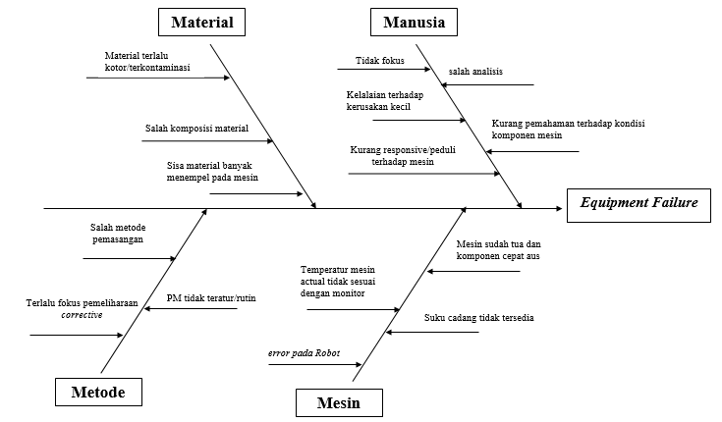
3 Hasil Analisa Diagram Sebab-akibat (Fishbone)

Sumber: Hasil Observasi dan Wawancara, 2021

Diagram fishbone diatas dijelaskan lebih lanjut di bawah ini:
- Manusia
- Kurangnya responsibility dari operator. Operator yang menjalankan mesin mengetahui ada ketidaknormalan proses, seperti bunyi mesin yang aneh tidak dapat dideteksi lebih awal oleh operator kemudian dibiarkan. Hal ini berpotensi menyebabkan kerusakan dan menambah waktu downtime.
- Kurangnya pengetahuan dan pengalaman operator terhadap kondisi mesin sehingga sering terjadi kesalahan operasi atau fungsional. Seperti kesalahan setting (penyetelan) yang dapat menyebabkan part mengalami shortshot, blackspot, weldline, deformed, dan flash sehingga mesin harus berhenti untuk perbaikan. Keahlian dan pengalaman dalam mesin injection molding yang digunakan sangat berpengaruh terhadap kinerja mesin saat sedang running.
- Kurang tepatnya analisis penyebab kerusakan atau tindakan perawatan yang dilakukan oleh teknisi atau mekanik.
- Kurang fokus saat mengoperasikan mesin seperti sambal bermain HP
- Kelalaian operator terhadap kerusakan kecil seperti oli bocor, oli tidak sesuai standar, lampu emergency mati, salah prepare/input material, dan komponen kendor. Kerusakan kecil yang berpotensi menyebabkan kerusakan-kerusakan besar sering terabaikan oleh operator.
- Mesin
- Mesin injection molding yang ada memiliki usia diatas 10 tahun bahkan ada yang diatas 20 tahun, sehingga performance mesin kurang maksimal. Hal ini semakin diperparah karena mesin bekerja 24 jam yang mengakibatkan umur komponen menjadi lebih cepat.
- Mesin tidak bisa langsung diperbaiki karena tidak ada komponen atau sparepart (suku cadang) yang tersedia. sehingga banyak sparepart yang hanya direkondisi dengan keahlian para mekaniknya.
- Temperatur mesin yang tidak sesuai dengan machine data sheet (MDS) juga dapat mengakibatkan kerusakan. Aktual panas yang ada pada heater di barrel dengan layar setting mesin tidak sama.
- Robot erorr
- Material
- Material yang masuk ke nozzle terlalu kotor dan mengendap di dinding, yang berdampak mesin berhenti karena rusak.
- Komposisi material plastik berbeda dengan kebutuhan yang diakibatkan oleh perlakuan terhadap mesin yang tidak standar, seperti komposisi masterbatch.
- Contamination pada material regrind
- Metode
- Proses pemeliharaan tidak standar, kurang diperhatikannya interval perawatan mesin sehingga jadwal pemeriksaan dan perawatan tidak rutin.
- Mold yang seharusnya dipasang pada metode running mesin dengan semi auto namun dijalankan dengan auto maka akan terjadi sticking.
- Terlalu fokus terhadap pemeliharaan corrective

Berdasarkan analisis diagram fishbone peneliti melakukan brainstorming melalui Focus Group Discussion (FGD) tentang kerusakan mesin (equipment failure). Hal ini dimaksudkan untuk mendapatkan berbagai sudut pandang yang berbeda sehingga mendapatkan hasil problem solving yang sempurna dan focus improvement pada masalah tersebut.
FGD dilakukan bersama orang-orang yang terkait atau terlibat langsung didalam permasalahan tersebut. Para partisipan dalam diskusi tersebut yaitu SPV Produksi, Leader Produksi, Mold Setter, Operator teknisi Maintenance, Operator produksi. Dalam diskusi tersebut para partisipan memberikan pendapat dan pandangan mereka terkait masalah pada mesin injection molding serta masukan untuk dilakukan perbaikan untuk mengurangi tingkat kerusakan.
Banyak masukan dan pandangan konstruktif yang disampaikan para peserta dalam kegiatan ini yang pada akhirnya diharapkan dapat memperbaiki kualitas mesin. Dalam kegiatan ini juga membahas dan mengevaluasi lebih dalam implementasi sistem pemeliharaan yang sudah diterapkan selama ini pada mesin Injection molding serta rencana strategi sistem manajemen pemeliharaan ke depan. Berdasarkan hasil dari brainstorming digambarkan pada diagram fishbone FGD berikut:

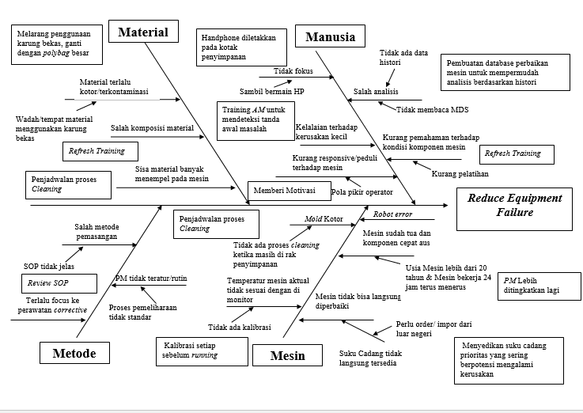
Diagram 4.3
Hasil Analisa Diagram sebab-akibat (fishbone) FGD
Sumber: Hasil Focus Gorup Discussion (FGD), 2021

Diagram fishbone Hasil diskusi FGD diatas dijelaskan lebih lanjut di bawah ini:

      - Faktor Manusia
Hal yang harus diperhatikan adalah responsbility dari individu terhadap mesin ketika terjadi kerusakan mesin. Kepedulian operator sangat penting terhadap permasalahan dan problem solving terhadap suatu kendala di lapangan. Untuk itu perlu melakukan briefing dan memberikan motivasi agar operator lebih mempunyai tanggung jawab terhadap pekerjaannya.
Keahlian dalam memperbaiki dipengaruhi oleh pemahaman pengetahuan dari setiap individu. Pada dasarnya semua bisa melakukan perbaikan, namun pengetahuan dalam menganalisis serta pengambilan keputusan dan tindakan merupakan faktor penting dalam upaya memperbaiki kerusakan mesin yang benar sesuai dengan SOP (Standard Operating Procedure). Sebelum terjadinya kerusakan dapat dicegah dengan melakukan pelatihan terhadap tanda-tanda kerusakan yang mungkin akan terjadi. Sehingga apabila muncul tanda-tanda tersebut dapat langsung terdeteksi dan operator bisa langsung melaporkan kepada bagian teknisi untuk ditindaklanjuti.
Kepemimpinan dan pendelegasian suatu pekerjaan sesuai dengan keahlian dari karyawan bisa mengurangi kesalahan maupun pengerjaan berulang. Untuk itu perlu dilakukan coaching dan trainning untuk menambah pengetahuan serta menjalin komunikasi dan kerjasama dengan departemen lain. Bagian leader produksi diharapkan untuk selalu mengingatkan operator agar selalu fokus terhadap apa yang mereka kerjakan. Selain itu operator juga perlu diberikan tugas tambahan untuk melakukan perawatan terhadap mesin dan peralatan yang biasa digunakan dalam proses produksi, sehingga pekerjaan bagian teknisi bisa lebih terfokus pada masalah yang lebih diutamakan.

      - Faktor Mesin
Kondisi mesin-mesin yang ada memang kondisinya umur mesin sudah tua, namun keputusan pembelian mesin baru dinilai jauh lebih mahal daripada biaya perawatan. Dengan jam kerja mesin yang tinggi berpengaruh buruk terhadap kondisi mesin yaitu mesin sering mengalami kerusakan pada bagian tertentu, bahkan mesin tidak dapat digunakan dan tidak dapat beroperasi sama sekali. Untuk itu hal yang perlu ditingkatkan adalah dengan melakukan preventif maintenance secara berkala secara rutin meliputi pengecekan komponen, pengecekan oli, dan pengkalibrasian terhadap alat ukur temperatur. Untuk mempermudah pelaksanaan kegiatan PM dengan membuat checklist khusus PM sebagai arahan dan tahapan pekerjaan perawatan untuk mempermudah pengecekan kegiatan Preventive Maintenance agar terstruktur sehingga tidak ada yang tertinggal pada proses pengecekannya.
Ketersediaan suku cadang atau komponen mengakibatkan mesin tidak dapat langsung diperbaiki. Untuk itu pemecahan masalah ketidaktersediaan komponen dapat diatasi dengan:
  - Apabila dalam proses produksi terdapat komponen yang rusak dan sekiranya masih bisa diperbaiki, para teknisi bisa memperbaiki dan tidak perlu mengganti.
  - Perusahaan mengadakan penelitian mengenai komponen dalam negeri yang sekiranya dapat dipergunakanuntuk mengganti komponen impor.
  - Perusahaan dapat memperbaiki sistem penyimpanan komponen di gudang dengan cara mengklasifikasikan jenis komponen berdasarkan lamanya waktu untuk mendapatkannya dan berdasar kebutuhan akan komponen tersebut.

      - Faktor Metode
Berdasarkan hasil penelitian menunjukan bahwa selama ini sistem pemeliharaan di perusahaan hanya memperhatikan pemeliharaan korektif saja daripada pemeliharaan preventif. Tidak terjadwalnya pemeliharaan preventif dengan baik pada saat proses produksi berkontribusi terhadap tingkat downtime. Pemeliharaan korektif dimana dilakukan setelah kerusakan terdeteksi atau terjadi harus ditangani khusus dari pihak luar atau vendor untuk memperbaiki mesin yang rusak. Hal ini mengakibatkan sering terjadinya keterlambatan dalam melakukan perawatan karena menunggu teknisi datang dan pada akhirnya mengeluarkan waktu dan biaya yang jauh lebih besar.
Untuk meminimalisasi atau menghindari terjadinya kerusakan, hal yang perlu ditingkatkan adalah pemeliharaan preventif secara berkala yaitu dari yang sebelumnya hanya satu bulan sekali diganti dengan membuat jadwal pengecekan dan pergantian masing-masing komponen mesin dalam beberapa interval waktu. Untuk mempermudah pelaksanaannya, dibuatkan jadwal rencana pemeliharaan PM molding harian, mingguan, bulanan, triwulan, semester, dan tahunan yang disesuaikan dengan jenis kegiatan seperti pada gambar berikut:
Gambar 4.3
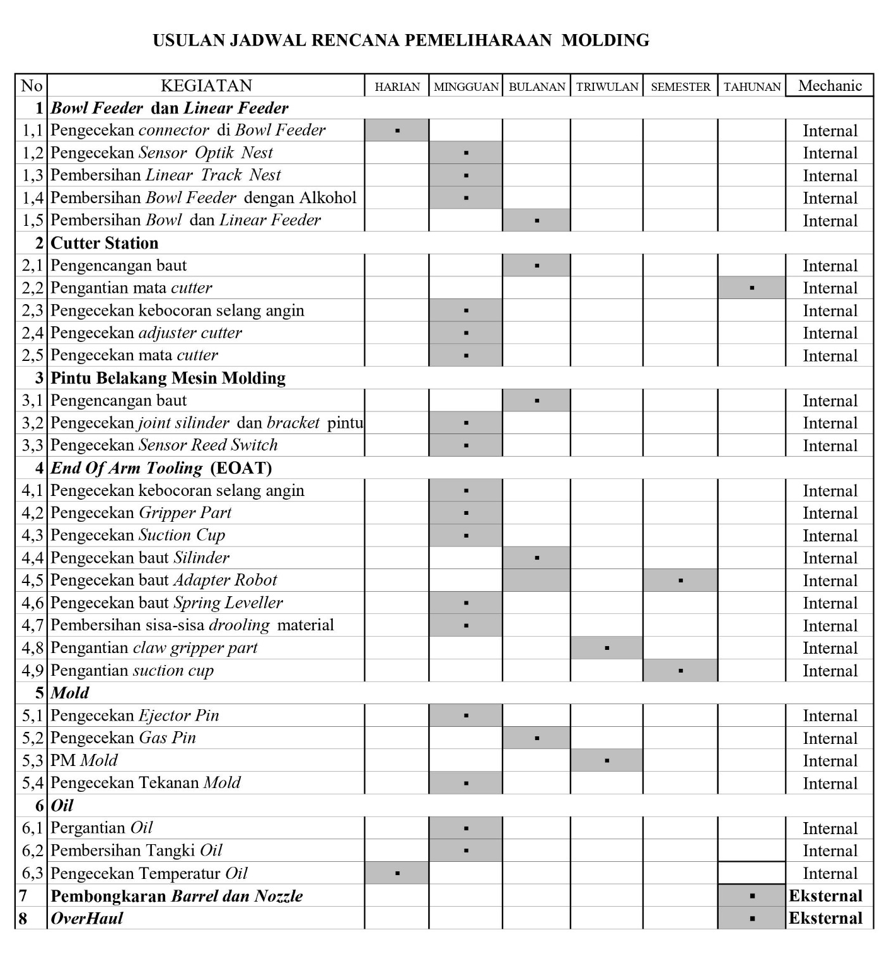
Usulan Jadwal Pemeliharaan Mesin

Sumber: Hasil Focus Gorup Discussion (FGD), 2021

      - Faktor Material
Material dengan kualitas buruk dapat mengakibatkan mesin berhenti dan menimbulkan kerusakan. Untuk jenis material dari proses regrind tidak boleh buang dengan karung bekas karena berpotensi terjadinya kontaminasi dan sebagai penggantinya gunakan polybag besar yang baru. Selain itu perlu memastikan kebersihan penyimpanan material.

Kelemahan Penelitian
Penelitian ini memiliki banyak kelemahan dikarenakan adanya keterbatasan pada penulis. Kelemahan tersebut diantaranya:
- Objek dalam penelitian ini hanya dilakukan pada Mesin Injection Molding untuk tipe KM SERIES. Sehingga hasil yang didapat mungkin akan menimbulkan perbedaaan apabila dilakukan pada jenis mesin untuk tipe yang berbeda.
- Penelitian hanya pada masalah utama yaitu pada kerusakan mesin (equipment failure), untuk losses lainya dari keenam Six Big Losses tidak dibahas lebih dalam pada penelitian ini.
- Pengambilan data pada tahap wawancara dan FGD hanya dilakukan dengan narasumber yang terbatas, mengingat pada waktu penelitian sedang dalam kondisi Pandemi Covid19 yang dianjurkan untuk tidak berkerumun.

BAB V
SIMPULAN DAN SARAN

Simpulan
Berdasarkan hasil perhitungan dan analisis OEE mesin Injection Molding di PT Mattel Indonesia sebesar 71,74%, yang artinya masih di bawah standar ideal OEE yaitu sebesar 85%. Penyebab kerugian (losses) tetinggi adalah kerusakan mesin (equipment failure) dengan jumlah time losses sebesar 275 jam dengan persentase 40,27% dari total keseluruhan. Dari hasil ini menunjukkan bahwa proses pemeliharaan atau perawatan mesin injection molding di PT Mattel Indonesia belum efektif dan masih perlu ditingkatkan dengan melakukan perbaikan.
Berdasarkan analisis yang telah dilakukan menggunakan diagram fishbone dapat diketahui bahwa kerusakan mesin (equipment failure) yang menyebabkan terjadinya ketidakefektifan mesin disebabkan oleh beberapa faktor yaitu Man, Machine, Material dan Methode. Dari segi Man atau kesalahan manusia seperti kurangnya pemahaman tentang mesin, operator tidak fokus, kelalaian terhadap tanda kerusakan kecil, salah analisis perbaikan, dan kurang responsif. Dari segi Machine atau mesin itu sendiri seperti umur mesin yang sudah tua, seringnya error pada robot, temperature tidak desuai dengan aktual, dan suku cadang komponen tidak selalu tersedia. Dari segi Material atau bahan baku yang digunakan seperti material resin kotor dan terkontaminasi, sisa material yang masih menempel pada mesin. Dari segi Method atau metode seperti kesalahan perencanaan pemeliharaan yang tidak efektif dan terlalu fokus terhadap pemeliharaan corrective.
Dari beberapa faktor penyebab diatas, faktor yang paling dominan mempengaruhi terjadinya kerusakan mesin adalah faktor manusia. Pada dasarnya tingkat efektifitas mesin termasuk kegiatan pemeliharaannya adalah usaha dari manusia, yang berarti kesalahan dapat terjadi dari bagaimana manusia dalam memperlakukan mesin. Kegiatan pemeliharaan hanya dapat dilakukan dengan baik dan benar jika sudah dipahami bagaimana prinsip kerjanya. Untuk itu perlu dilakukan pelatihan dan penanaman kesadaran kepada seluruh karyawan untuk ikut berperan aktif pada kegiatan pemeliharaan dalam upaya peningkatan produktivitas dan efisiensi untuk perusahaan dan bagi diri mereka sendiri.

Saran
Adapun saran tindakan perbaikan yang sebaiknya diambil oleh PT Mattel Indonesia adalah sebagai berikut:
- Melakukan pemberdayaan operator dan teknisi (employee empowerment) dalam upaya mendorong masing-masing individu untuk mengemban tanggung jawab pribadi atas upaya mereka memperbaiki dan cara mereka melaksanakan pekerjaan, yaitu dengan cara:
- Meningkatkan kemampuan dan keterampilan bagian teknisi dan juga bagian operator melalui pelatihan dalam menanggulangi permasalahan yang terjadi pada mesin. Pelatihan pengoperasian dan pemeliharaan mesin yang lebih efektif dan menarik, yaitu dengan dilakukan secara langsung oleh Staff Engineer menggunakan media video tutorial.
- Mengembangkan program Autonomous Maintenance, yaitu keterlibatan operator dalam kebersihan peralatan reguler, prosedur inspeksi, standar pelumasan, untuk melihat tanda-tanda awal masalah. Penerapan autonomous maintenance bertujuan untuk meningkatkan kepekaan operator terhadap kondisi mesin injection molding dan meningkatkan kemampuan operator sehingga dapat menjaga perfomance mesin. Kegiatan pemeliharaan oleh operator dapat memberikan kontribusi yang berarti dalam mendayagunakan mesin dan peralatan untuk pencegahan awal dari memburuknya kondisi mesin
- Meningkatkan kualitas kerja melaui pelatihan terkait TPM, 5S, dan QCC. TPM terutama terkait pilar autonomous maintenance (AM) dan preventif maintenance (PM). 5S terutama pada area kerja yang tertata dengan ringkas, rapih, resin, rawat, dan rajin. QCC untuk meningkatkan problem solving dengan 7 QC tools.
- Memotivasi operator dan teknisi melalui pemberian penghargaan (reward) agar meningkatkan semangat kerja dan memperkuat perilaku positif. Melalui pelaksanaan program reward yang terukur dan jelas parameternya sebagai bentuk umpan balik bagi yang mampu menuntaskan tanggung jawab tugas secara sempurna, memiliki motivasi untuk terus meningkatkan prestasi dan juga mampu menghitung dan mengantisipasi setiap resiko pekerjaan yang dihadapi.
- Mendorong agar memberikan ide perbaikan di area kerja masing-masing.
Semua harus dilaksanakan secara terus-menerus (continue), agar kerusakan mesin akibat kesalahan operator atau manusia (human error) dapat diminimalisasi.
- Perusahaan perlu menjadwalkan aktivitas pemeliharaan pencegahan secara berkala terutama pada mesin-mesin yang sudah tua harus selalu dikontrol dan segera perbaiki bila ada kerusakan agar dapat meminimasi downtime pada mesin Injection Molding.
- Sebaiknya pengukuran OEE dilakukan pada semua mesin secara berkala sehingga diperoleh informasi yang representatif dan akurat.
- Melakukan implementasi dan pengamatan selanjutnya terhadap tindakan yang disarankan dalam penelitian ini.

DAFTAR PUSTAKA
Ansori N, Mustajib MI. 2013. Sistem Perawatan Terpadu (Integrated Maintenance System). Yogyakarta: Graha Ilmu.
Asrohah, Hanun. 2014. Manajemen Mutu Pendidikan. Surabaya: CV. Cahaya Intan
Assauri, Sofjan. 2008. Manajemen Produksi Dan Operasi. Jakarta: LPFE UI
Daryus, Asyari. 2019. Manajemen Pemeliharaan Mesin. Jakarta: Jurusan Teknik Mesin, Fakultas Teknik Universitas Darma Persada
Gaspersz, Vincent. 2013. All-In-One Integrated Total Quality Talent Management. Jakarta: PT Percetakan DKU
Hansen, R. C. 2001. Overall Equipment Effectiveness: A Powerful Production Maintenance Tool for In Creased Profit. New York: Industrial Press Inc,
Hasibuan, Malayu S.P. 2003. Manajemen Sumber Daya Manusia. Edisi Revisi. Jakarta: Bumi Aksara.
Heizer, J. dan Render, B.2001. Prinsip-prinsip Manajemen Operasi.Jakarta: Salemba Empat
Irwanto. 2006. Focus Group Discussion. Jakarta: Yayasan Obor Indonesia
Ishikawa, Kaoru. 1992. Pengendalian Mutu Terpadu. Diterjemahkan oleh Budi Santoso. Bandung: Remaja Rosdakarya
Khalishah, L. dan Fedwiarto, Pramono D. 2016,“Evaluasi Peningkatan Kinerja Produksi melalui Penerapan Total Productive Maintenance di PT Xacti Indonesia”, Jurnal Manajemen dan Organisasi, Volume 7, No. 1, Institut Pertanian Bogor, Fakultas Ekonomi dan Manajemen

Kurniawan, F. 2013.Manajemen Perawatan Industri: Teknik dan Aplikasi. Yogyakarta: Graha Ilmu
Mustofa, M. A., 1997. Manajemen Perawatan. Yogyakarta: UII
Nasution, M. Nur. 2015. Manajemen Mutu Terpadu (Total Quality Management). Jakarta: Ghalia Indonesia

Nakajima, S., 1988. Introduction to Total Productive Maintenance. Cambridge: Productivetiy Press, Inc
Radjab, Enny dan Andi, Jam’an. 2017. Meotodologi Penelitian Bisnis. Makassar: Lembaga Perpustakaan dan Penertiban Universitas Muhammadiyah Makassar
Robson, Mike. 2010. Gugus Kendali Mutu. Jakarta: Binarupa Aksara

Rozaq, Mohamad Isnaeni. 2015. “Penerapan Overall Equipment Effectiveness (OEE) Dalam Implementasi Total Productive Maintenance (TPM) Studi Kasus Di PT. Adi Satria Abadi Kalasan”, Jurnal Teknik Industri, Universitas Pembangunan Nasional Veteran Yogyakarta, Fakultas Teknik

Sekaran, Uma. dan Bougie, Roger. 2020. Research Methods For Business: A Skill Building Approach (8th ed. (Asia Edition). Hoboken: Wiley

Sugiyono. 2007. Metode Penelitian Kuantitatif dan Kualitatif dan R&D. Bandung: Alfabeta

LAMPIRAN
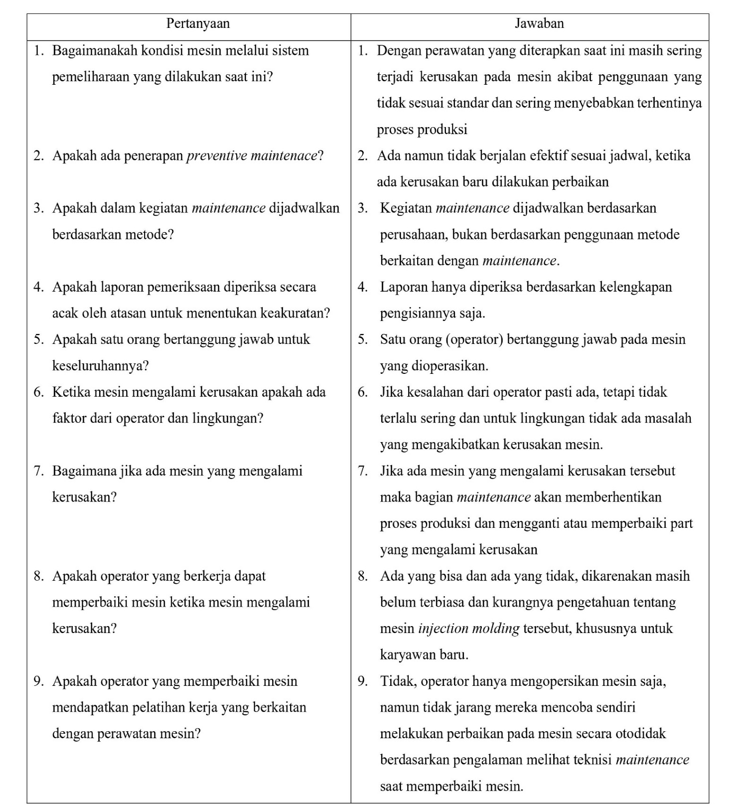
Lampiran 1 Data Wawancara

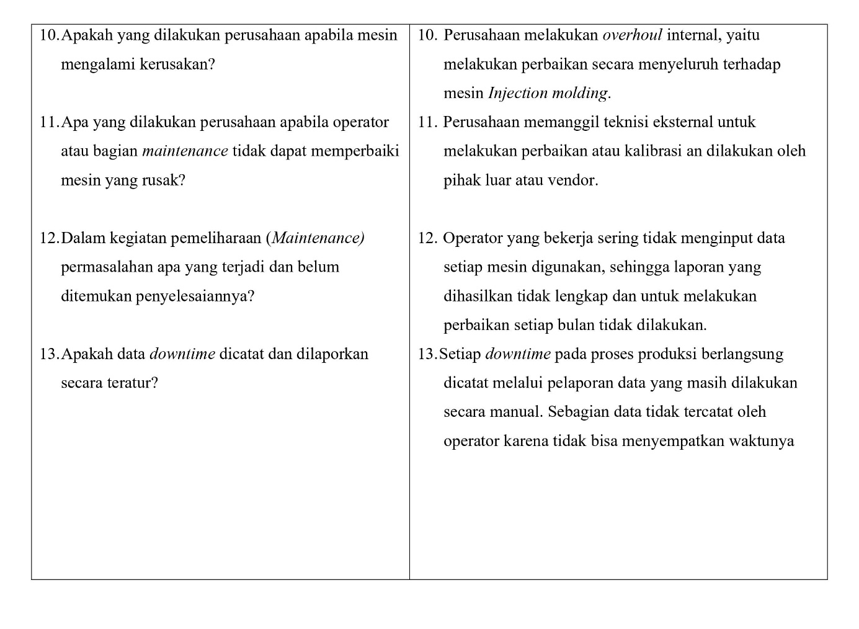
Data Wawancara (Lanjutan)

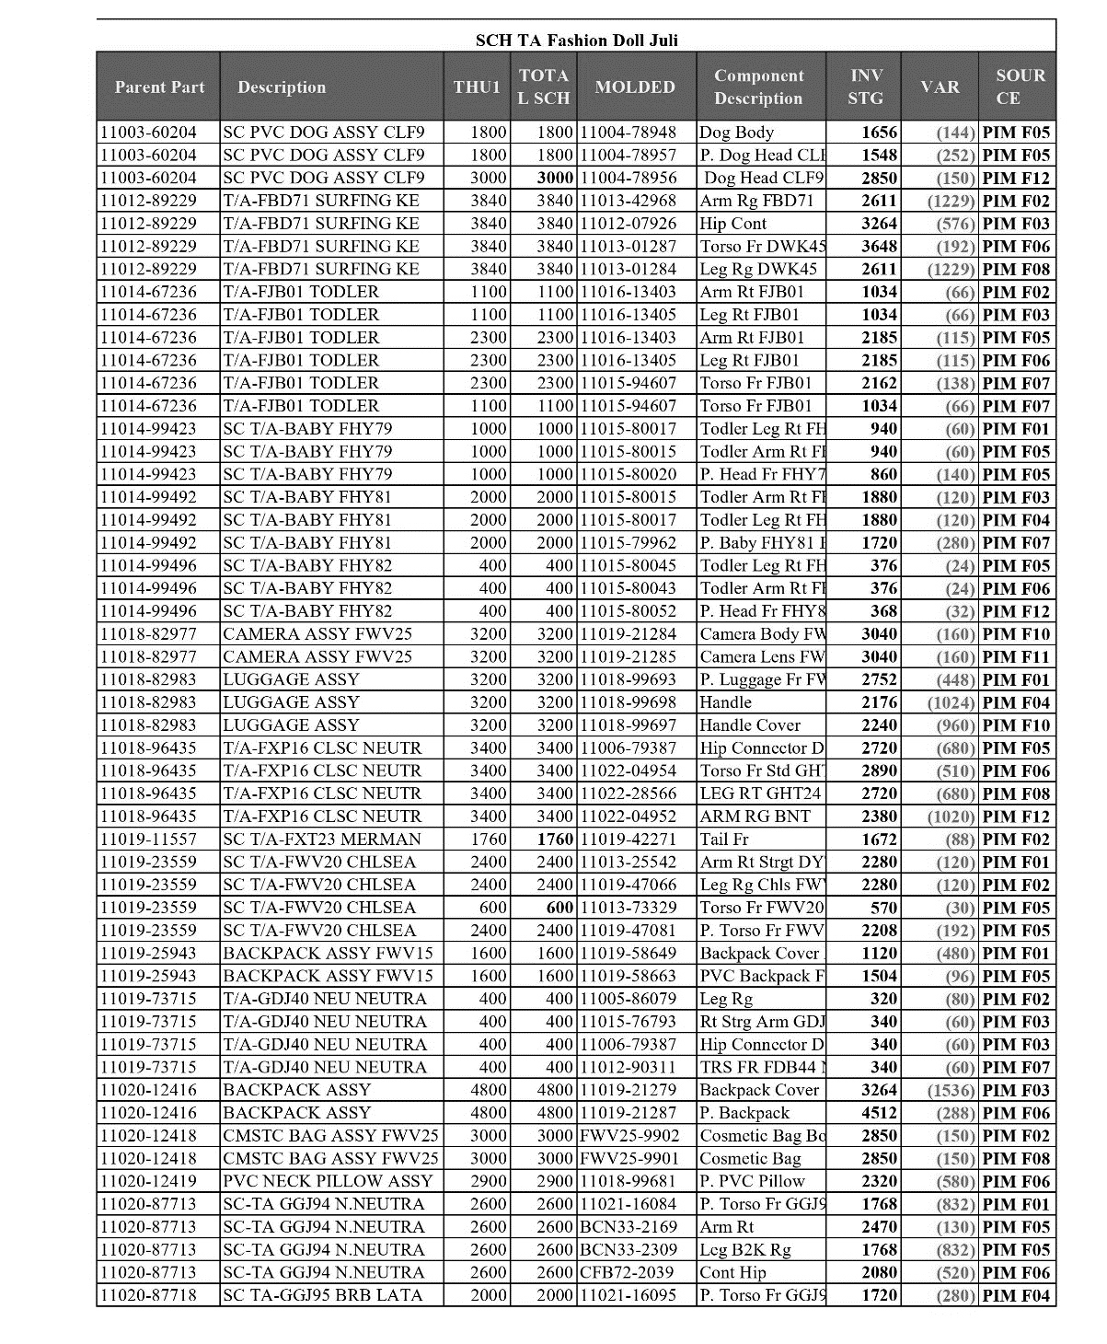
Lampiran 2 Schedule TA Juli 2020
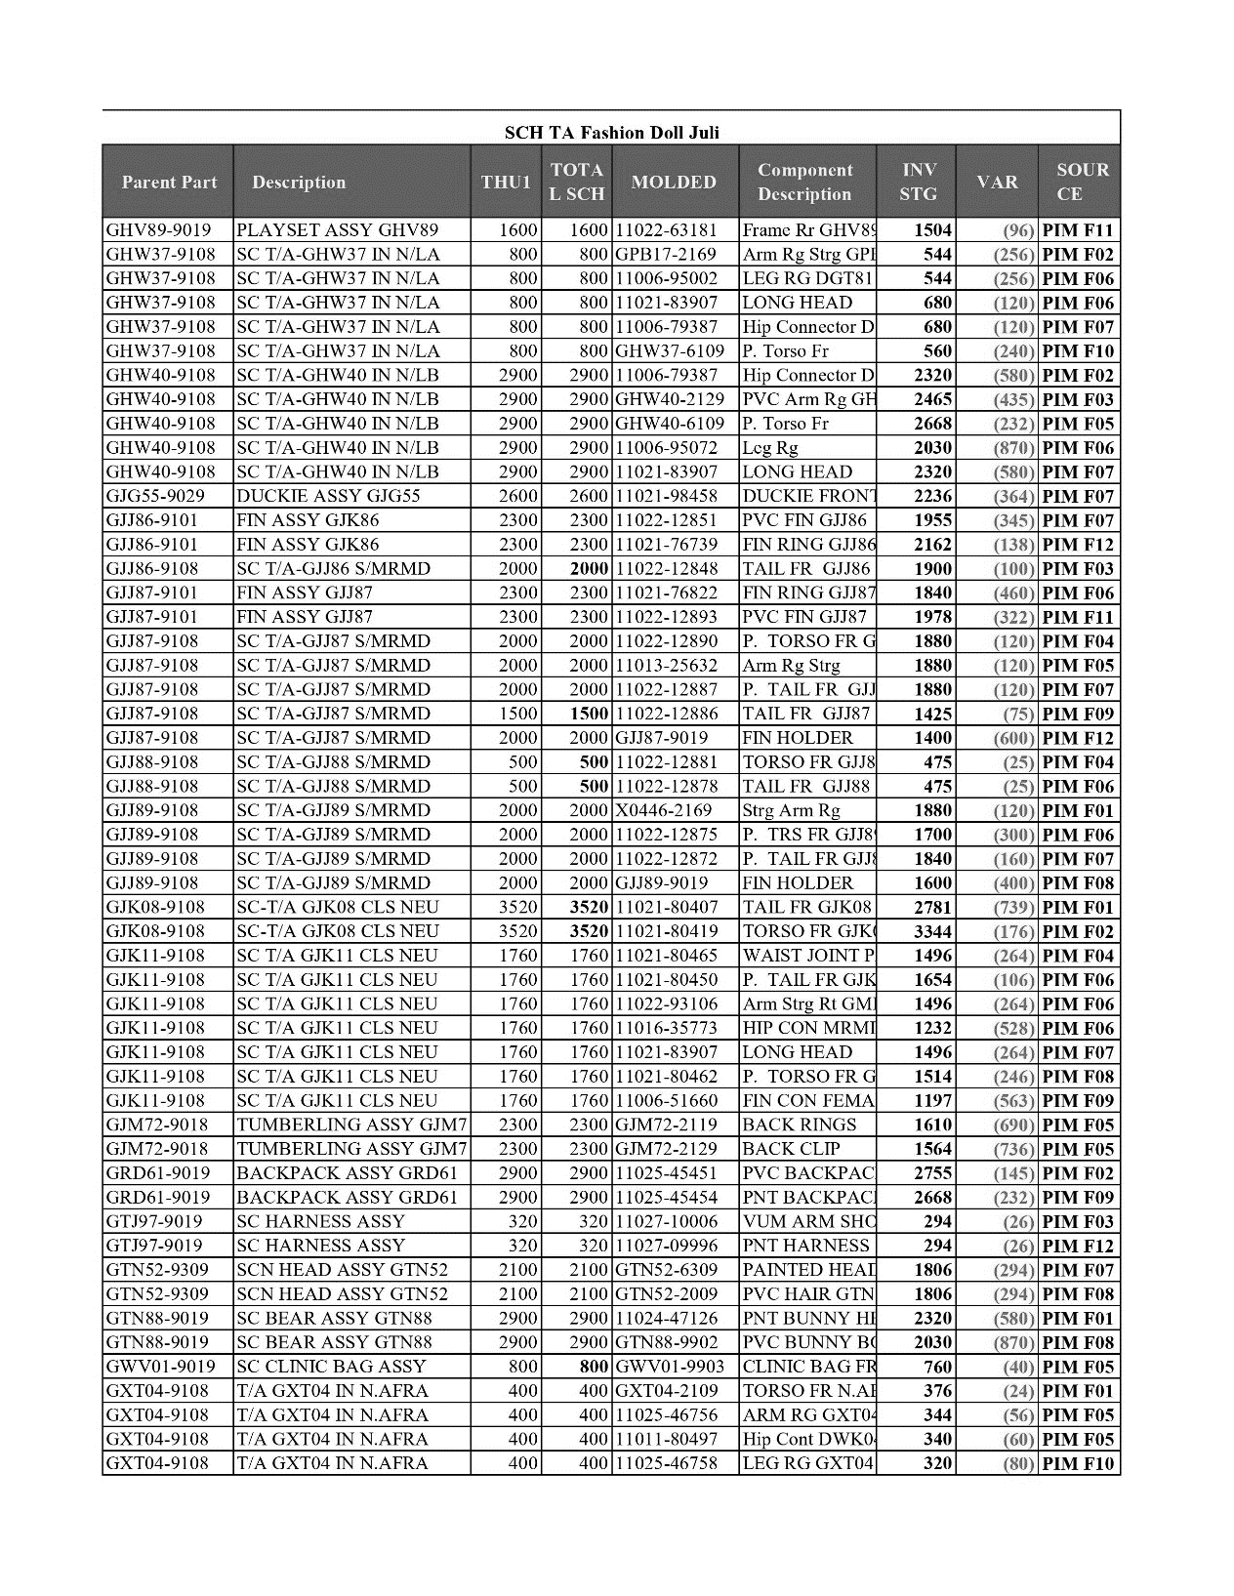
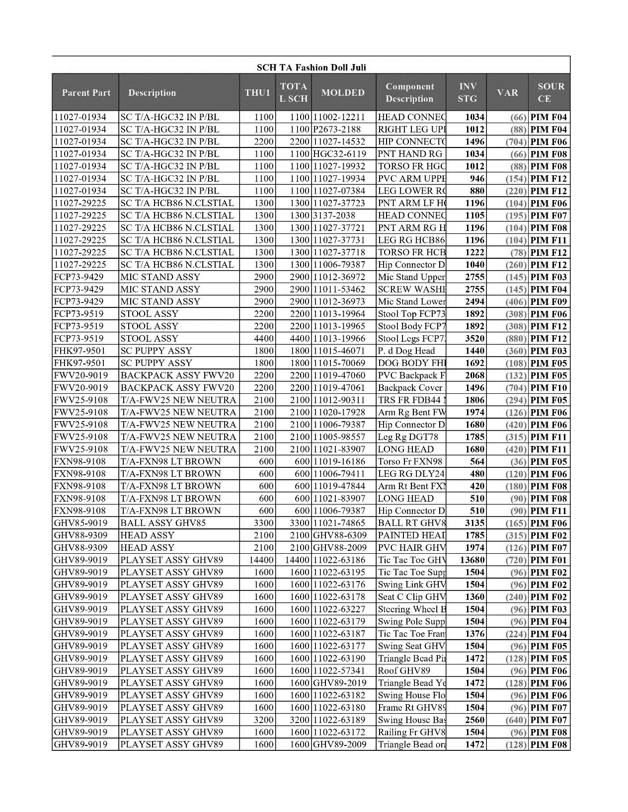
Schedule TA Juli 2020 (Lanjutan)
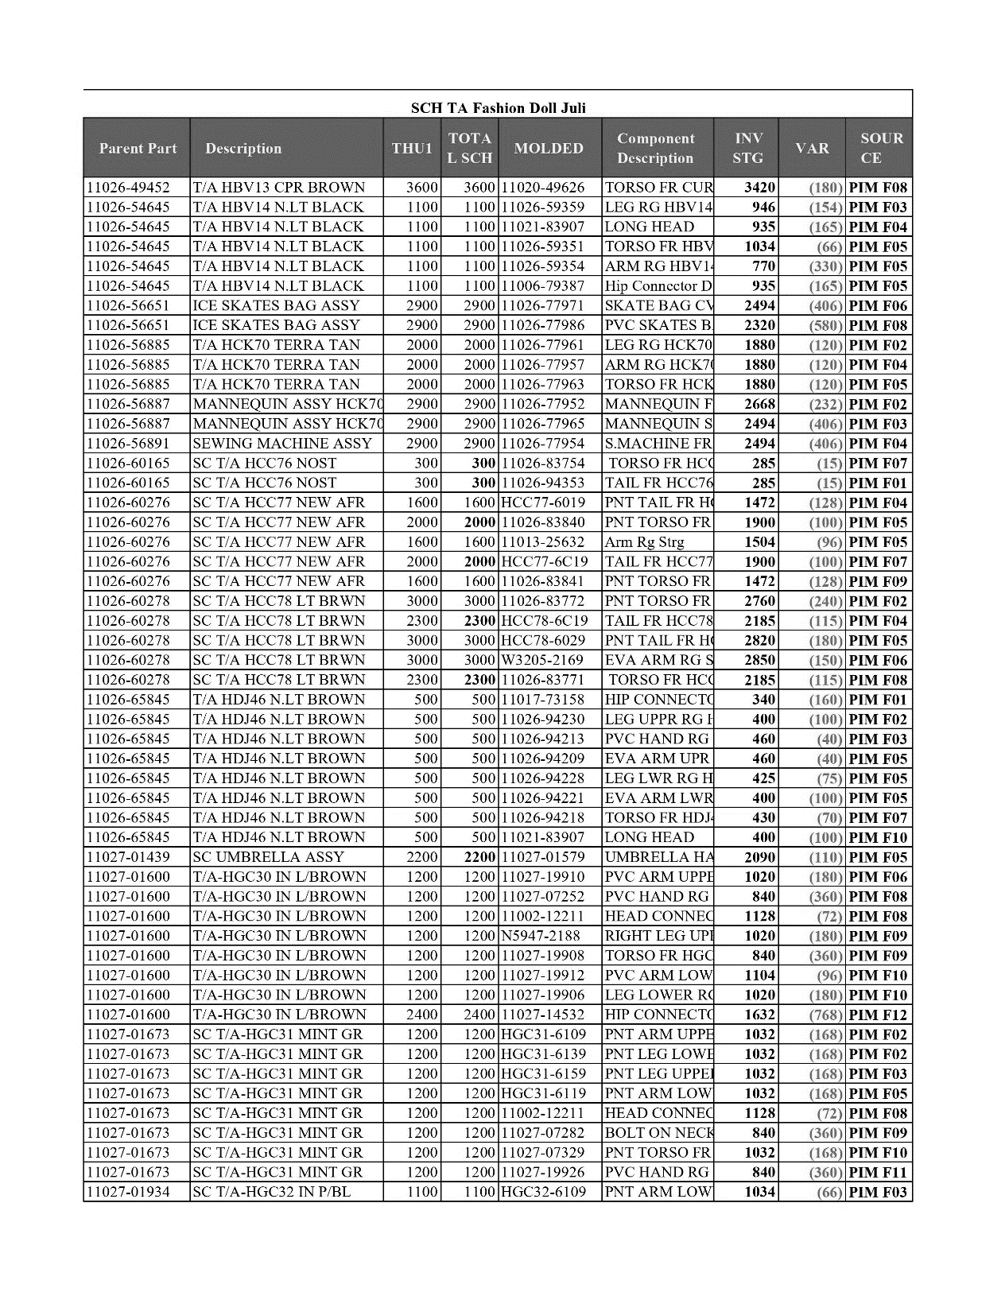
Schedule TA Juli 2020 (Lanjutan)
Schedule TA Juli 2020 (Lanjutan)
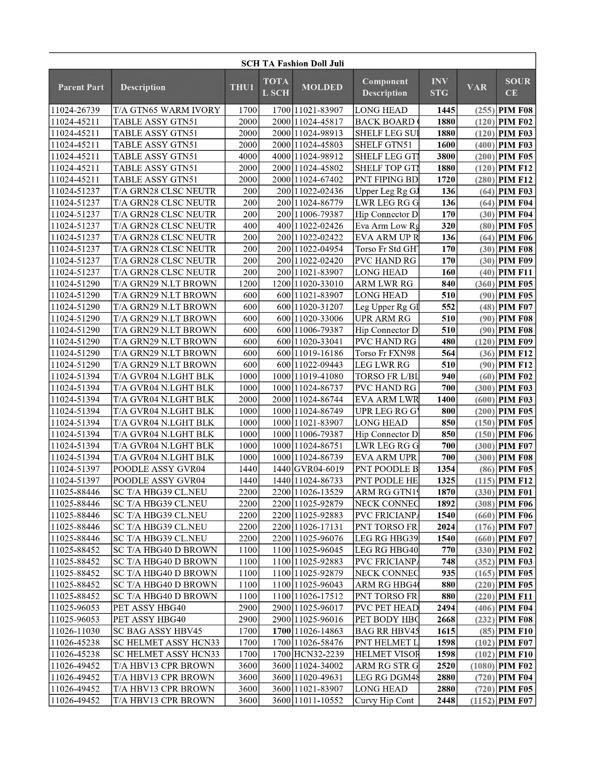

Schedule TA Juli 2020 (Lanjutan)
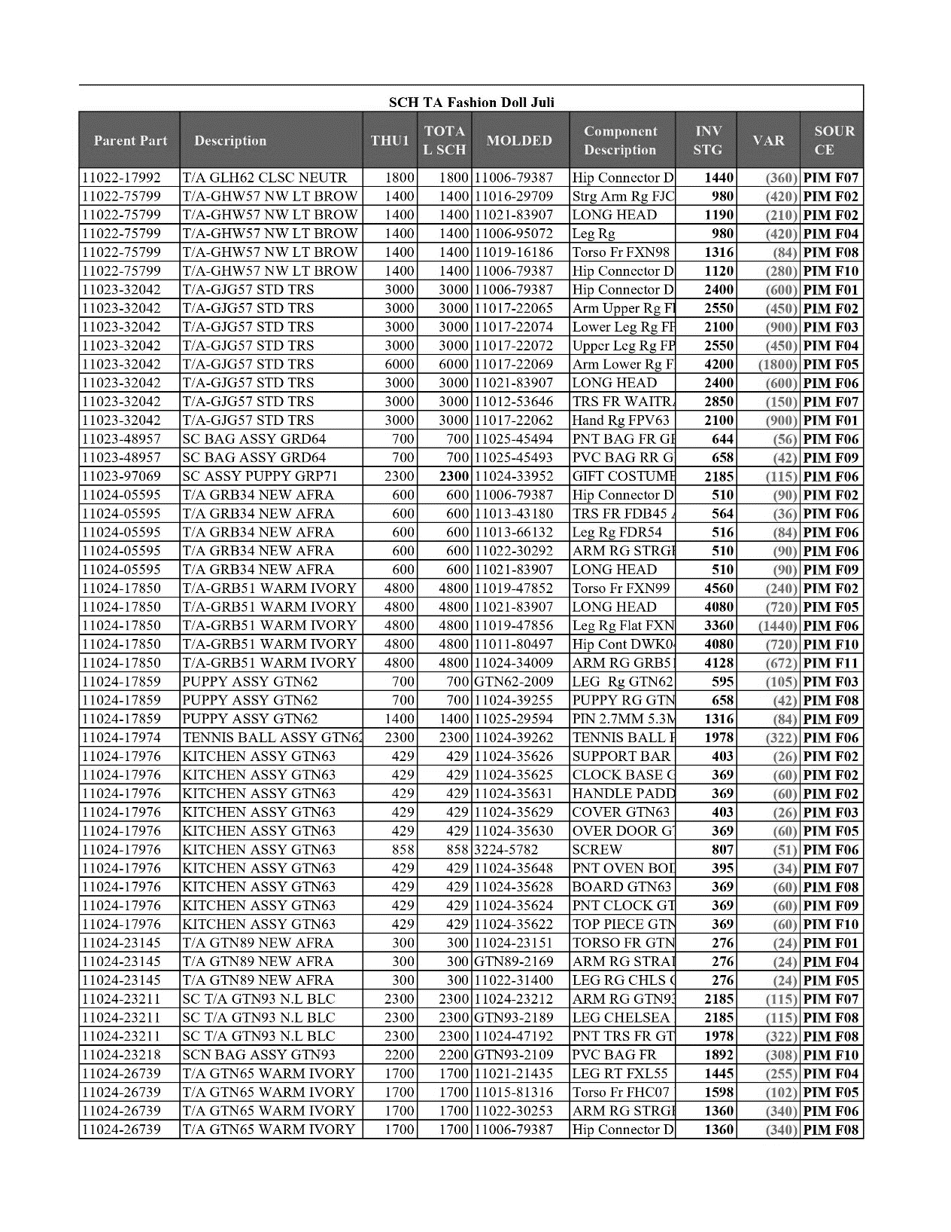

Schedule TA Juli 2020 (Lanjutan)
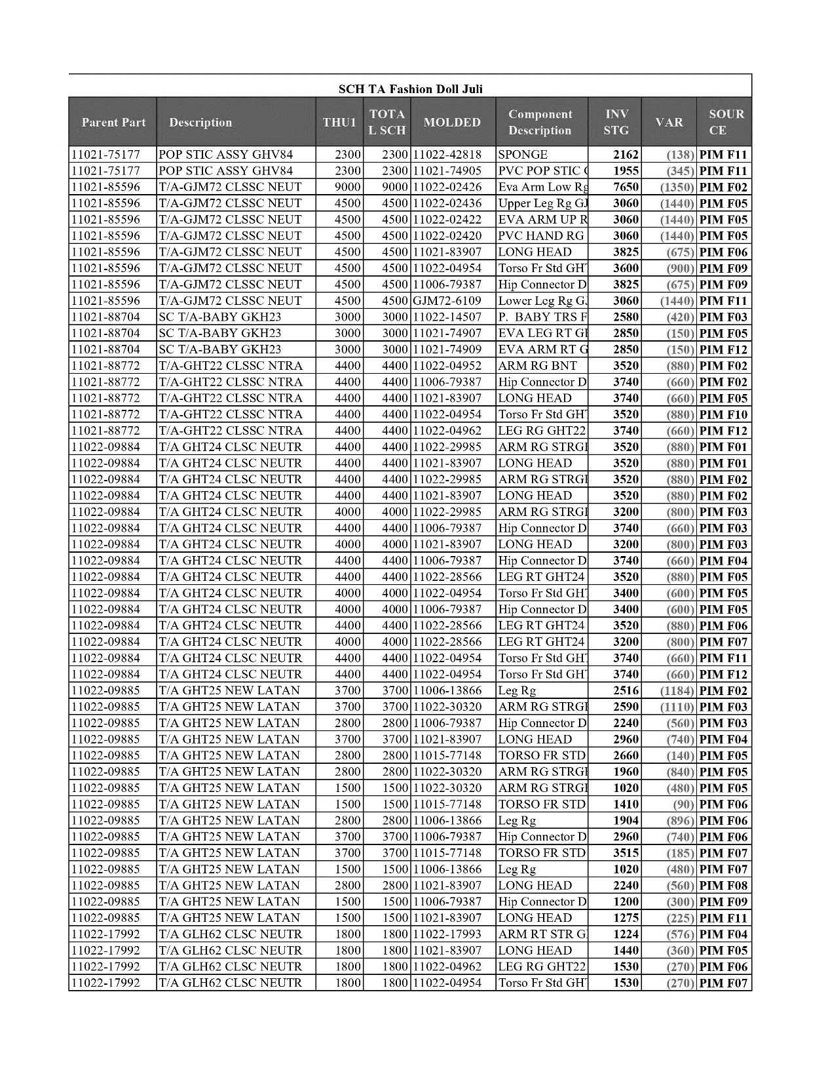

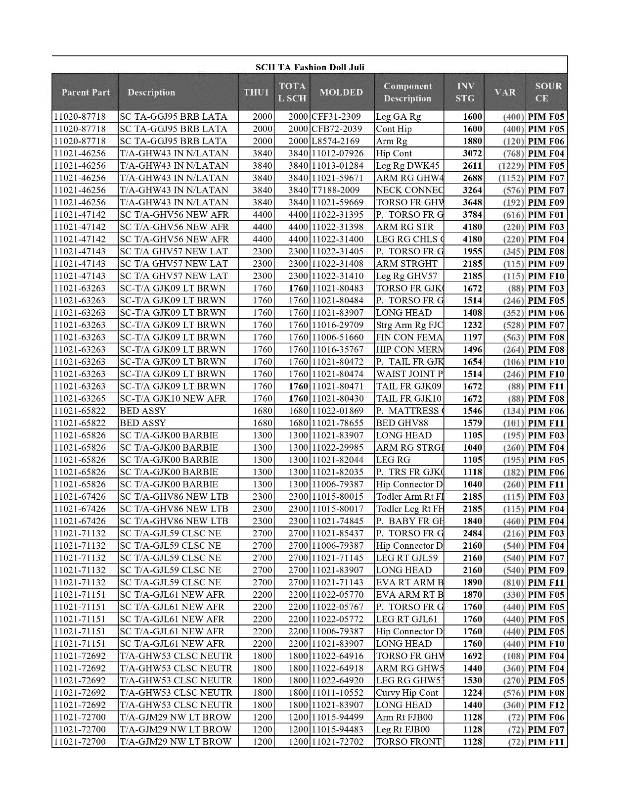
Schedule TA Juli 2020 (Lanjutan)

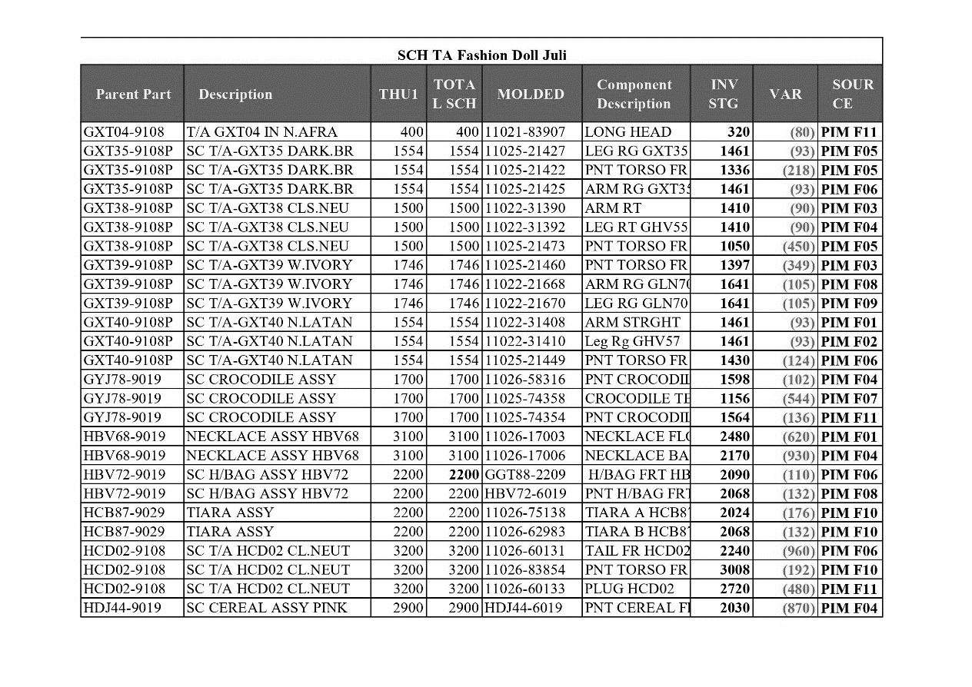
Schedule TA Juli 2020 (Lanjutan)

Lampiran 3 Data Laporan Produksi Mesin Injection Molding F04
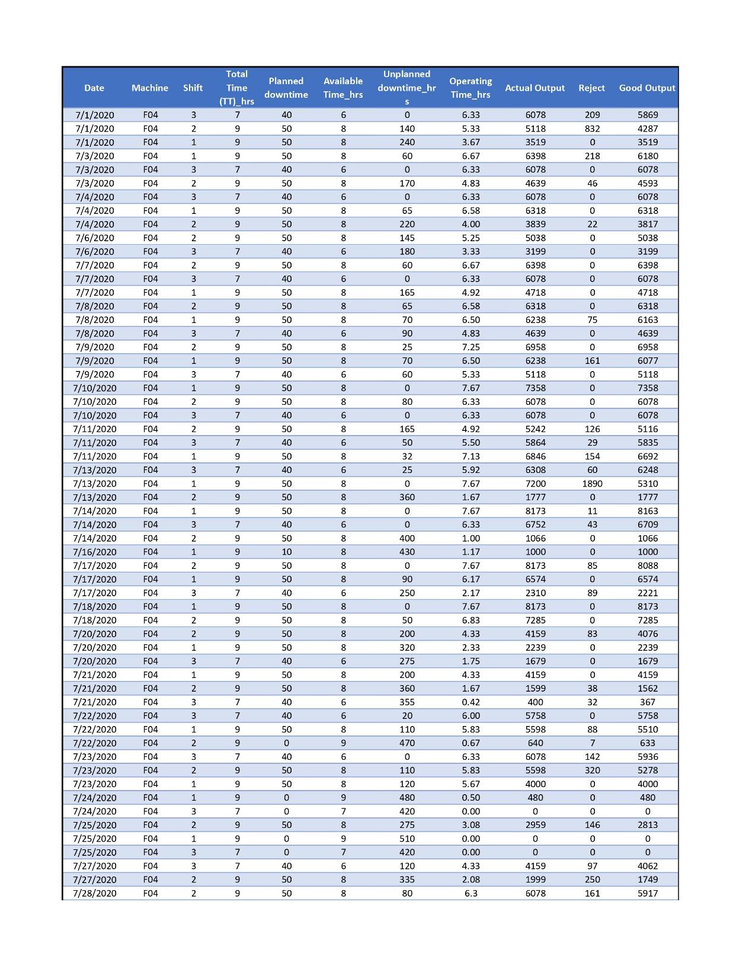
Data Laporan Produksi Mesin Injection Molding F04 (Lanjutan)
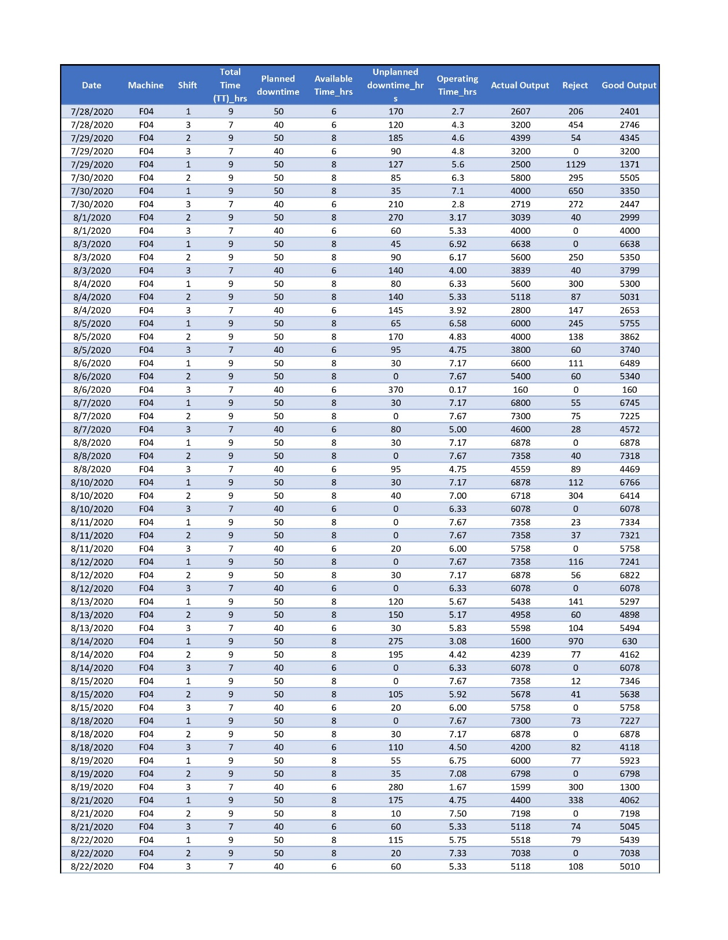
Data Laporan Produksi Mesin Injection Molding F04 (Lanjutan) 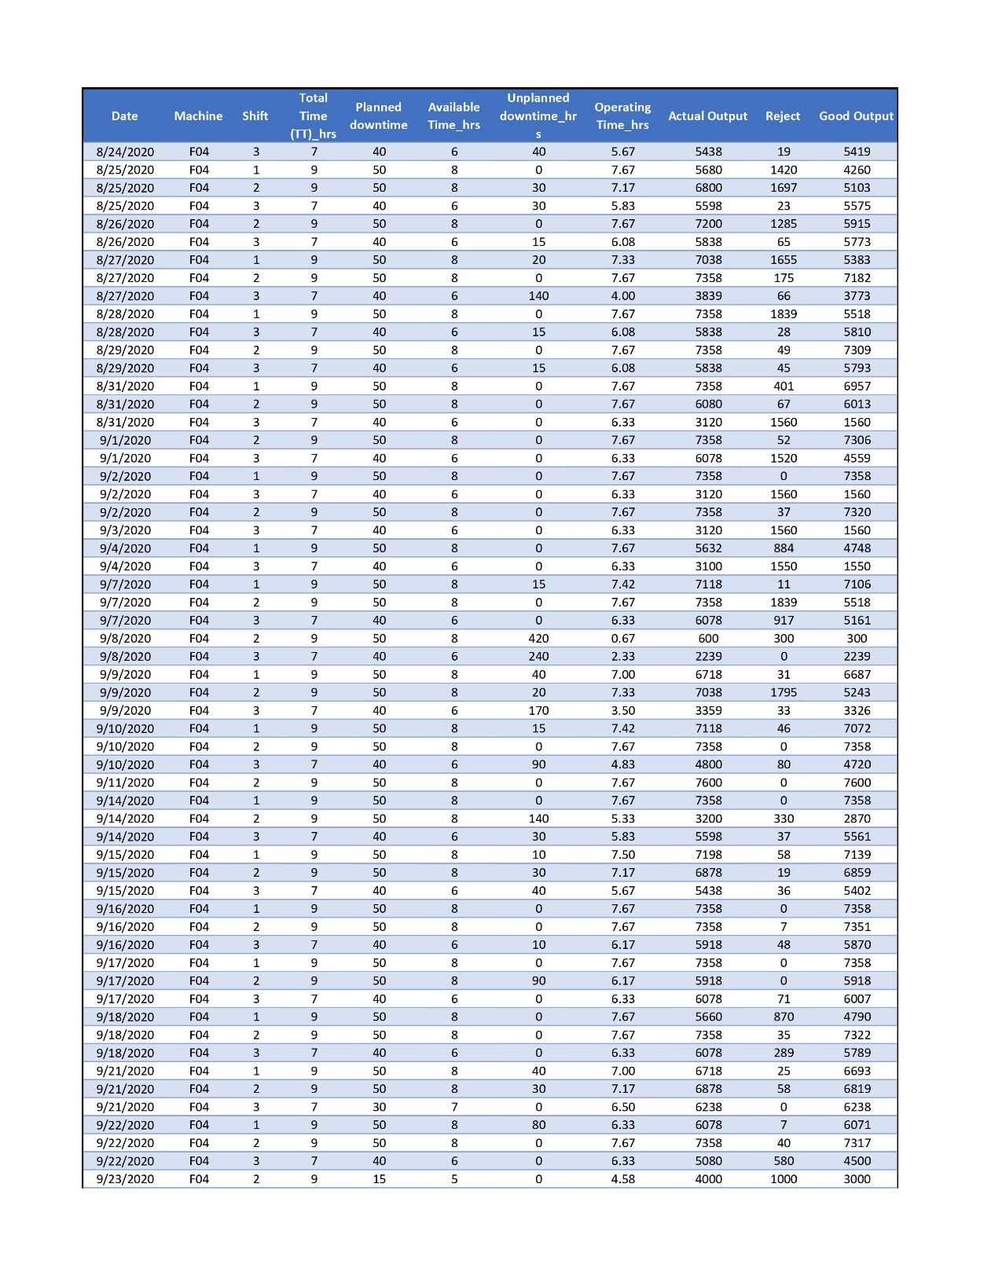

Data Laporan Produksi Mesin Injection Molding F04 (Lanjutan)
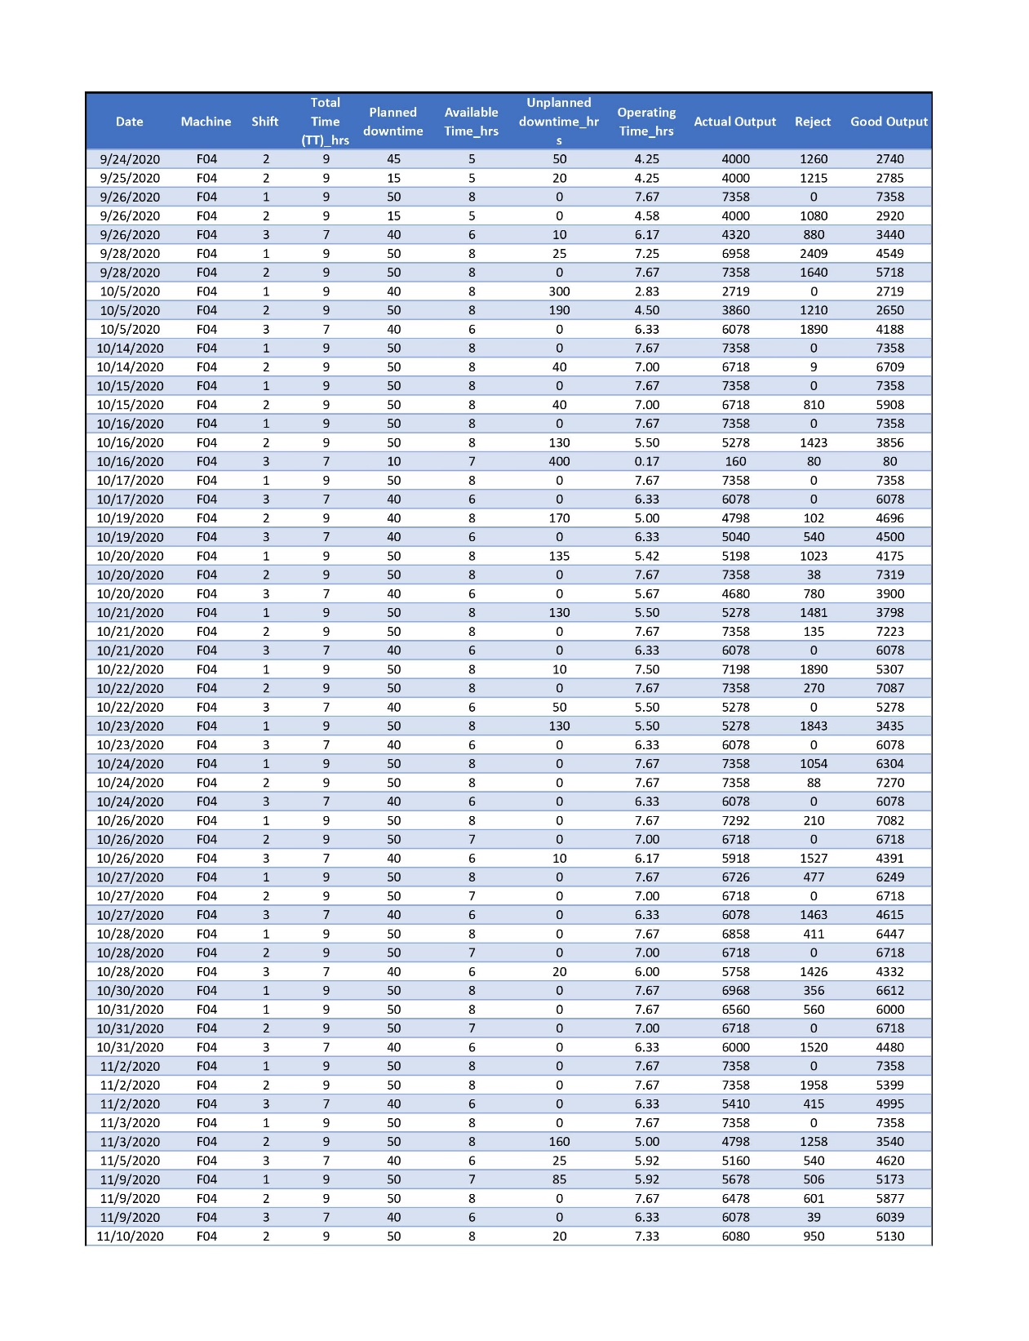
Data Laporan Produksi Mesin Injection Molding F04 (Lanjutan)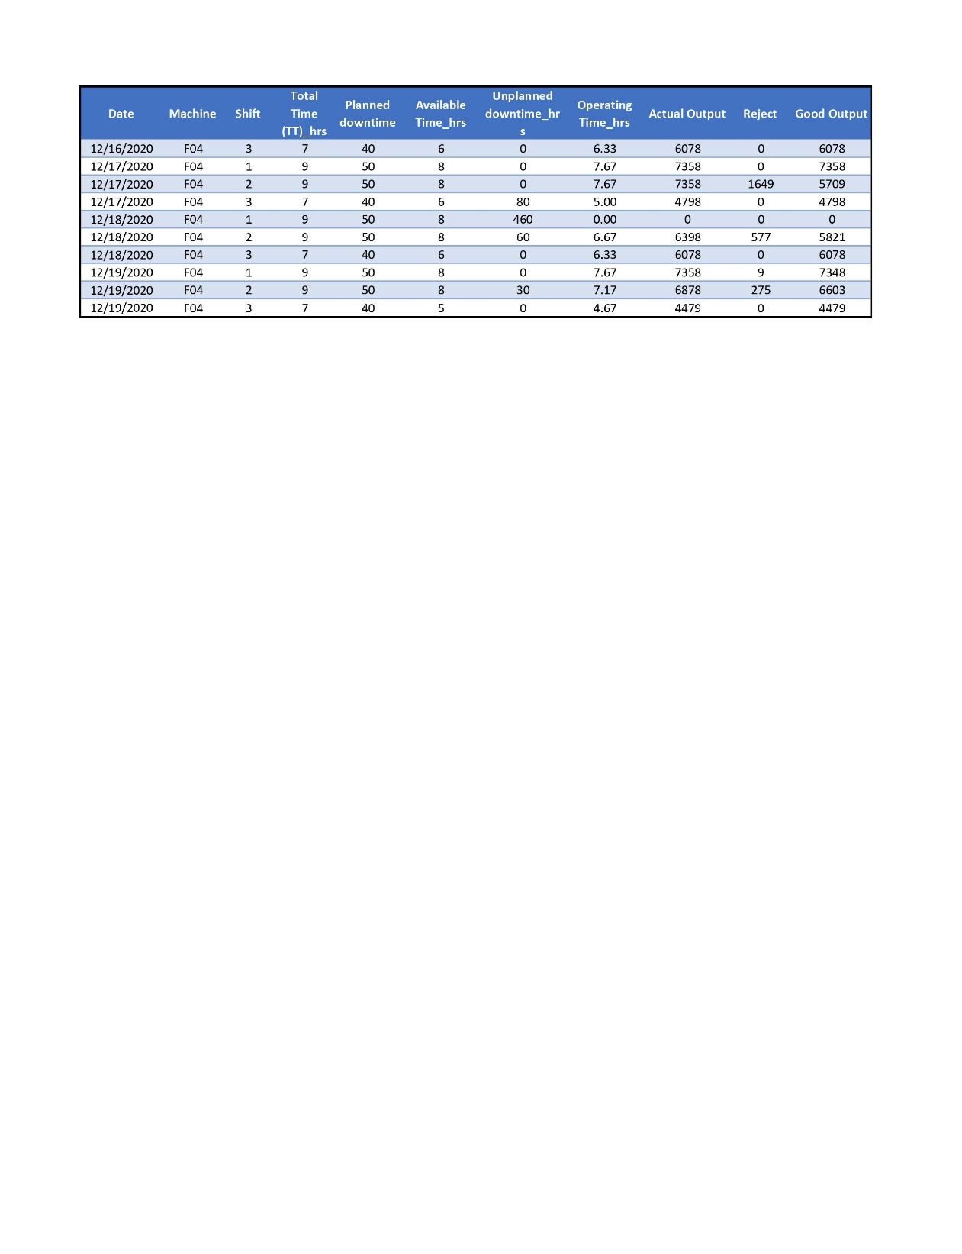

Lampiran 4 Surat Keputusan Fakultas Ekonomi
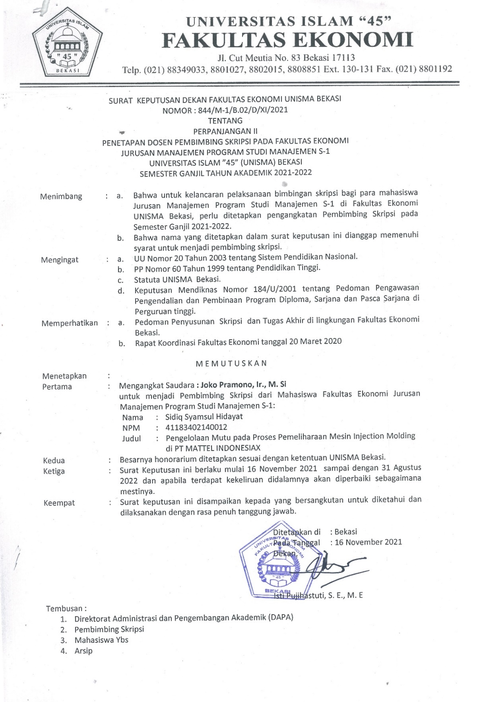

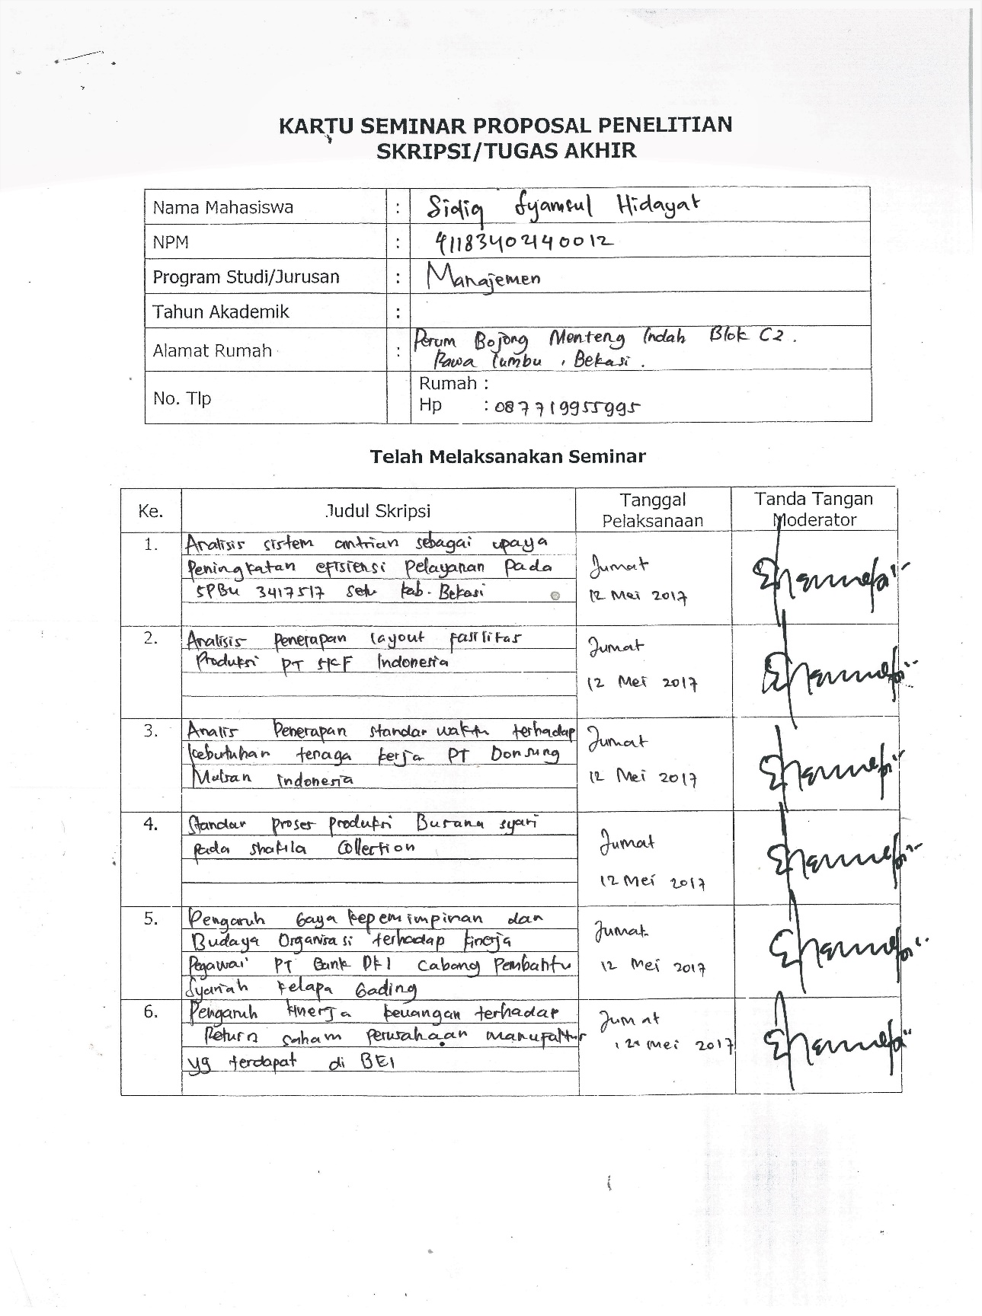
Lampiran 5 Kartu Seminar Proposal

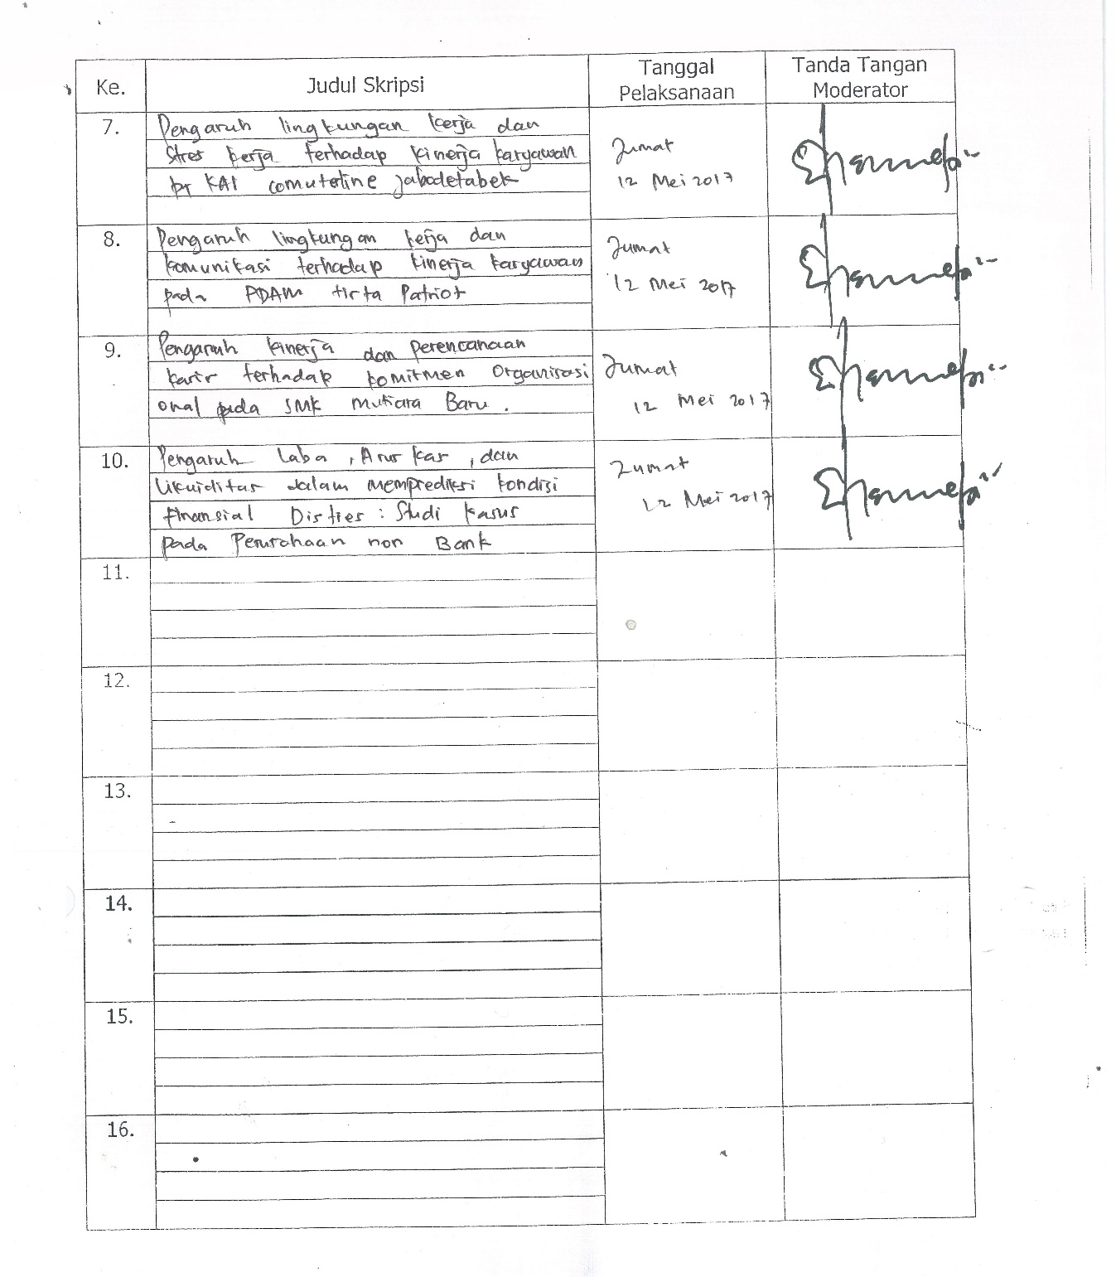

Kartu Seminar Proposal (Lanjutan)

Lampiran 6 Kartu Bimbingan Skripsi

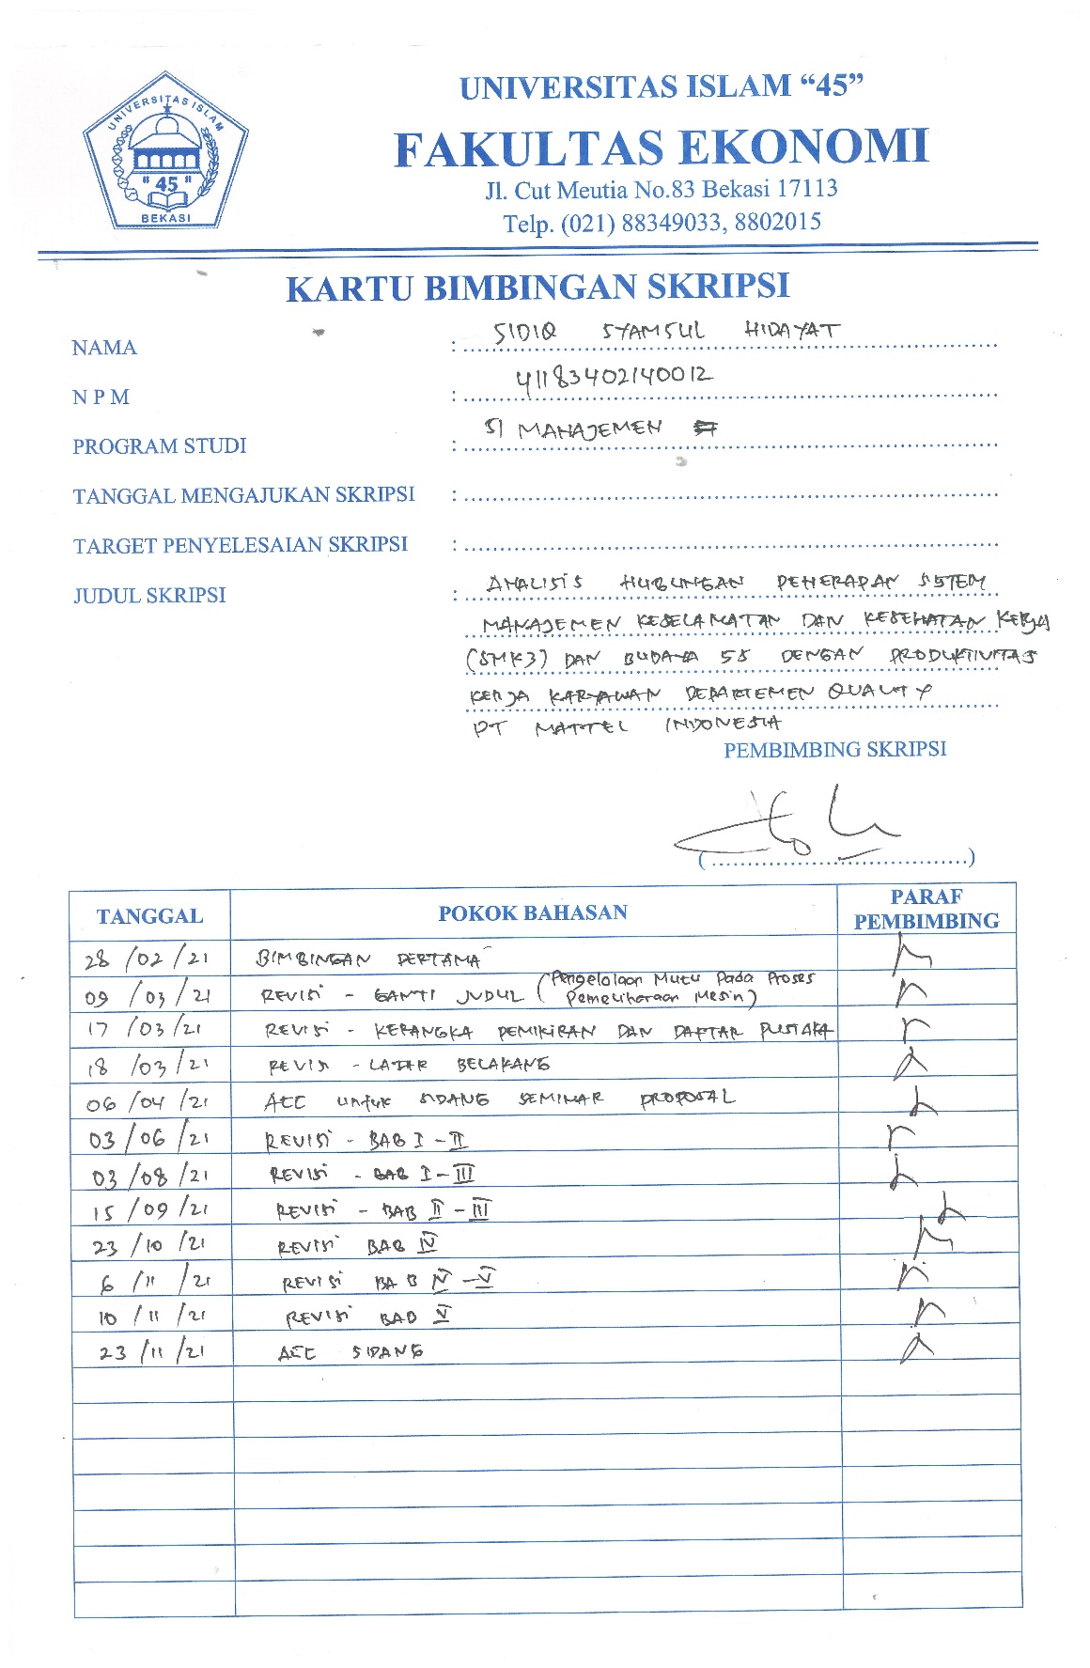
Lampiran 7 Surat Keterangan Penelitian
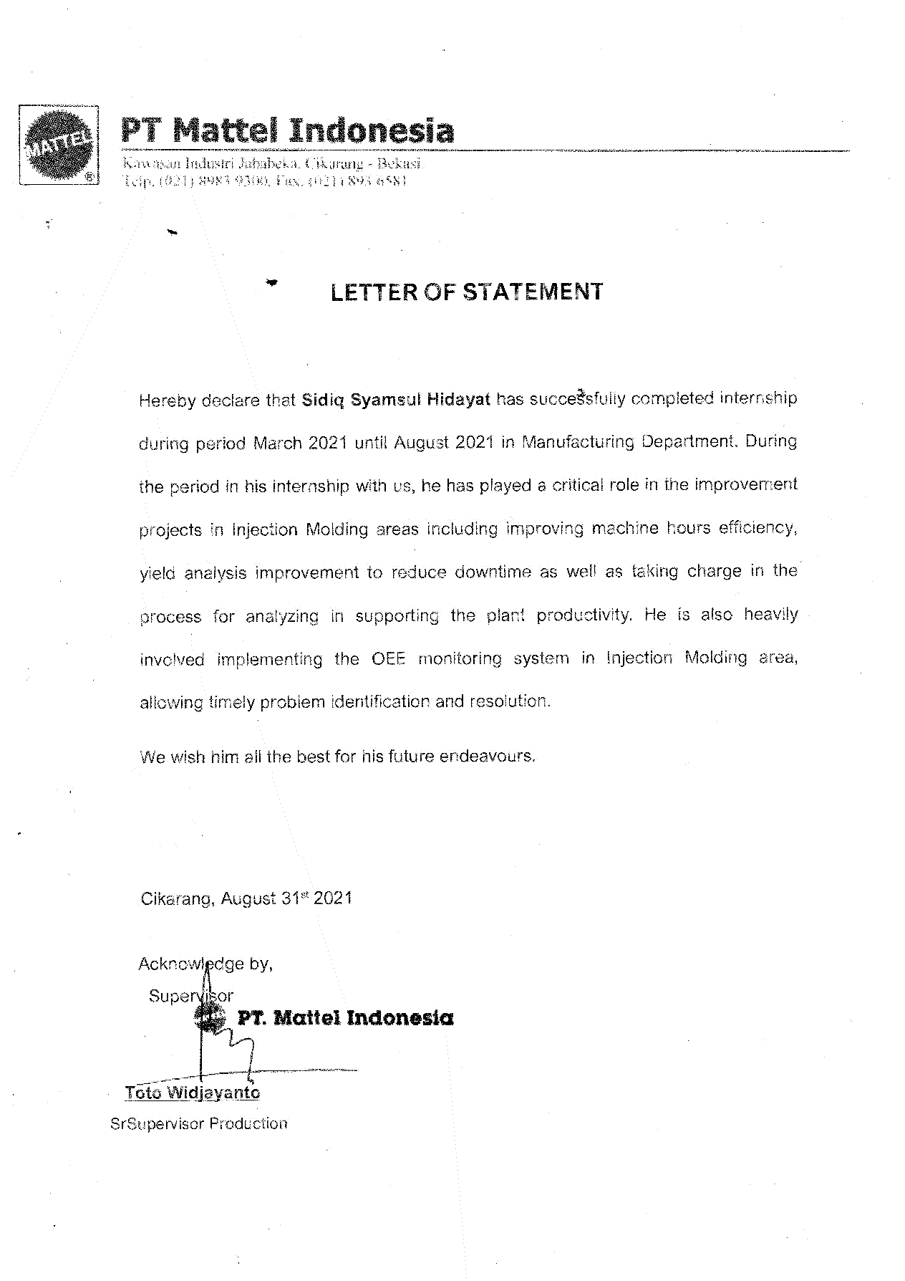
Lampiran 8 Daftar Riwayat Hidup

Data Pribadi :
Nama Lengkap : Sidiq Syamsul Hidayat
Tempat, Tgl. Lahir : Cilacap, 26 November 1992
Agama : Islam
Kebangsaan : Indonesia
Alamat Rumah : Jl. Kapten Soeyono No. 12 RT 01 RW 16
Desa Jenang, Kec. Majenang, Kab. Cilacap Provinsi Jawa Tengah, Kode Pos 53257
E-mail : sidiq.fe.unisma@gmail.com
No. HP : 087719955995

PENDIDIKAN FORMAL
- SD Muhammadiyah Pahonjean : Tahun 1999-2005
- SMP Negeri 1 Majenang : Tahun 2005-2008
- SMA Negeri 1 Majenang : Tahun 2008-2011
- Diterima di Unisma Bekasi : Tahun 2014
PENGALAMAN BEKERJA
- Operator Produksi di PT Everlight Indonesia tahun 2012-2013
- Quality Technician di PT Mattel Indonesia tahun 2014 -

